МАҢҒЫСТАУ ОБЛЫСЫ
МҰНАЙЛЫ АУДАНЫ
«№ 4 ЖАЛПЫ БІЛІМ БЕРЕТІН МЕКТЕП» КММ

2022-2023 ОҚУ ЖЫЛЫ

«№4 жалпы білім беретін мектеп» КММ мақсаты мен пайымдауы

Мақсаты: Бәсекеге қабілетті және тұрақты өсуді қамтамасыз ететін білім саласындағы мемлекеттік саясатты қалыптастыру және іске асыру. Бәсекеге қабілетті және кәсіби деңгейі жоғары мұғалімдер мен оқушылар қатарын көбейту;
Пайымдауы: Мұғалімдер мен оқушылардың білімділігі, бәсекеге қабілеттілігі, интеллектуалдылығы, сыни тұрғысынан ойлай алуы және алған білімдерін кез келген жерде қолдана алуы
Бағдарлама міндеті:
- Сараптаулар мен салыстырмалы талдаулардың мониторингісін жалғастыру;
- Мұғалімдерді оқу-әдістемелік жетелеуді жолға қою. Педагогтердің үздіксіз кәсіби дамуына жағдай жасау, озат тәжірибені насихаттау
Күтілетін нәтиже:
- Мұғалімдер мен оқушылардың белсенділігі мен ынтасы артады, сапалы білімге қол жеткізіледі.
- Мектепте мұғалімдердің кәсіби дамуына жағдай жасалынады, үздіксіз білім жетілдірудің жүйесі қалыптасады.
- Ұжымның шығармашылық ахуалы артады.
- «Мектеп мәдениетін» қалыптастыру арқылы «Мінсіз мектеп» болудың алғышарттары іске асады.
- Мұғалімдердің сабақ барысында заман талабына сай оқу ресурстарын тиімді, жүйелі қолдануын жүзеге асырады.
- Оқушылар өз бетімен білім алып, өз ойын ашық айта алатын, өзіндік пікірі бар, өзгенің пікірімен санаса алатын бәсекеге қабілетті тұлға қалыптасады.
- Дарынды оқушылар саны артып, заманауи орта жүйесі жүзеге асады.
- «Білім баршаға қолжетімді» барлық балалар (инклюзивті, үйден оқитын) мектепке түгел тартылып, сапалы білімге қол жеткізеді.

«№ 4 жалпы білім беру орта мектебі» КММ, яғни бұрынғы № 19 орта мектеп 1981 жылы салынған. Маңғышлақ сумен қамтамасыз ету басқармасына қарасты жатақхана ғимараты 1988 жылы 8 жылдық мектеп ретінде іске қосылған (МУВС бұйрық № 163/п 08.09.1988г пос СУ-900). Шевченко халық депутаттарының қалалық атқару комитетінің № 559 06.06.1991 жылғы шешімі негізінде № 19 орта мектеп болып өзгертілді.
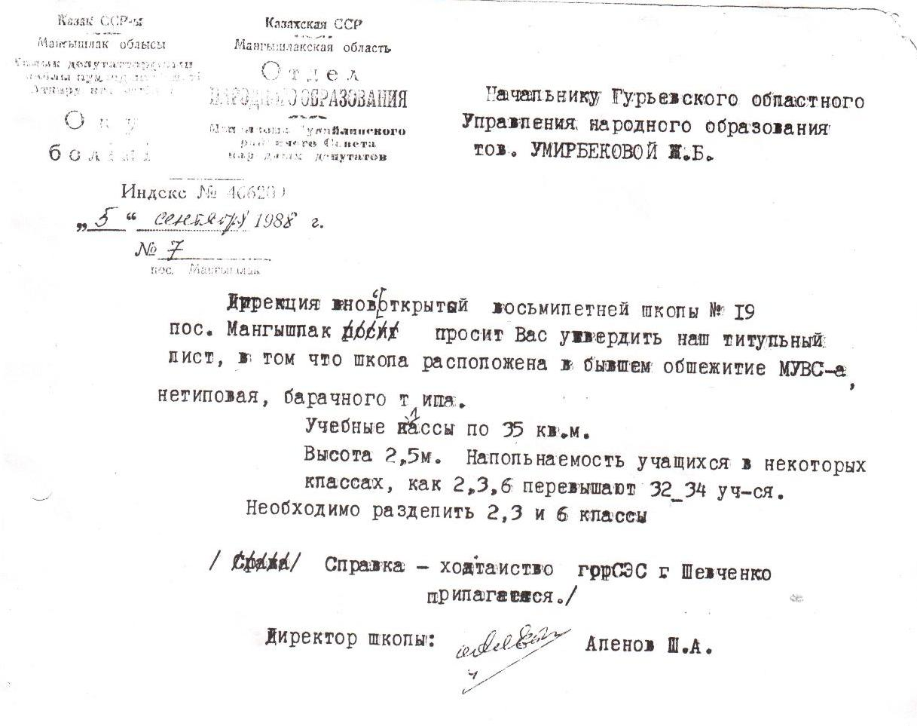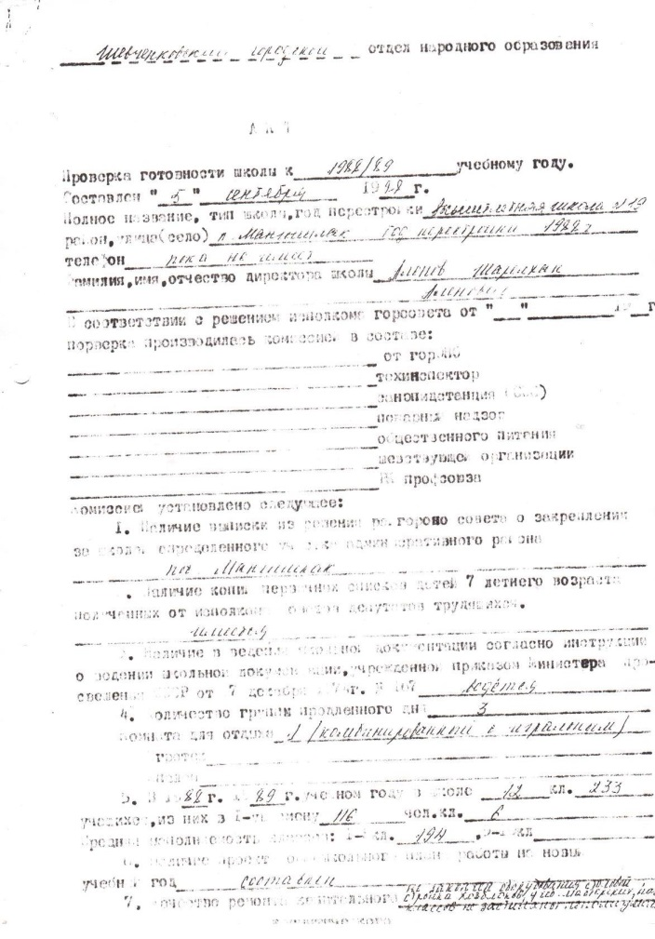

2008 жылы Мұнайлы ауданы әкімдігінің 23.05.2008 жылғы
№ 104-қ қаулысына сәйкес, № 19 орта мектеп “№ 4 жалпы білім беру орта мектебі” КММ болып өзгертілді. Алғаш ашылған оқу ғимараты ыңғайластырылған ғимаратта орналасты. Мектеп сыйымдылығы 100 орындық. Барлық оқу кабинеттерінің саны 7 – еу болса, 1 мұғалімдер бөлмесі, 1 кітапхана, 1 есепшілер бөлмесі, 50 орындық акт зал ғана болды. Спорт залының болмауына байланысты дене шынықтыру сабағы сыртта өткізілді. Оқушылар саны – 107, мұғалімдер саны – 20.
Мектептің ашылуына өзінің зор үлесін қосқан республикаға танымал ұстаз Әленов Шәрелхан еді. Ауылдың алғашқы тұрғындары Салманов Өтеген, Керелбаева Айдан, Тышқанбаев Қабдреш,

Балмұханов Найзабек те мектептің ашылуына өз үлестерін қосып, Шәрелхан Әленұлына демеу болды. 1988-1994 жылдар аралығындағы мектептің алғашқы директоры Шәрелхан Әленұлы оқу - тәрбие жұмысын алғашқы күннен бастап халықтық педагогика негізінде құрды. Шәрелхан Әленұлының «Мұра-мұрат» тәрбие жүйесі өз нәтижесін берді. Осы мектеп 1992 жылы облыстағы жалғыз Атаулы мектеп болды. Мектепте қазақ халқының әдет-ғұрпын, салт-дәстүрін үйрететін ұлттық мамандар қалыптасты.
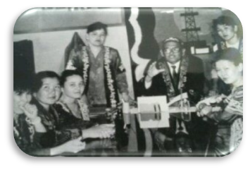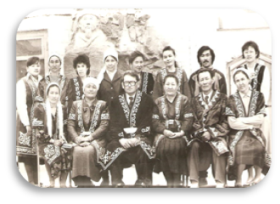

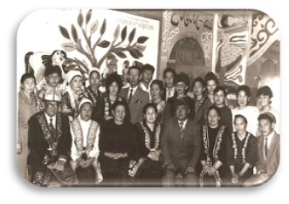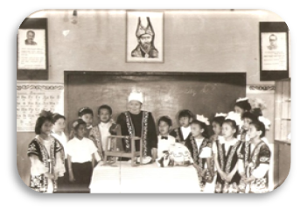

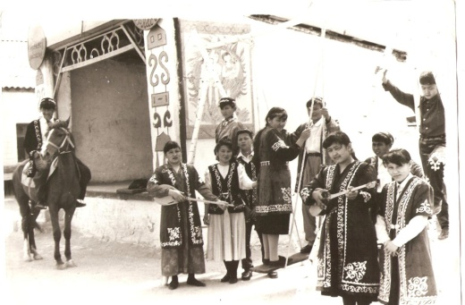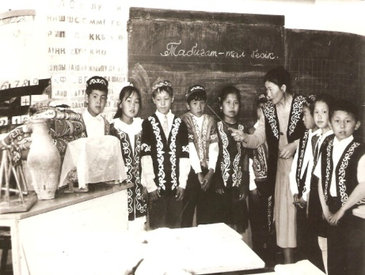
Атамекеніне оралған қандастарымыздың Дәулет ауылына көптеп қоныс аударуына байланысты, оқушылар контингенті де жылдан-жылға

ұлғайып отырды. Осыған орай 2001 жылы мектеп жанынан қосымша ғимарат пайдалануға берілді. 2003 жылы 277,002 шаршы метр спорт залы салынды. Мектепте 17 оқу кабинеті, асхана, спорт зал, акт залы, кітапхана және заманауи құралдармен жабдықталған информатика кабинеті, физика, химия кабинеттері болды. Мектептің жобалық қуаты 250 орындық еді. Оқушылар контингентінің көбеюіне байланысты оқушылар ІІІ ауысыммен оқыды.
2010 жылы бұл мәселе шешіліп, мектеп жаңа ғимаратқа көшірілді. Жаңа мектептің сыйымдылығы 960 орындық. 450 орындық акт зал, медицина кабинеті, 5 бөлмеден тұратын кітапхана, 1 спорт зал, 1 гимнастикалық зал, 240 орындық асхана және модификациялақ кабинеттер бар (1 химия, 2 физика, 3 биология, 3 информатика, 1 E-Learning). Мұнда оқушылардың сапалы білім мен саналы тәрбие алуына барлық жағдай жасалған.

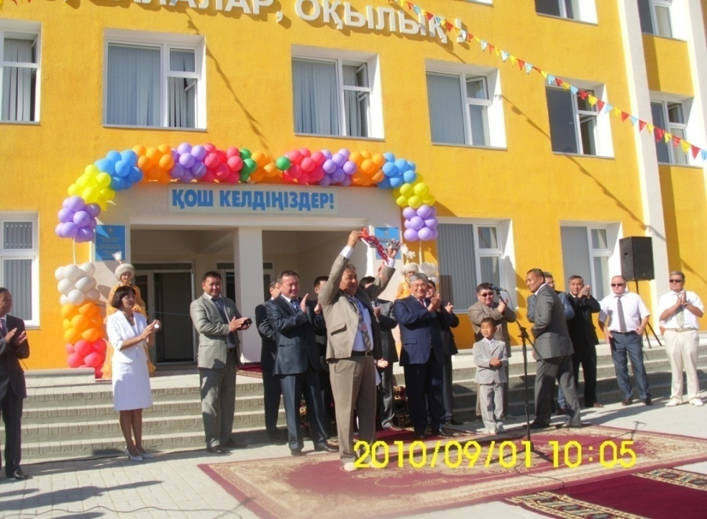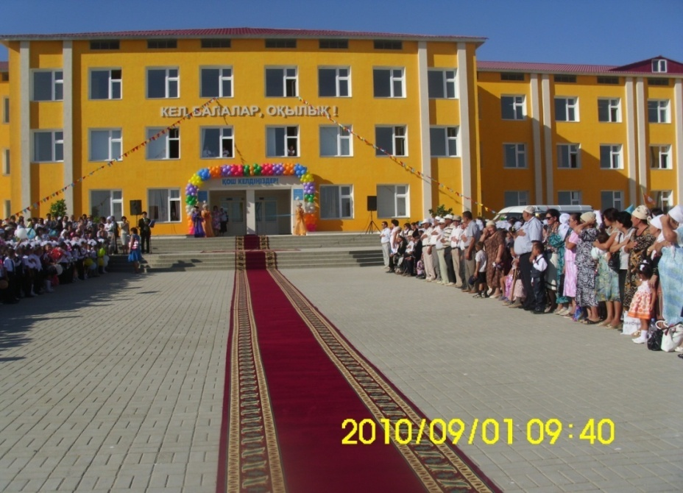

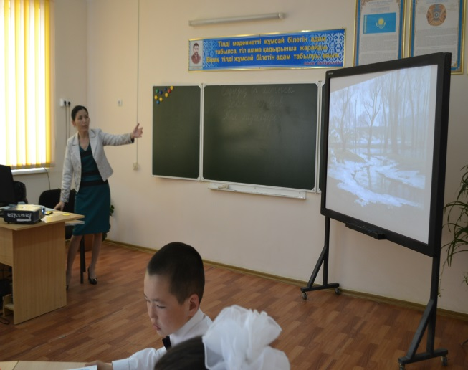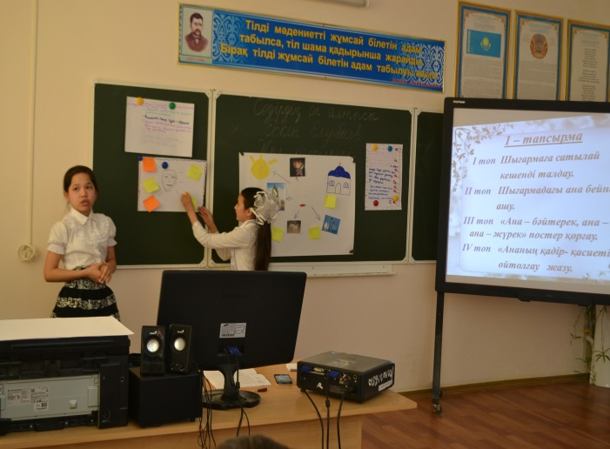

Мектеп директорлары
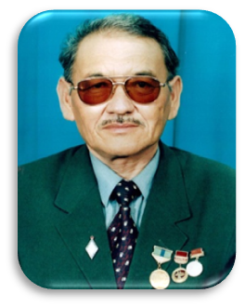
1988-1994 жылдар аралығындағы мектептің алғашқы директоры, білім ұясының негізін салушы. Шәрелхан Әленұлы оқу - тәрбие жұмысын алғашқы күннен бастап халықтық педагогика негізінде құрды. Мектеп директоры Шәрелхан Әленұлы оқу-тәрбие жұмысын Шәрелхан Әленұлының «Мұра-мұрат» тәрбие жүйесі бойынша құрып, ол өз нәтижесін берді. Осы мектеп 1992 жылы облыстағы жалғыз Атаулы мектеп болды. Мектепте қазақ халқының әдет-ғұрпын, салт-дәстүрін үйрететін ұлттық мамандар қалыптасты. Осы істің басында ҚР-ның оқу ағарту ісінің үздігі Шәрелхан Әленов болды. Атаулы мектеп республикада тұңғыш рет балабақша, мектеп оқушыларын халықтық және ғылыми педагогика негіздерін ұштастыра отырып, тәрбиелеудің үлгі бағдарламасын жасап, облыс мектептерінің тәрбие жұмысын бір жүйеге салды.
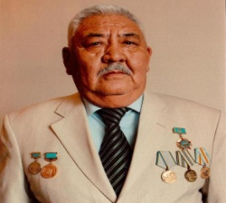
Мұңалбаев Сатыбалды – 1994-2001 жылдар аралығында мектеп директоры қызметін атқарды. Ауған соғысының ардагері. 1994 жылы бала санының көптігіне байланысты қосымша екі сынып бөлмесі жапсарластыра салынды. Жоғары білімді, жоғары санатты математика пәні мұғалімі

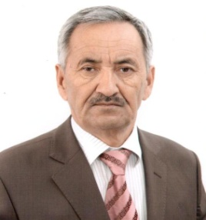
Курашев Ергали Утесбаевич – 2001-2006 жылдар аралығында мектеп директоры қызметін атқарды. Гурьев педагогикалық институтының “Химия” факультетін бітірген. Жоғары білімді, жоғары санатты химия пәні мұғалімі
2001 жылы мектеп жанынан жаңа қосымша ғимарат және 2003 жылы спорт зал пайдалануға берілді.

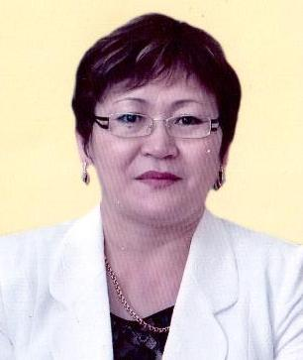
Конысбаева Гулжанат Утеуовна – 2006-2010 жылы мектеп директоры қызметін атқарды. Дәулет селолық округінің депутаты. Жоғары білімді, жоғары санатты қазақ тілі мен әдебиеті пәні мұғалімі. Чоканова Нұржамал «Алтын белгі» иегері атанды.

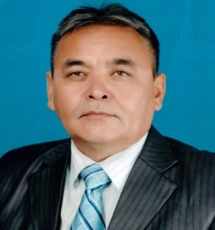
Танатаров Ерлан Танатарович – 2010-2015 жылдар аралығында мектеп директоры қызметін атқарды. Гурьев педагогикалық институтының “Музыка” факультетін бітірген. Жоғары білімді, жоғары санатты музыка пәні мұғалімі, сазгер. 2010 жылдың қыркүйек айында мектеп ғимараты Жаңа Дәулет ауылындағы жаңа типтік мектепке көшірілді. Нұрлыбаева Гүлсім және Ахаева Гүлсара «Ерекше аттестат» иегері атанды.
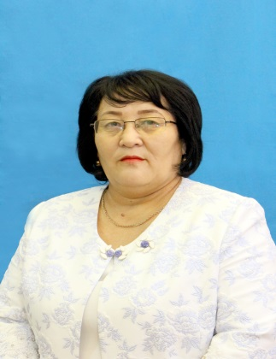
Кулмеханова Дина – 2015 жылдың қазан айынан бастап мектеп директоры қызметіне тағайындалды. Алғашқы еңбек жолын 1990 жылы Қызылтөбе елді мекеніндегі № 18 орта мектепте биология пәні мұғалімі болып жұмыс жасайды. Шәрелхан Әленұлының шақыртуымен 1992 жылы № 19 мектепте биология пәні мұғалімі болып ауысады. Кулмеханова Дина Тлепбергеновна мектепте 2005 жылдан бері мектеп директорының тәрбие жұмысы жөніндегі орынбасары 1999 жылдан бері кәсіподақ комитетінің төрайымы қызметін атқарып келеді. Осындай еңбектері үшін ол «Нұр Отан» ХДП – ның 10 жылдығына орай Маңғыстау облыстық партия ұйымының қалыптасуы мен дамуына қосқан үлесі үшін «Нұр Отан»ХДП МО филиалының төрағасы Қ.Көшербаевтың Алғыс хатымен, өскелең ұрпаққа білім берудегі және тәрбиелеудегі қол жеткізген табыстары үшін қалалық және Мұнайлы аудандық білім бөлімінің Құрмет Грамоталарымен, Маңғыстау облыстық Білім басқармасының Құрмет Грамотасымен, облыстық және аудандық кәсіподақ комитетінің Құрмет Грамоталарымен «Қазақстан Республикасы Тәуелсіздігіне – 25 жыл» төсбелгісімен марапатталды. 2020 жылы Мұнайлы ауданының әлеуметтік-экономикалық дамуына қосқан үлесі үшін Мұнайлы ауданы әкімінің Алғысы, 2020 жылы Маңғыстау облысының әлеуметтік-экономиналық дамуына қосқан үлесі үшін Маңғыстау облысы әкімінің Құрмет Грамотасы және 2021 жылы 22 наурыз – ұлыстың ұлы мерекесіне орай, «Ұлттық құндылықтар- тәрбиенің түп қазығы» жобасы аясында «Шеберлік пен шымырлық» тақырыбында өткен шараға белсене қатысқаны үшін Мұнайлы ауданы бойынша білім бөлімі басшысының Алғысымен марапатталды.
Жоғары білімді, педагог-зерттеуші біліктілік санатты биология пәні мұғалімі.

Мектепті ашуға үлес қосқандар
Салманов Өтеген (1934 ж.т, Маңғыстау ауданы, Тұщықұдық ауылы) – мал шаруашылығы маманы. Алматы мал дәрігерлік институтын бітірген. 1957-1964жж аралығында «1май» колхозында бас зоотехник. 1964-1969жж «Чапаев» атындағы колхозда басқарма төрағасы. 1970-1972 жж «Куйбышев» атындағы кеңшарда директор, 1973 жылдан бастап өмірінің соңына дейін (1995 ж) мал тұқымын асылдандыру бірлестігінде директор қызметін атқарды.

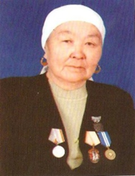
Керелбаева Айдан – (1936 ж.т., Маңғыстау ауданы, Жыңғылды ауылы) – дәрігер. Маңғыстау облысының ХХ ғасырдың «Үздік медбикесі» (2000 ж). Гурьев (қазіргі Атырау» медучилищесін бітірген (1955ж). 1955-1996 жж «1 май» ұжымшарында, Қызылтөбе елд мекенінде меңгерушісі қызметтерін атқарды. «Құрмет белгісі» (1996 ж) орденімен және «В.И. Ленинннің туғанына-100 жыл» (1970 ж) медалімен марапатталған.

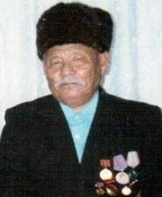
Бекібаев Қожабай (1929 ж.т.Маңғыстау ауданы, Ералы ауылдық советі) – шопан. Еңбек жолдары: Қызылөзен, Ботакөз совхоздарында түйеші, құрылысшы, балықшы қызметтерін атқарған. Ералиев ауданындағы Ботакөз ауылдық советінің депутаты, Маңғышлак облыстық коммунистік партиясының мүшесі, Еңбек және тыл ардагері, дербес зейнеткер.

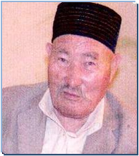
Тышқанбаев Қабдреш (1930 ж.т. Маңғыстау ауданы, Ортаеспе ауылдық советі) – балықшы, кеме капитаны, мұнайшы. Маңғышлақ облыстық су шаруашылығы басқармасында қойма меңгерушісі, прораб-шебер, облыстық мал тұқымдарын асылдандыру бірлестігінде қойма меңгерушісі қызметін атқарды. Еңбек және тыл ардагері.

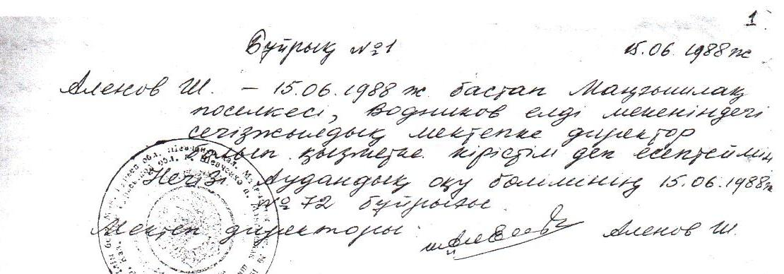
АЛҒАШҚЫ МЕКТЕПТІҢ АЛДЫҢҒЫ БУЫН ОҚЫТУШЫЛАРЫ

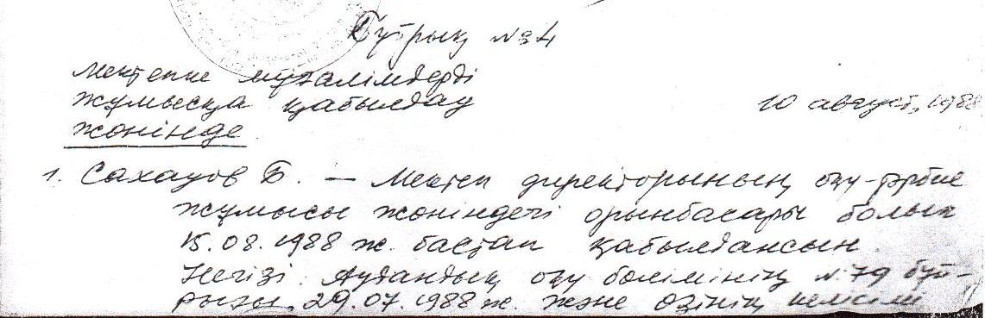

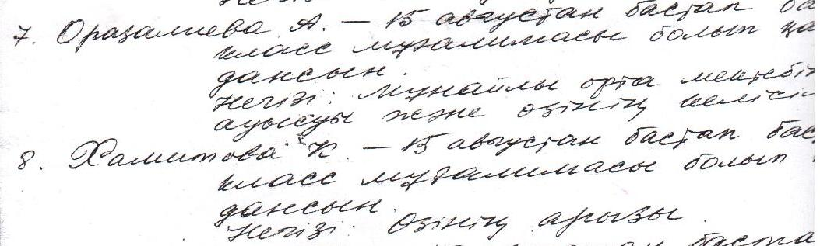
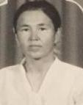

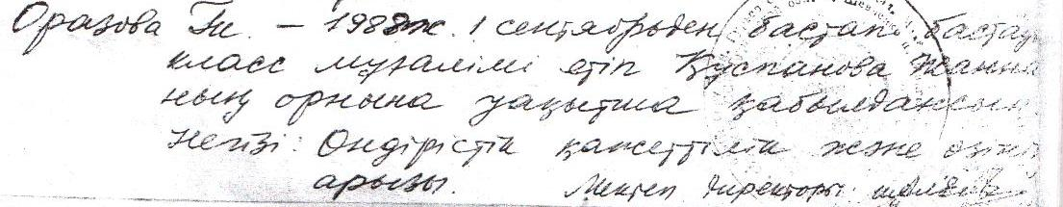

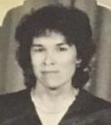
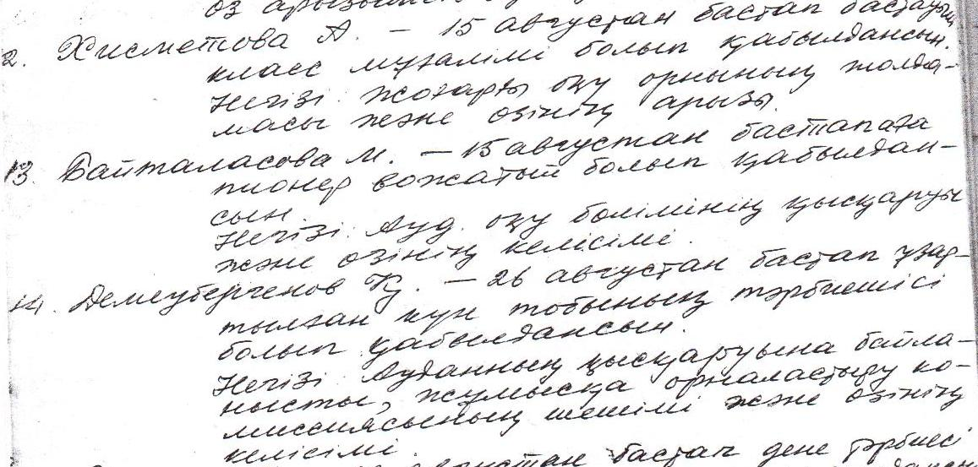

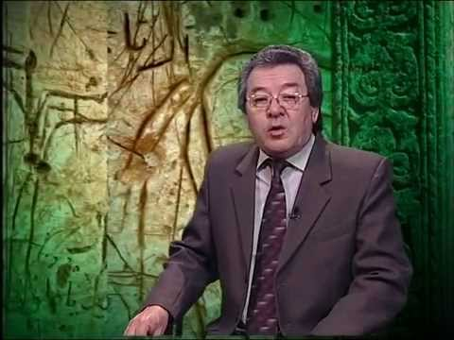

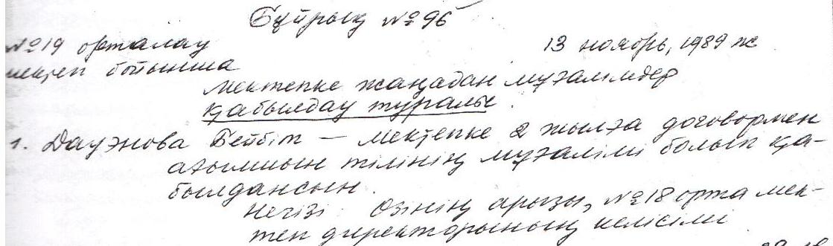
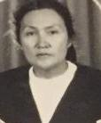

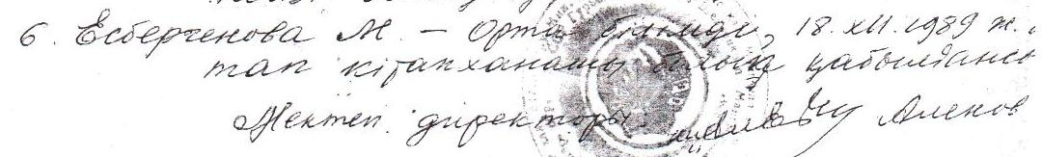

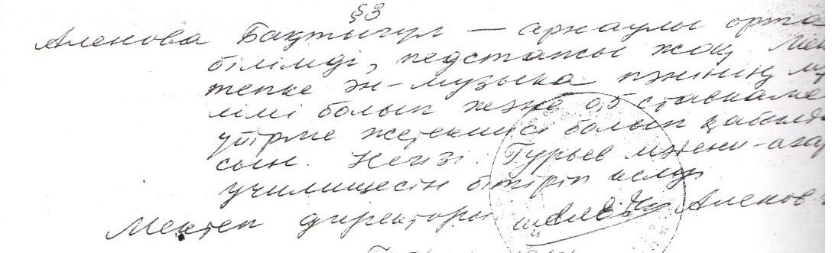

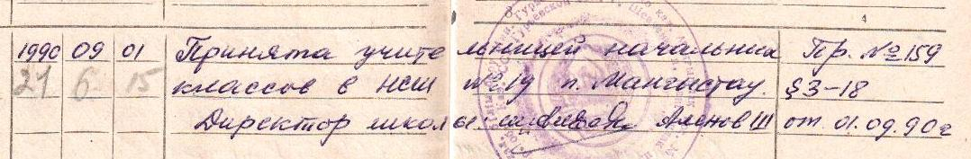
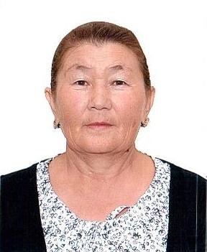

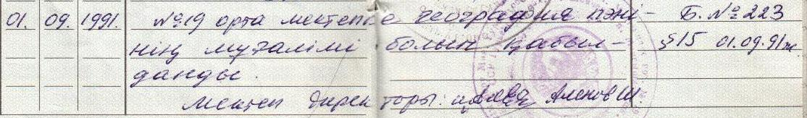
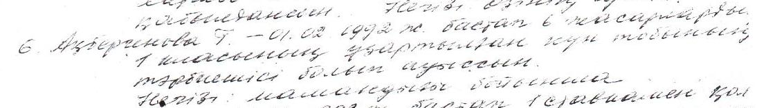
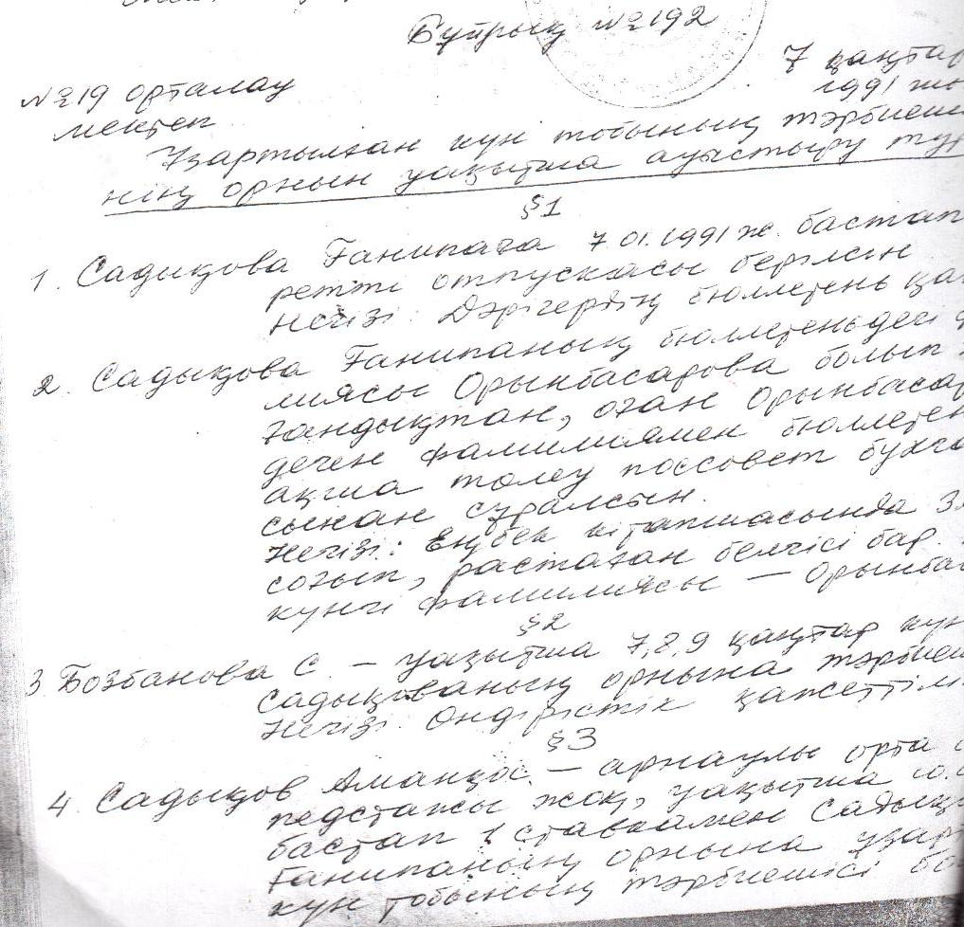
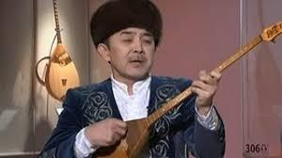
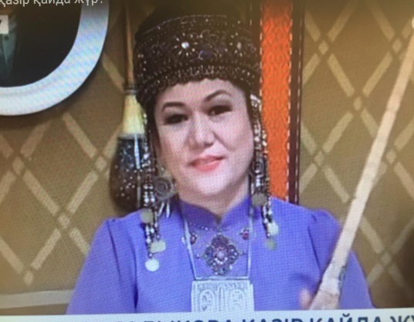
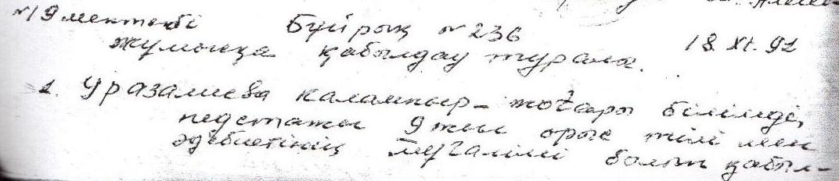
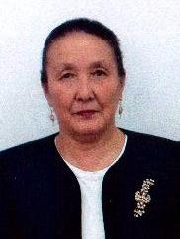
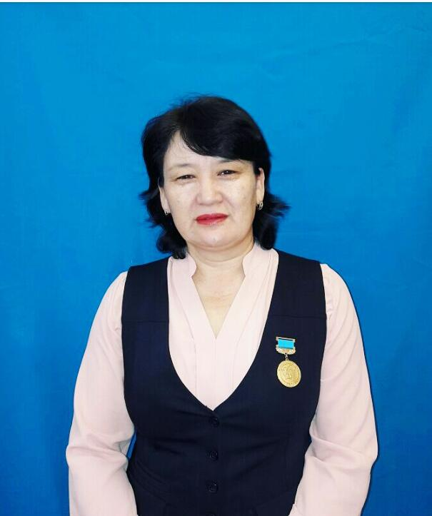

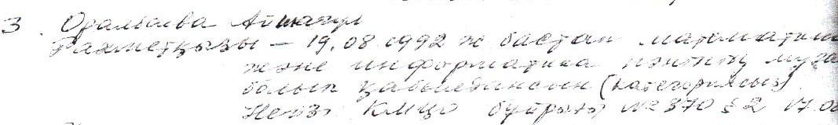

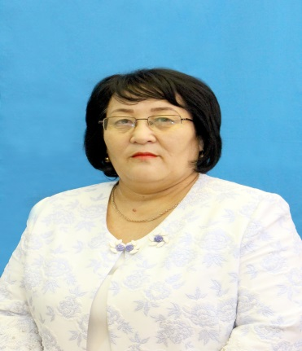
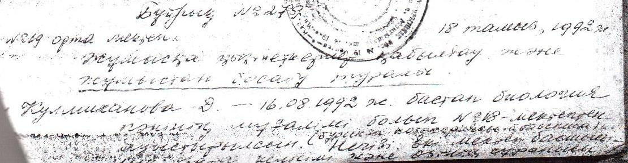

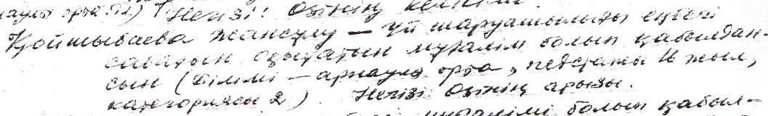

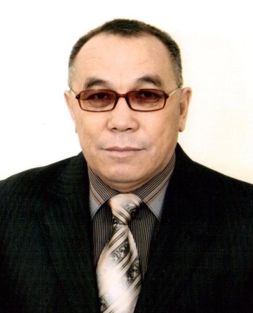
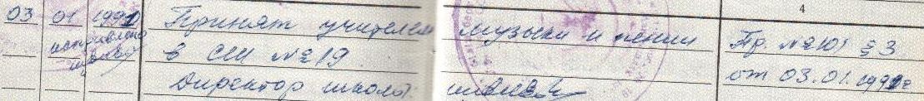

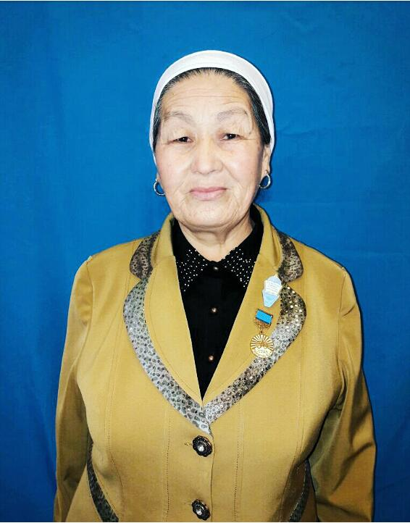
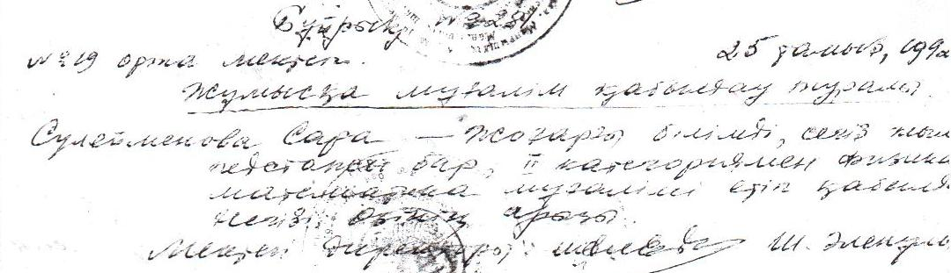

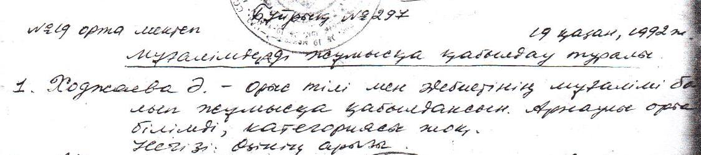
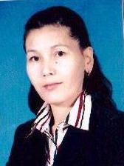
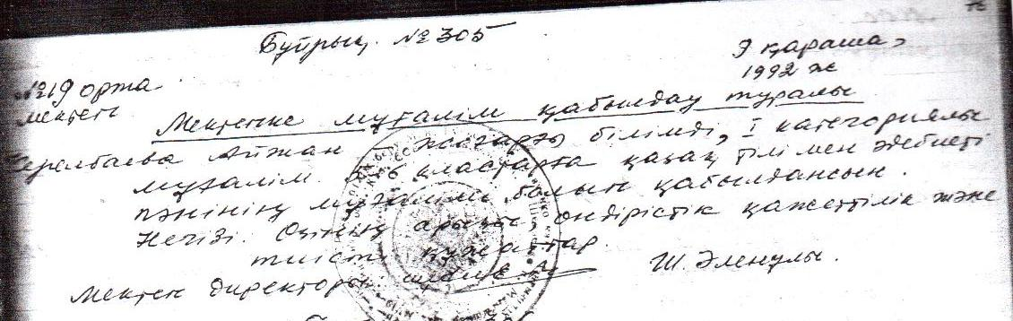
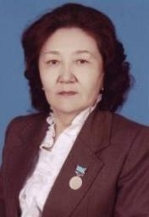
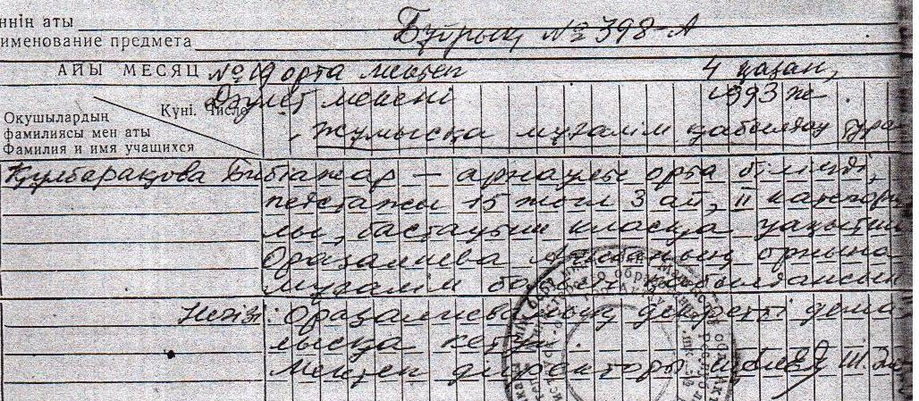
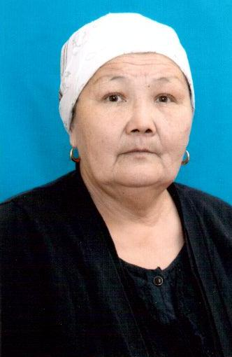

КЕШЕГІ ШӘКІРТ – БҮГІНГІ ҰСТАЗ
Ұстаз болу – жай ғана мамандық емес. Ол - адам бағдарын жасаушы, келешек ұрпақтың сәулетшісі. Ұстаз болу үшін арнаулы немесе жоғары оқу орнын үздік бітіру аздық етеді. Ұстаздық атты ұлы шыңға көтерілу үшін өмір бойы білім керек. Мектеп партасында отырған әрбір бала қайталанбас бір ғажайып әлем десек, сол зерттелмеген таза құпияға терең үңіліп, баланың басқаға ұқсамайтын ерекше қасиеттерін тану, оның жүрегіне, жан дүниесіне жол таба білу, болашақ мамандық таңдауда бағыт-бағдар беру – ұстаздардың міндеті. Мектеп табалдырығынан ұшып, студенттік өмірге қадам басып жаңа мамандық иесі атанып, шәкірттеріміздің ұшқан ұясына қайтып келуі мектеп үшін үлкен қуаныш.

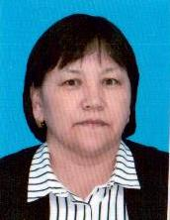
Жиенгалиева Дина Тулемисовна - № 4 орта мектептің (бұрынғы № 19 орта мектеп) 1993 жылғы түлегі. Мектепте жылдан бері бастауыш сынып мұғалімі болып жұмыс жасап келеді. Білімі-жоғары, санаты-педагог-сарапшы.

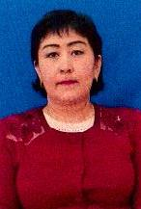
Тасбулатова Тузелхан Жетписбаевна - № 4 орта мектептің (бұрынғы № 19 орта мектеп) 1994 жылғы түлегі. 1998 жылы Ш. Есенов атындағы Ақтау университетін аяқтап, «араб тілінің мұғалімі» мамандығын алып шықты. «Дінтану және зайырлылық негіздері» пәнінен сабақ береді Аудан, облыс бойынша білімді де білікті теологтардың қатарында. Оқушылары аудандық, облыстық сайыстардың жүлдегері. 2018 жыл, ІІІ республикалық "Дінтану" пәндік олимпиадасында Алешова Светлана ІІ орынды иеленіп, Яссауи университетінің грант иегері атанды.

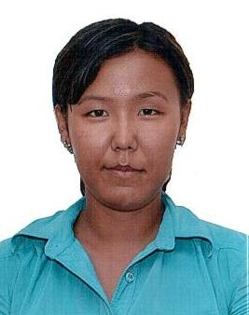
Бисенгалиева Айнур Сагымбаевна - № 4 орта мектептің жылғы түлегі. 2010 жылы Ш. Есенов атындағы Каспий мемлекеттік технология және инжиниринг университетін аяқтайды. Жоғары білімді, бірінші біліктілік санатты ағылшын тілі мұғалімі.
Оқушылары аудандық байқаулардың жеңімпаздары.

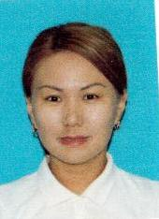
Серкбаева Жазира Изтургановна - № 4 орта мектептің 2008 жылғы түлегі. 2011 жылы Маңғыстау гуманитарлық колледжін аяқтап, «Бастауыш сынып мұғалімі» мамандығын алып шықты.
Аудандық «Жас мамандар» слетінде «Шығармашыл жас маман» номинациясын, аудандық "Мен елімді сүйемін" ән және поэзия байқауында ІІІ орын дипломымен марапатталды. Оқушылары аудандық байқаулардың жеңімпазы.

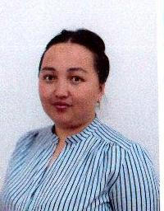
Нурлыбаева Асем Ибадуллаевна – мектепті 2009 жылы аяқтап, Батыс Қазақстан инженерлік-гуманитарлық университетіне оқуға түсіп, 2014 жылы «Ағылшын тілі мұғалімі» мамандығын алып шықты. Облыстық "Маңғыстау жұлдыздары" фестиваліне қатысып өнер көрсеткені үшін Алғыс хатпен марапатталды. 2022 жылы ҚР Тәуелсіздігінің 30 жылдығына орай «Тағылым. Тарих. Тәуелсіздік» атты форумында «Дебат» сайысында ІІ орынды иеленді.

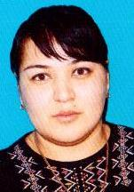
Мамутова Салтанат Дусенбековна – мектептің 2009 жылғы түлегі. Ш. Есенов атындағы Каспий мемлекеттік технологиялар және инжиниринг университетін 2013 жылы аяқтап, «Математика мұғалімі» мамандығын алып шықты. Мектепте 2013 жылдан бері математика пәнінен сабақ беріп келеді.
Аудандық "Математикалық регата" байқауында ІІ орынды, жаратылыстану-математика пәні мұғалімдерінің олимпиадасында ІІІ орынды, аудандық жас мамандар арасындағы

әзілкештер байқауында ІІІ орынды,Қазақстан Республикасының 25 жылдығына орай жас мамандар арасында "Қазіргі жас-болашақта қандай?" әзілкештер байқауында ІІІ орынды иеленді.

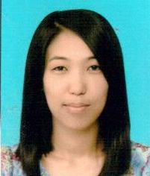
Мағжанова Нағима Наурызбайқызы - № 4 орта мектептің 2009 жылғы түлегі. 2013 жылы Ш. Есенов атындағы Ақтау мемлекеттік технологиялар және Инжиниринг университетін аяқтап, «Физика мұғалімі» мамандығын алып шықты. 2015 жылы физика магистрі академиялық дәрежесін алды.
«Ұстазыңды құттықтауды ұмытпа» акциясының облыстық эссе байқауында ІІІ орынды, жаралыстану – математика пәндері мұғалімдерінің олимпиадасында физика пәнінен ІІ орынды иеленсе, Мұнайлы әкімінің орынбасарының Алғысымен марапатталды. Аудандық балалардың жазғы демалысы ұйымдастырушылар мен білім беру ұйымдарындағы тәлімгерлер арасында өткен «Педагогикалық отрядтар» слетінде І орынды, Мұнайлы ауданының 10 жылдығына орай, аудан тұрғындары (ерлер, әйелдер) арасында жүгіру эстафетасында ІІ орынды, педагогикалық жасақтардың облыстық слетінде ІІ орынды жеңіп алды. Оқушыларды аудандық олимпиада мен облыстық ғылыми жобалар байқауының жеңімпазы.

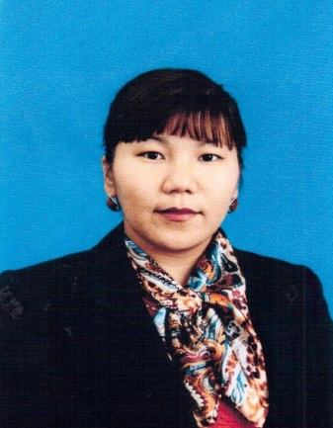
Бисекенова Жадыра Ерболатовна - № 4 орта мектептің 2007 жылғы түлегі. Білімі – жоғары, педагог-сарапшы біліктілік санаты тарих пәні мұғалімі. 2022 жылы аудандық «Жеңіс жаңғырығы» атты десант сабақ байқауында ІІІ орынды иеленді. Оқушылары аудандық тарих және құқық пәні бойынша олимпиадасының ІІ және ІІІ орын жүлдегерлері.

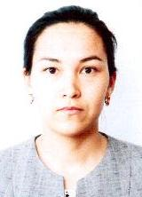
Нұрлыбек Айман Игсатқызы - № 4 орта мектептің 2010 жылғы түлегі. Жоғары білімді ағылшын тілі пәні мұғалімі.

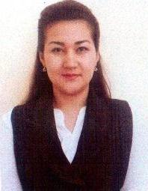
Жұмабек Ұлболсын Жауымбайқызы - № 4 орта мектепті 2010 жылы аяқтады. 2014 жылы Ш. Есенов атындағы Ақтау Мемлекеттік технологиялар және инжиниринг университетінің педагогикалық факультетін аяқтап, алғашқы еңбек жолын 2014 жылы өзі ұшқан мектебінде география пәні мұғалімі болып бастайды. 2018 жылы Аймақтық әлеуметтік иноовациялық университетінің «Дене шынықтыру және спорт» бөлімін аяқтайды. Қазіргі таңда дене шынықтыру пәнінің оқытушысы.

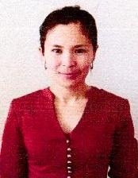
Акшулакова Раушан Болатовна - № 4 орта мектептің 2011 жылғы түлегі. Қазіргі таңда информатика пәнінен сабақ береді. Оқушылары аудандық олимпиада жеңімпаздары.

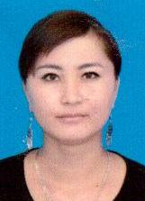
Чокунова Айнұр - № 4 орта мектепті 2011 жылы аяқтап, Ш. Есенов атындағы Ақтау мемлекеттік университетіне оқуға түсіп, 2015 жылы «Химия пәні мұғалімі» мамандығын алып шығады. Алғашқы еңбек жолын 2017 жылы бастайды. Оқушылары аудандық олимпиада жеңімпаздары.

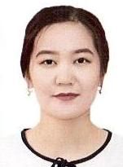
Балтабаева Гулжанат Серикбаевна – физика пәні мұғалімі. № 4 орта мектепті 2012 жылы аяқтап, М. Өтемісов атындағы Батыс Қазақстан мемлекеттік университетіне оқуға түседі. Жоғарғы оқу орны 2016 жылы бітіріп, «Физика пәні мұғалімі» мамандығын алып шығады. Жас маман Балтабаева Гүлжанаттың оқушылары мектепішілік байқаулардың жеңімпаздары.

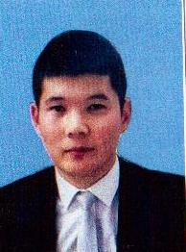
Базарбай Ербол Женисбаевич - № 4 орта мектептің 2012 жылғы түлегі. 2016 жылы Маңғыстау гуманитарлық колледжін аяқтап, «Дене шынықтыру пәнінің оқытушысы» мамандығын алып шығады. Оқушылары аудандық, облыстық спорттық сайыстардың жүлдегерлері.

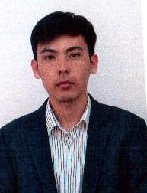
Әбиев Мейіржан Бердіғалиұлы - № 4 орта мектепті 2013 жылы аяқтап, М. Өтемісов атындағы Батыс Қазақстан Мемлекеттік университетіне оқуға түсіп, 2017 жылы «Сызу және бейнелеу өнері мұғалімі» мамандығын алып шығады. 2021 жылы ҚР Тәуелсіздігінің 30 жыл мерейтойы аясында «Тәуелсіздік таңының жұлдызымыз» облыстық ХІІ «Маңғыстау жұлдыздары» өнер фестивалінде» «Бейнелеу өнері» номинациясы бойынша ІІІ орынды иеленді.Оқушылары аудандық, облыстық байқаулардың жеңімпаздары.

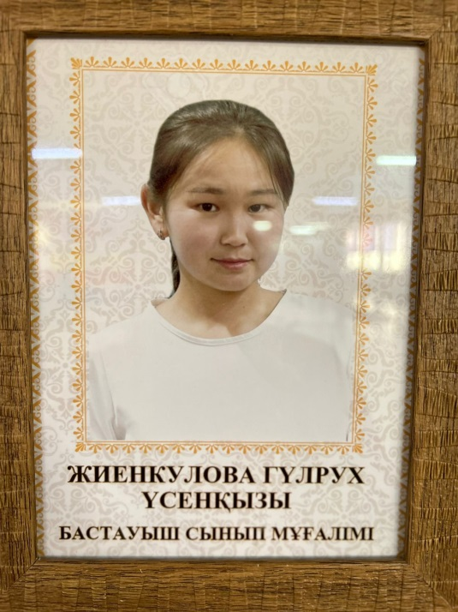
Джиенкулова Гулрух Усеновна - № 4 мектепті жылы 2015 аяқтап, Маңғыстау гуманитарлық колледжіне оқуға түсіп, «Бастауыш сынып мұғалімі» мамандығын алып шығады.

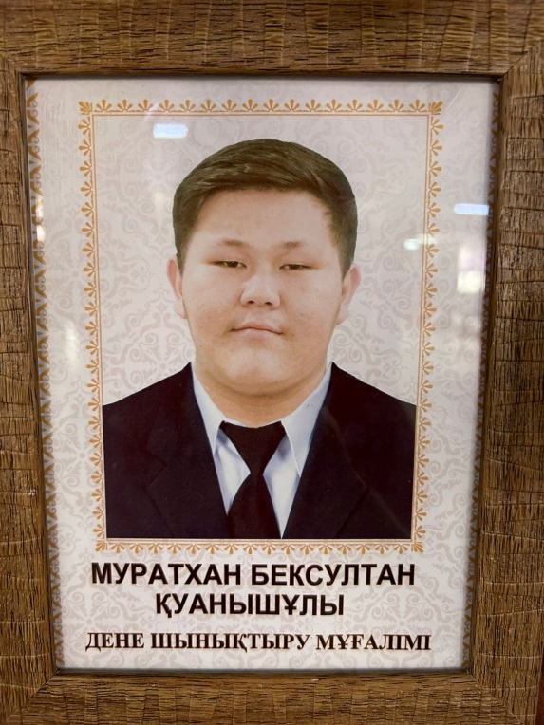
Мұратхан Бексұлтан Қуанышұлы- № 4 мектепті 2014 жылы аяқтап, «Маңғыстау гуманитарлық колледжіне оқуға түсіп, «Дене шынықтыру мұғалімі» мамандығын алып шығады.

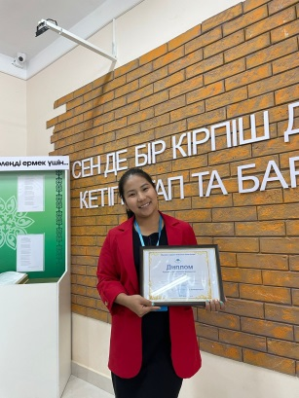
Тугелбаева Даметкен Ерболатовна –№ 4 мектепті 2015 жылы аяқтап, Қазақ ұлттық қыздар педагогикалық университетіне оқуға түсіп «филолог» мамандығын алып шығады. 2022 жылы «Педагогикалық идеялар фестивалі» байқауының аудандық кезеңінде ІІ орынды, облыстық кезеңінде ІІІ орынды, аудандық «Жаңа мектепке-жаңашыл мұғалім» байқауында ІІІ орынды, аудандық «Менің алғашқы дебютім» байқауында І орынды, Сұлтан Бейбарыстың 800 жылдығына орай «Сұлтан Бейбарыс –Ұлы Дала елінің барысы» атты байқаудың сурет салу бағыты бойынша ІІІ орынды иеленді. Оқушылары аудандық, облыстық байқаулардың жеңімпаздары.
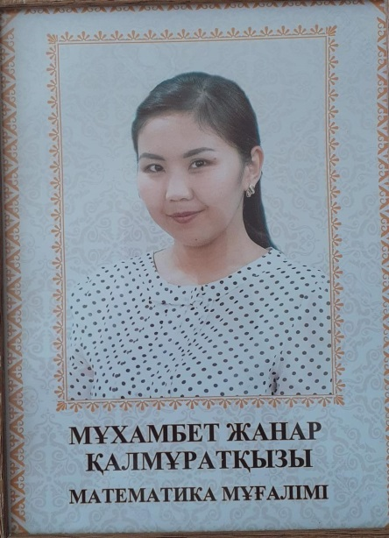
Мұхамбет Жанар Қалмұратқызы - № 4 мектепті 2010 жылы аяқтап, Астана қаласындағы Л. Гумилев атындағы Еуразия ұлттық университетін «Математика» бакалавры мамандығы бойынша аяқтайды. 2021 жылы жаратылыстану-математика бағыты пәндері бойынша мұғалімдер олимпиадасының аудандық кезеңінде ІІІ орынды иеленді.

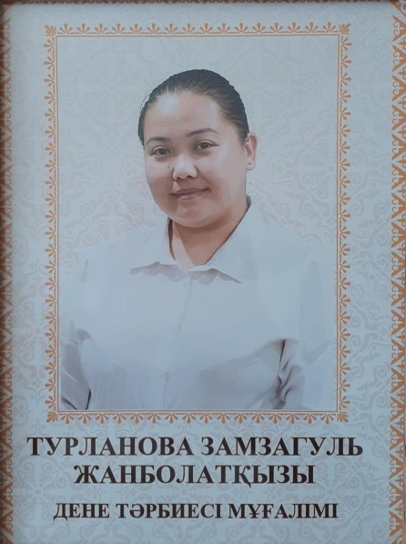
Тұрланова Зәмзәгүл Жанболатқызы - № 4 мектепті 2013 жылы аяқтайды. Аталмыш мектепте 2017 жылдан бері дене шынықтыру пәні мұғалімі болып жұмыс жасайды. 2020 жылы Қазақстан Республикасы халқының дене шынықтыру дайындығының президенттік тестілерін өткізу бойынша 24-39 жас әйелдер арасындағы спорттық сайысында ІІІ орынды, «Жастар жылына» арналған Маңғыстау облысы мұғалімдері спартакиадасының аудандық және облыстық кезеңінде І орынды иеленді
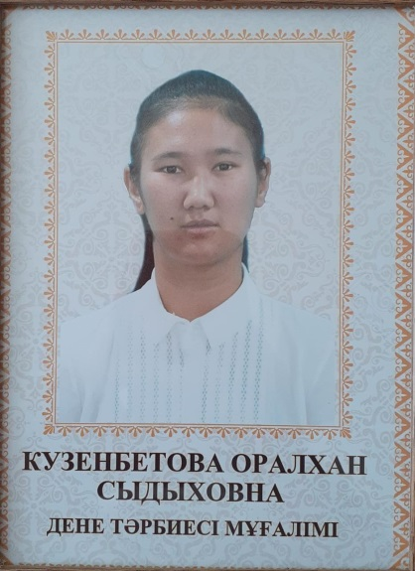
Кузенбетова Оралхан Сыдыховна - № 4 мектепте 2014 жылы аяқтап, Ақтау қаласындағы М. Жырау Сеңгірбекұлы атындағы Маңғыстау гуманитарлық колледжіне оқуға түсіп «Дене шынықтыру мұғалімі» мамандығын алып шығады. 2018 жылы ҚР халқының

дене шынықтыру дайындығының президенттік тестілерін өткізу бойынша аудандық сайысында ІІ орынды, 1-желтоқсан «Тұңғыш Президент күні» мерекесіне орай өткен үстел теннисі аудандық байқауында ІІ орынды, 2019 жылы ҚР халқының дене шынықтыру дайындығының президенттік тестілерін өткізу бойынша аудандық сайысында І орынды, «Денсаулық фестиваліне» арналған мұғалімдер арасындағы жүгіруден өткен аудандық сайысында ІІ орынды, 2020 жылы ҚР халқының дене шынықтыру дайындығының президенттік сынақ өткізу бойынша аудандық жарысында І орынды, 2022 жылы «Ақбидай» республикалық VІІ ауыл спорты ойындарының жазғы президенттік көпсайыс байқауының аудандық кезеңінде І орынды, 2022 жылы облыстық ұстаздар күніне арналған волейбол жарысында І орынды, облыстық мұғалімдер спартакиадасында ІІІ орынды, аудандық мұғалімдер спартакиадасында үстел теннисі бойынша І орынды иеленді.
Оқушылары аудандық, облыстық спорттық сайыстардың жүлдегерлері.

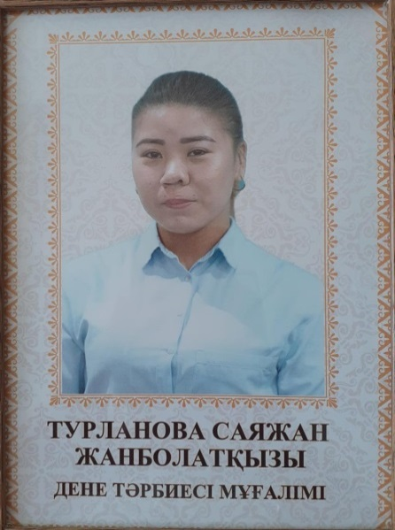
Тұрланова Саяжан Жанболатқызы - № 4 мектепті 2015 жылы аяқтайды. Аталмыш мектепте 2019 жылдан бері дене шынықтыру пәні мұғалімі болып жұмыс жасайды. 2019 жылы Тәуелсіздік күніне орай білім беру ұйымдарының дене шынықтыру пәні мұғалімдері арасында өткен спорттық сайысының аудандық кезеңінде ІІІ орынды иеленді. Оқушылары аудандық, облыстық спорттық сайыстардың жүлдегерлері.

ЗЕЙНЕТКЕР ҰСТАЗДАР

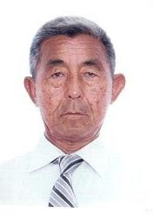
Адылханов Джазин – география пәні мұғалімі
№ 4 орта мектепте 2010 – 2013 жылдар аралығында жұмыс жасады. Білімі-жоғары, санаты – жоғары. Еңбек өтілі – 45 жыл
2010-2013 жж аралығында ҰБТ-да 100% үлгерім мен сапа көрсеткішін көрсетті.

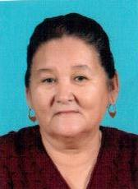
Жосабаева Эйбише – бастауыш сынып мұғалімі.
№ 4 орта мектепте 1999-2009 жылдар аралығында жұмыс жасады. Білімі – арнаулы орта, санаты – ІІ. Еңбек өтілі – 35 жыл

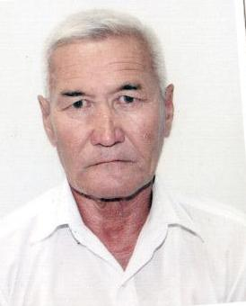
Жарбай Жоламан Қойлыбайұлы – қазақ тілі мен әдебиеті пәні мұғалімі, директордың оқу ісі жөніндегі орынбасары қызметін атқарды.
№ 4 орта мектепте 1996-2017 жылдар аралығында жұмыс жасады. Білімі-жоғары, санаты – ІІ. Еңбек өтілі – 37 жыл.

Саламатова Нуржамал Топпаевна – бастауыш сынып мұғалімі.
№ 4 орта мектепте 1990 жылдан бастап күні бүгінге дейін бастауыш сынып мұғалімі қызметін атқарады. Білімі – жоғары, санаты – жоғары, еңбек өтілі – 42 жыл.
Оқушылары аудандық, облыстық байқаулар мен олимпиадалар жеңімпазы

Кулбаракова Бибиажар - бастауыш сынып мұғалімі.
№ 4 орта мектепте 1992 жылдан бастап күні бүгінге дейін бастауыш сынып мұғалімі қызметін атқарады. Білімі – арнаулы орта, санаты – жоғары, еңбек өтілі – 44 жыл.
Оқушылары аудандық, облыстық байқаулар мен олимпиадалар жеңімпазы

Сулейменова Сара – физика пәні мұғалімі, 2005-2007 жылдар аралығында директордың әдістемелік жұмыстары жөніндегі орынбасары қызметін атқарды.
№ 4 орта мектепте 1992 жылдан бастап күні бүгінге дейін физика пәні мұғалімі болып жұмыс жасайды. Білімі – жоғары, санаты – жоғары, еңбек өтілі – 42 жыл.
Оқушылары аудандық, облыстық байқаулар мен олимпиадалар жеңімпазы. Жыл сайын ҰБТ қорытындысы бойынша 100% үлгерім мен сапа көрсеткішін көрсетіп келеді.

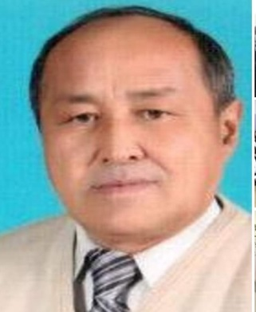
Қалабай Қуаныш Азанбайұлы – жоғары біліктілік санатты АӘД пәні мұғалімі. № 4 мектепте 2001жылдан 2021 жылға дейін қызмет атқарды.
Қалабай Қуаныш Азанбайұлы 2015 жылы мектепте ашылған «Ауылым алтын бесігім» музейнің ашылуына көп еңбек сіңірді, сонымен қатар мектептегі жол қозғалысының қауіпсіздігі кабинетінің, мектеп тирінің ашылуына бастамашы болды. Мектептің алғашқы директоры Шәрелхан Әленұлының кабинетінің ашылуына зор үлесін қосты. Сонымен қатар мектепте алғаш шыққан «Жас өркен» газетінің ұйымдастырушысы. Оқушылары аудандық, облыстық, республикалық байқаулардың жүлдегерлері.
«Ы. Алтынсарин» төсбелгісінің иегері.

ҰСТАЗ ЖОЛЫ – ҰЛЫЛЫҚ
04.10.2019 ж күні Мұнайлы ауданы «№ 4 жалпы білім беру орта мектебі» КММ-де аудандық «Ұстаз жолы-ұлылық» атты мерекелік жиын өтті. Аталмыш жиынға Мұнайлы ауданының әкімі
Р. Елтизаров, ауданның мәслихат хатшысы Б. Назаров, аудан әкімінің орынбасары, мемлекеттік орган басшылары, ардагер ұстаздар, білім беру ұйымдарының директорлары мен педагогтері т.б. қатысты. Салтанатты шарада облысымыздың ұлағатты ұстазы, өлкетанушы, журналист, халықтық педагогиканы насихаттаушы Әленов Шәрелхан Әленұлына арналған мемориалдық тақта ашылды. Мемориалдық тақтаны ашу рәсімі аудандық мәслихат хатшысы Назаров Бердібек Ізтілеуұлына және ұлағатты ұстаз, Шәрелхан Әленұлының жұбайы Күнайым Хамитқызына ресми түрде табысталған еді. Десек те, бұл рәсімді орындауды ұлтының ұлағатын ұрпақтарға ұсынған ұстазын ұмытпаған, бір кездері осы білім ордасынан қанат қағып, қазіргі таңда халықтың ықыласына бөленіп, өресі биік өнердің шыңына шыққан әнші, Қазақстан жастар одағы сыйлығының лауреаты Тамара Асарға ұсынылды.
Салтанатты рәсім мектеп ұстаздары, түлектері жас мамандардың шынайы алғысы мен ықыласының белгісі ретінде ұйымдастырған мерекелік кешке ұласты.

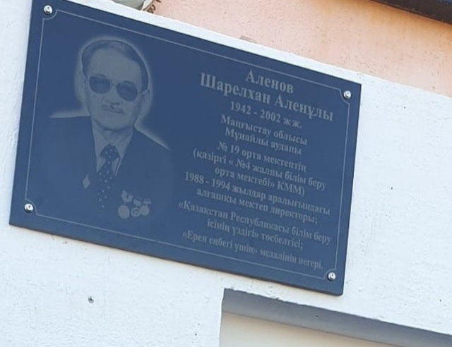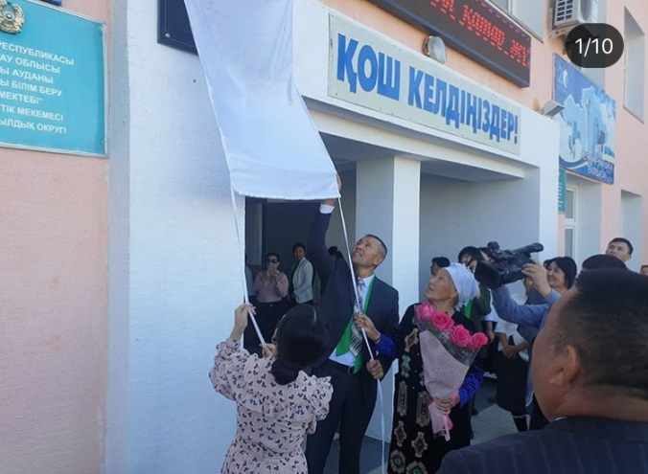

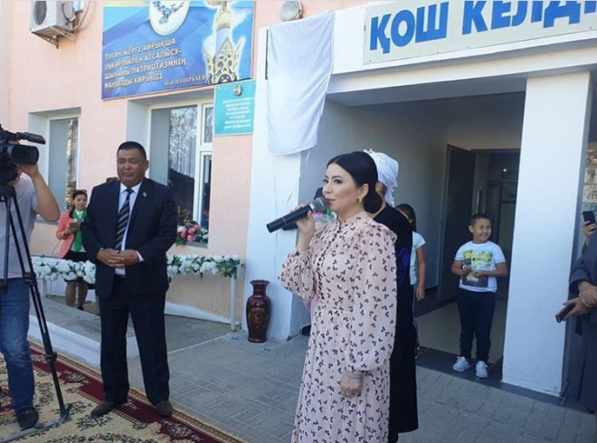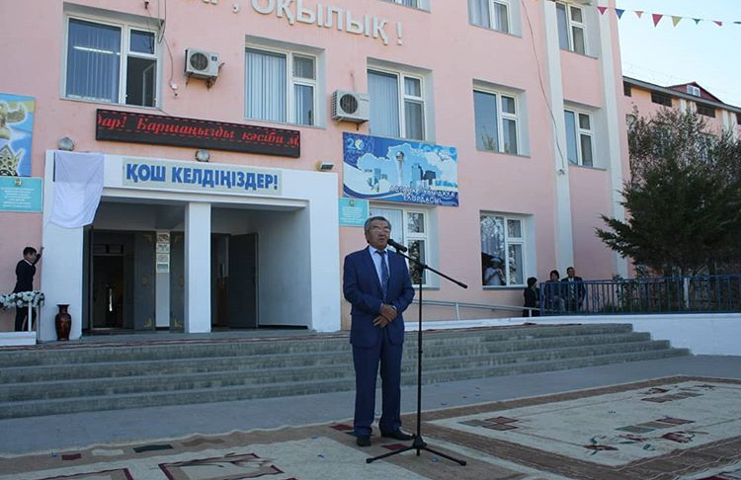

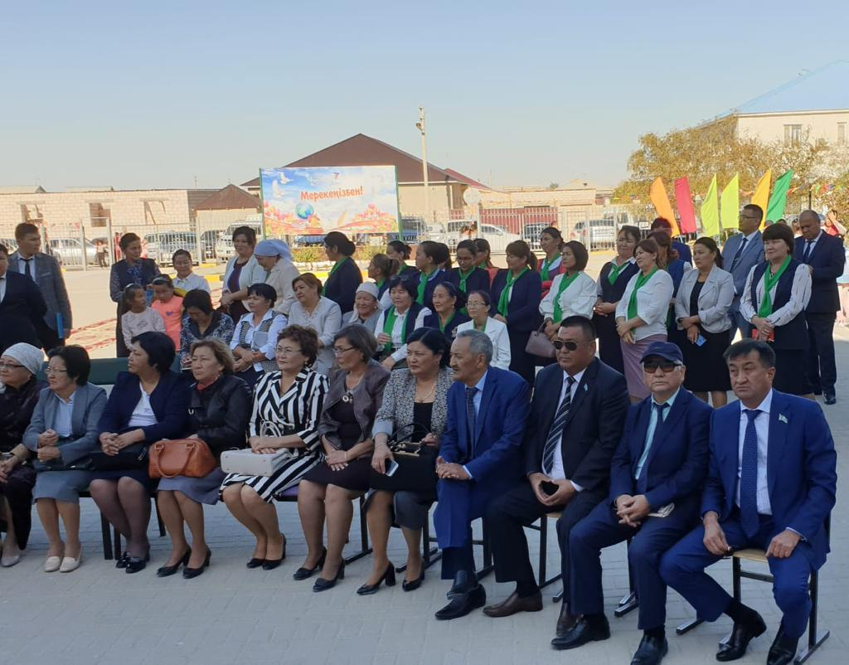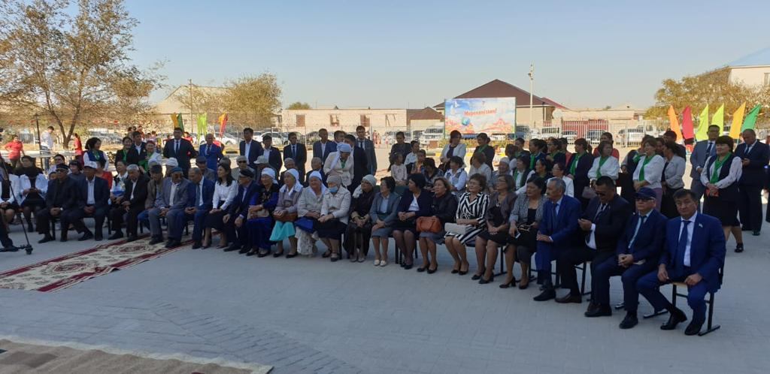

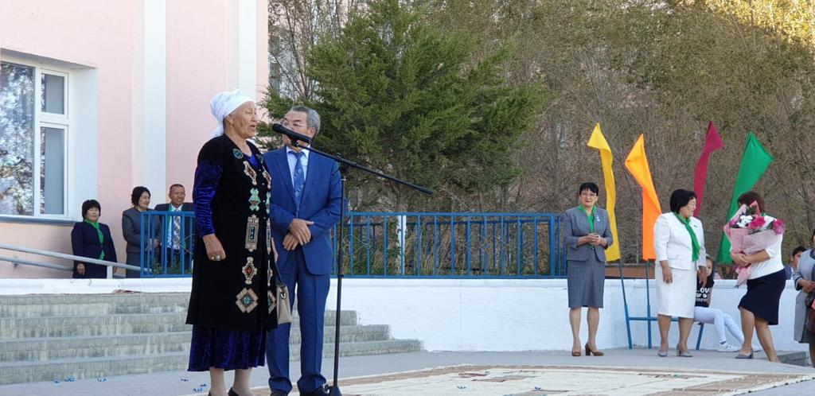

БҮГІНГІ ОҚУШЫ – ЕРТЕҢГІ ТАЛАНТ ИЕСІ

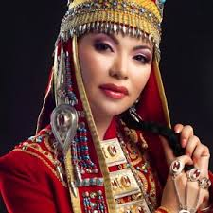
Тамара Асар (Жанкулова) – мектептің ең алғашқы 1993 жылғы түлегі. 16 шілде 1976 жылы туған, Маңғыстау облысы Ақшұқыр ауылында. Қазақстандық эстрада әншісі. Өмірде де, өнерде де өжеттілігімен көзге түскен дарынды дарабоз әнші. Қазақстан Республикасының Құрмет орденінің иегері. Қазақстан жастар одағының «Серпер» жастар сыйлығының лауреаты. Өнердегі еңбек жолы Маңғыстау облыстық мәдениет басқармасы жанындағы Мұрат Өскімбаев атындағы Маңғыстау облыстық филармониясында басталған. Шығармашылықта жүрген жылдар ішінде көптеген жанрлар мен бағыттардағы: «Отырар сазы», «Ақжауын», Абыл Тарақұлы атындағы халықтық ұлт-аспаптар оркестрінің, «Ақжарма» фольклорлық ансамблінің, симфониялық оркестрдің сүйемелдеуімен ән айтып, жұртшылықтың назарында жүр. Сонымен қатар, жаңашыл эстрадалық жанрда Қазақстанмен қоса, Еуропа, Азия елдерінің алдыңғы қатарлы сахналарында бар талап-талантымен өнерін өрнектеуде.

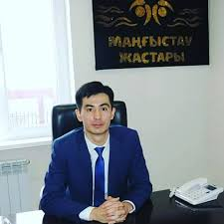
Фазылбекұлы Абылай -1992 жылы 22 мамырда Маңғыстау облысы, Ақтау қаласында дүниеге келген. 1-6 сыныптар аралығында Дәулет ауылындағы № 19 (қазіргі № 4 орта мектеп) орта мектепте білім алды.
-2009-2013 жылдар аралығында «Қазақстан КВН Одағы»РЖҚБ Маңғыстау облысы бойынша филиалының атқарушы директоры;
-2013-206 жылдар аралығында «Мұнайлы ауданы бойынша мемлекеттік кірістер басқармасында» маман көмекшісі;
-2017 жылы «Маңғыстау облысының жастар ресурстық орталығында» персоналды атқару жөніндегі маман, кейін» «Жастар жобалары мен шығармашылық бөлімінің» басшысы;

- 2017-2019 жж аралығында Маңғыстау облысының жастар саясаты мәселелері басқармасының «Маңғыстау облысының жастар ресурстық орталығы» КММ-сі директорының орынбасары;
- 2019 жылдан бастап Маңғыстау облысының жастар саясаты мәселелері басқармасының «Маңғыстау облысының жастар ресурстық орталығы» КММ-сі директоры қызметіне тағайындалды.

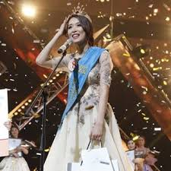
Набира Рақымжанқызы - 1997 жылы 25 наурызда дүниеге келген. Мұнайлы ауданы, Дәулет ауылдық округінде орналасқан №4 жалпы білім беру орта мектебінде 2003-2014 жылдар аралығында білім алды. Өнерге деген құлшынысы мектеп қабырғасынан бастау алды. Л.Н.Гумилев атындағы Еуразия Ұлттық университетінде «тарих» мамандығы бойынша білім алып, 2018 жылы аталған оқу орнын қызыл дипломмен тәмамдады.
Жетістіктері:
-2007 жылы «Мұнайлы жұлдыздары» 1-ші аудандық байқауында Халықтық вокал номинациясы бойынша 2 орын;
-2008 жылы Қазақстан халықтары тілдерінің I аудандық фестивалінде Қашаған Күржіманұлы атындағы сайыстың термешілер бөлімі бойынша 1 орын;
-2009 жылы Мұнайлы аудандық Қашаған Күржіманұлы атындағы өнерпаздар сайысында «Жыр-терме» номинациясы бойнша 1 орын;
-2010 жылы аудандық «Ұлы Жеңіске мәңгілік тағзым» атты балалар шығармашылық фестивалінде «Жыр-терме» номинациясы бойынша 3 орын;
-Аудандық «Мұнайлы жұлдыздары» фестивалінде «Жыр-терме» номинациясы бойынша 1 орын;
-2011 жылы Қазақстан Республикасы Тәуелсіздігінің 20 жылдығына орай, «Тәуелсіздік-жастық арқауы» атты VI облыстық жастар Дельфийлік ойындарының «Дәстүрлі ән салу номинациясы» бойынша 3 орын;
-2011 жылы Қашаған Күржіманұлы атындағы XX облыстық жыршылар сайысынан «Бас жүлде»;
-2012 жылы «Музыкальный вояж» XX Қалалық эстрадалық ән орындаушыларының байқауынан 2 сыйлық лауреаты;
-
2012 жылы аудандық «Мұнайлы жұлдыздары» фестивалінде «Жыр-терме» номинациясы бойынша 1 орын;
-2016 жылы II Дүниежүзілік «Көктем студенті» фестиваліне қатысқаны үшін Алғыс;
-2016 жылы Л.Н.Гумилев атындағы Еуразия ұлттық университетінде дәстүрлі «Қыз Жібек-2016» арулар байқауының БАС ЖҮЛДЕ иегері;
-2017 жылы Минск қаласында өткен әншілер байқауының Бас жүлдегері.
-2018ж, «Қазақ аруы» байқауының Бас жүлдегері.


Елжанов Шыңғыс - № 4 орта мектептің 2018 жылғы түлегі. 2018 жылы Оңтүстік Африка құрлығында өткен пауэрлифтинг спорты бойынша жастар арасындағы әлем чемпионатында 51 кг салмақта І орынды жеңіп алды.

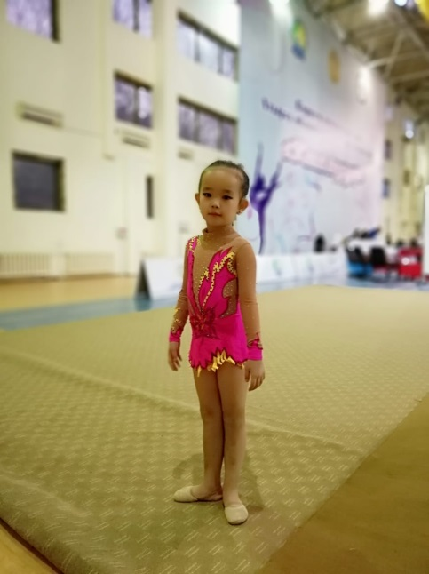
Тоқтарбай Сезім Серікқызы 2011 жылы 20 қазанда Маңғыстау облысында дүниеге келген. Қазір «№ 4 жалпы білім беретін мектеп» КММ-нің 5 «б» сыныбында оқиды.
2017 жылдан бастап Ақтау қаласындағы Қазақстан Республикасы «Динамо» спорт кешеніндегі көркем гинастикаға қатысады. Жаттықтырушылары Украиналық көркем гимнастикадан спорт шеберлері Оксана Олеговна мен Анна Юриевна. 1 жыл ішінде Маңғыстау облыстық чемпионатынд II орынды иеленді. Ал Атырау облысында өткен «Каспий жұлдыздары» ашық чемпионатында Маңғыстау облысы атынан барып I орынды иеленіп келді

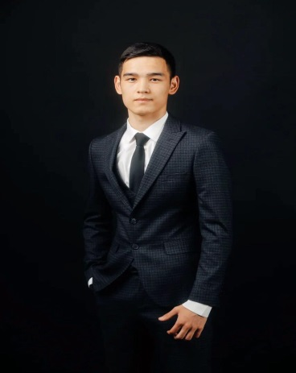
Мұхат Айдос Айтқалиұлы 2004 жылдың 5 мамыр күні дүниеге келді. № 4 мектепті 2021 жылы аяқтады. Айдос 3-сыныптан Мұнайлы ауданы жасөспірімдерге арналған «Спорт» мектебінде «Каратэ -до» секциясына қатысып келеді. Жетістіктері:
-2018 ж, Шымкент қаласында каратэден WKF спортынан жасөспірімдер мен жастар арасындағы ШОТОКАН стилі бойынша ҚР чемпионатында КУМИТЕ бағдарламасы бойынша І орын;
-2018 ж, Орал қаласында каратэден кадет, юниор және жастар арасында ҚР чемпионатында І орын;
-2018 ж, Түркияда өткен халықаралық каратэ-додан КУМИТЕ бағдарламасы бойынша І орын;
-2019 ж, Шымкент қаласында WKF каратэден кадет, юниор және жастар арасында ҚР чемпионатында І орын;
-2020 ж, Бразилияда өткен каратэ-додан өткен әлем чемпионатында ІІІ орын;
-2023 ж, Фуджейра қаласында каратэ WKF әлемдік жастар лигасында алтын медаль иегері;
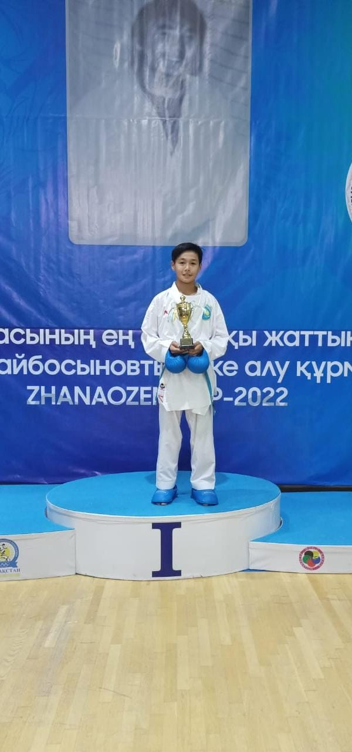
Еркин Руслан Ерденұлы -2009 жылы 04 сәуір күні дүниеге келді. 2015 жылдан бері №4 жалпы білім беретін мектептің 8-сыныбында оқиды. Руслан 5 жасынан бастап, Мұнайлы ауданы жасөспірімдерге арналған «Спорт» мектебінде «Каратэ -до» секциясына қатысып келеді.
2022 жылы Қырғызстан Республикасы Ыстықкөл қаласында өткен каратэ-додан WKF КУМИТЕ бағдарламасы бойынша І орын;
2023 жылы Шымкент қаласында Каратэден (WKF) жасөспірімдер арасындағы Қазақстан Республикасының чемпионатында КУМИТЕ бағдаралмасында 12-13 жас аралығында 50 салмақ дәрежесінде І орын;
2023ж, Фуджейра қаласында каратэ WKF әлемдік жастар лигасында алтын медаль иегері.

1. Оқытудың ақпараттық-коммуникациялық технологияларын енгізу (қазіргі заманғы білім беру технологияларын тиімді қолдану, бір компьютерге шаққанда оқушы саны, интернетке қосылу, жаңа модификациядағы пәндік кабинеттермен қамтамасыз етілу үлесі
Ақпараттық –коммуникациялық технологияларды енгізу
Оқушы саны | Компьютер | Ноутбук | Планшет | Роутер
1694 | 149 | 377 | 32 | 310
1 компьютерге шаққанда келетін оқушы саны – 3;
Интернет желісі - локальді;
Интернет жылдамдығы - 10МБит/с

Жаңа модификациялық кабинеттер
№ | Кабинеттер | Іске қосылған жылы | Интернетке қосылу
1 | Химия | 2022 | +
2 | Биология | 2022 | +
3 | Физика | 2022 | +
4 | Elearning | 2013 | +
5 | IT кабинеті | 2018 | +
6 | Робототехника | 2017 | +

Мектебімізде оқытудың ақпараттық-коммуникациялық технологиялары қазіргі заманға сай жасақталған. Мектебіміздегі оқушы саны – 1694, ал компьютер саны – 149, планшет – 32, ноутбук – 377, роутер – 310, мұғалімдердің компьютерінің саны – 60, оқушы компьютерінің саны – 79.
1 компьютерге шаққандағы оқушы саны жеткілікті.

ЖАҢА МОДИФИКАЦИЯЛЫҚ КАБИНЕТТЕР ТУРАЛЫ

Мектепте 3 биология, 2 физика, 2 химия, 3 информатика, 2 мультимедиа, 2 лингофон және 1 E-Learning кабинеті жұмыс жасайды. Жаңа модификациялық кабинеттердің алдыңғы легі 2008 жылы алынса, соңғысы 2022 жылы алынды.
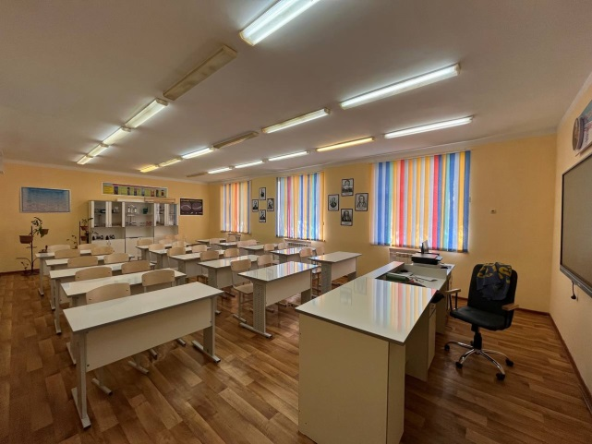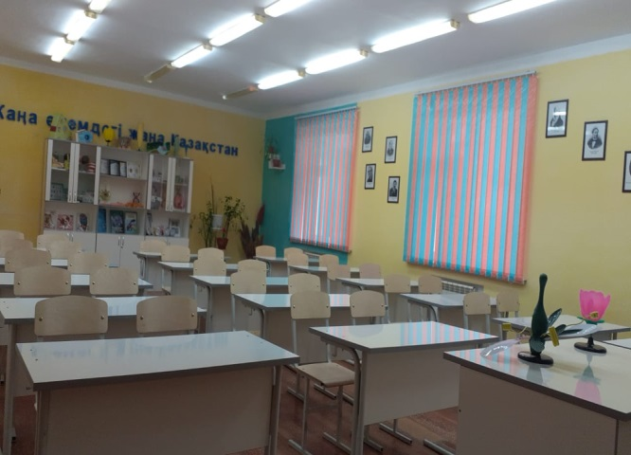

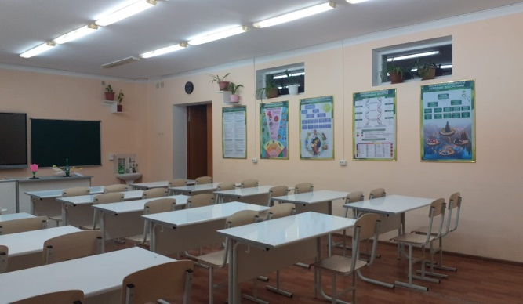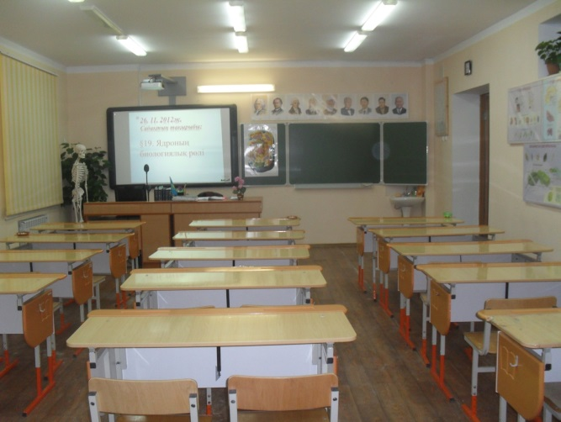

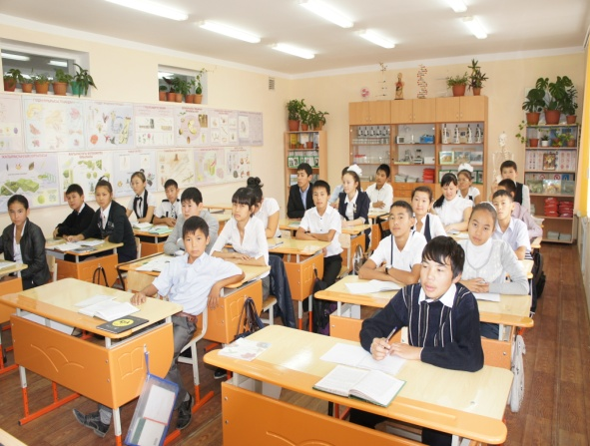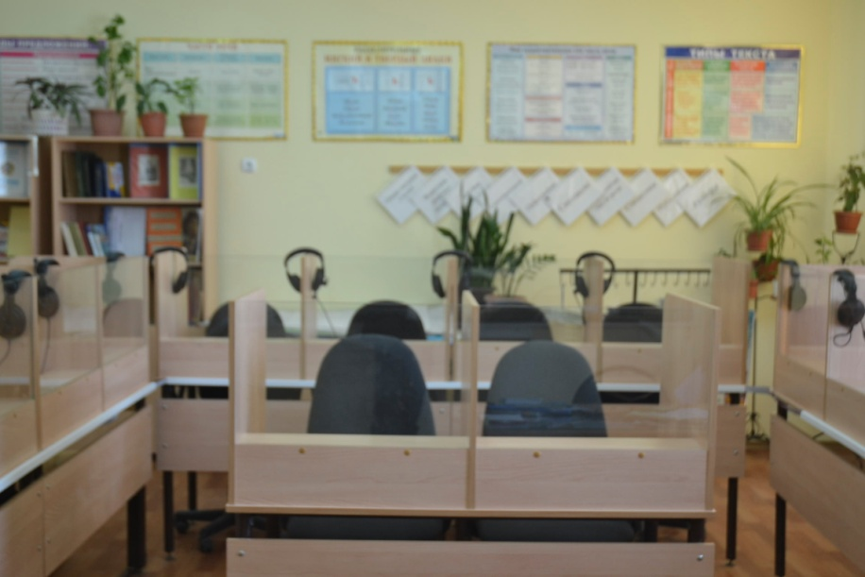

2. Саналы білім беруді қамтамасыз ету (жалпы орта білім туралы «Алтын белгі», аттесттатын алған түлектер үлесі, жалпы орта білім туралы үздік аттестатын алған оқушылар үлесі, қосымша білім берумен қамтылған оқушылар үлесі)
Сапалы білім беруді қамтамасыз ету
«Алтын белгі», «Үздік аттестат» алған түлектер үлесі
Атауы | 2019-2020 | % | 2020-2021 | % | 2021-2022 | %
Түлек саны | 75/63 | 84% | 81/80 | 98,76% | 88/87 | 98,86%
Алтын белгі | 1 | 1,35% | - | - | - | -
Үздік аттестат | - | - | 3 | 3,7% | 1 | 1,14%
МЕКТЕП МАҚТАНЫШТАРЫ
(орта мектепті үздік бітірген оқушылар)
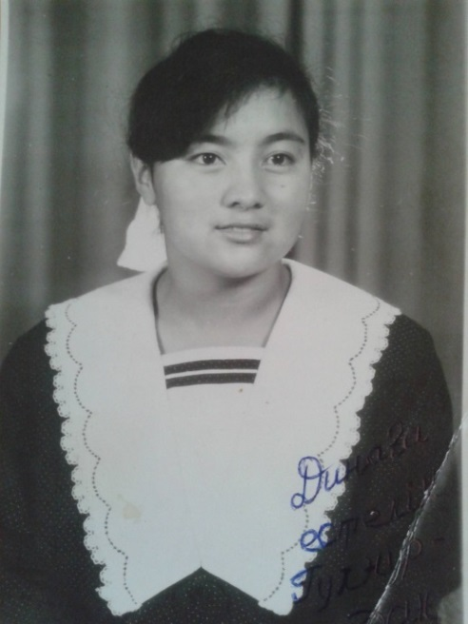
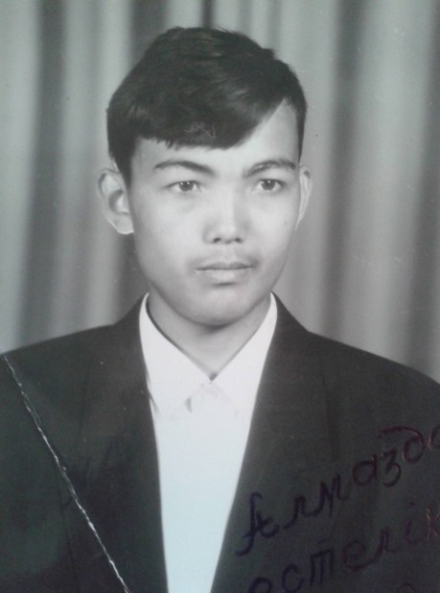

НАУРЫЗБАЕВА
ГҮЛНҰР
ӘДІЛХАНҚЫЗЫ
«Күміс медаль» иегері
1992-1993 оқу жылы
ШАЙХИЕВ
АЛМАЗ
БАҚТЫҒАЛИҰЛЫ
«Алтын медаль» иегері
1992-1993 оқу жылы

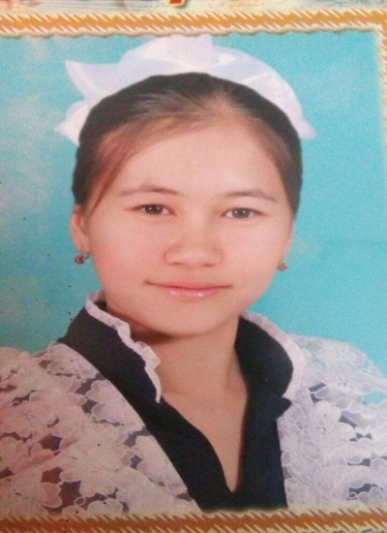
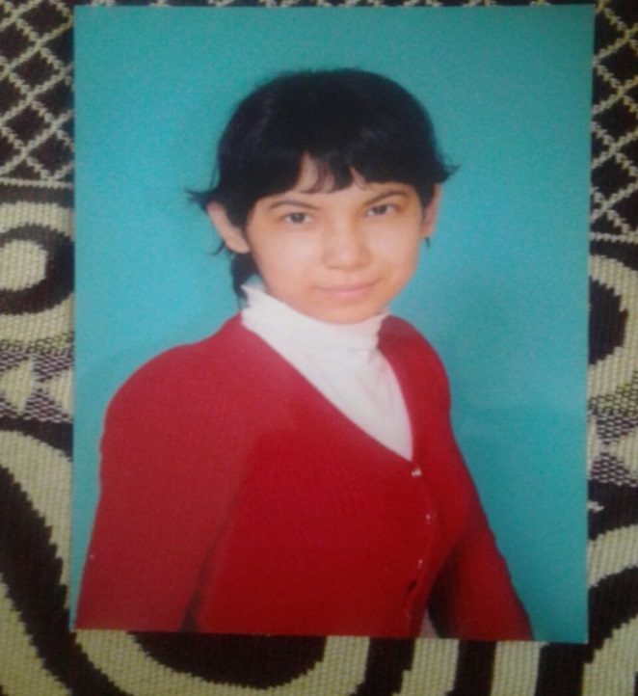

ЧОКАНОВА НҰРЛЫБАЕВА
ЖАДЫРА ГҮЛСІМ
САГЫНБАЙҚЫЗЫ АЗИДУЛЛАЕВНА
«АЛТЫН БЕЛГІ» иегері «ЕРЕКШЕ АТТЕСТАТ» иегері
2009-2010 оқу жылы 2010-2011 оқу жылы

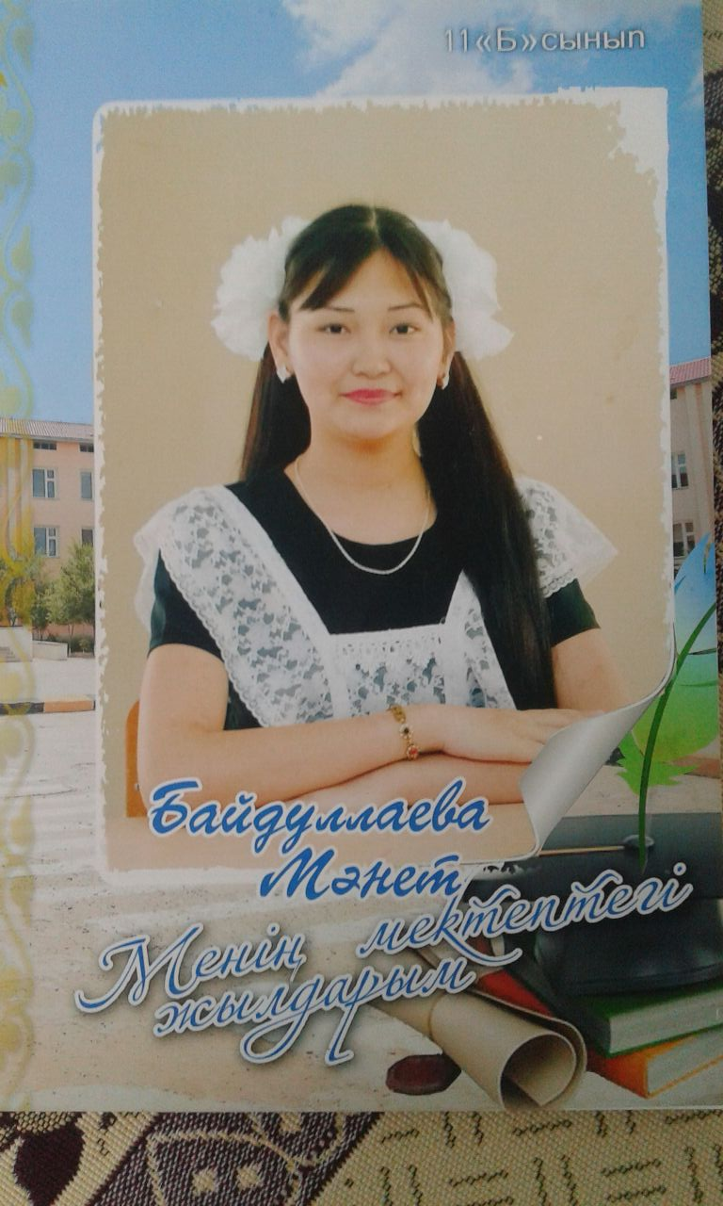
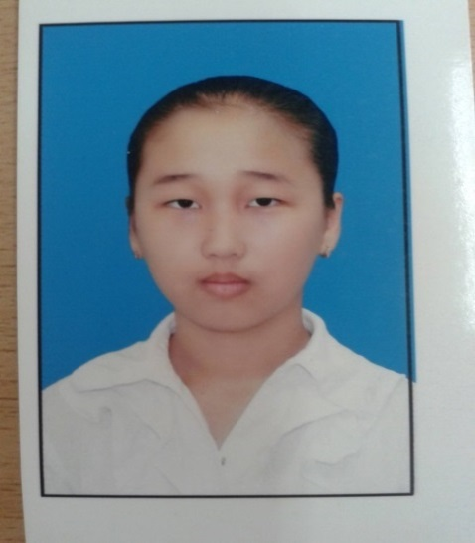

БАЙДУЛЛАЕВА
МӘНЕТ
БАТЫРОВНА
«ЕРЕКШЕ АТТЕСТАТ» иегері
2015-2016 оқу жылы
АХАЕВА
ГҮЛСАРА
НАУРЫЗОВНА
«ЕРЕКШЕ АТТЕСТАТ» иегері
2014-2015 оқу жылы

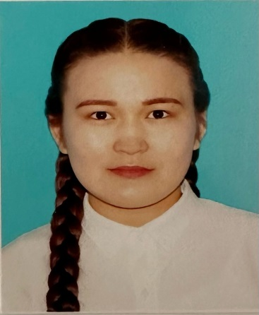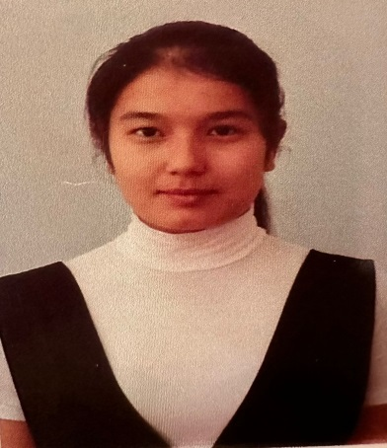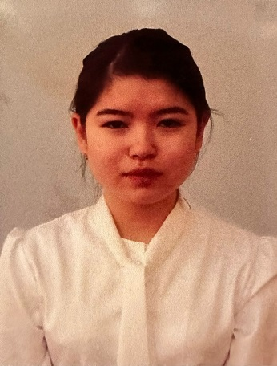
ХОДЖЕКОВА
БАЛАУСА
ЮСУПБЕКҚЫЗЫ
«ҮЗДІК АТТЕСТАТ» иегері
2018-2019 оқу жылы
ТАДЖИКУЛОВА
ЖАНСАЯ
ДУЙСЕНОВНА
«ҮЗДІК АТТЕСТАТ» иегері
2018-2019 оқу жылы
БАЙДУЛЛАЕВА
ШАРАПАТ
САЯТҚЫЗЫ
«ҮЗДІК АТТЕСТАТ» иегері
2018-2019 оқу жылы

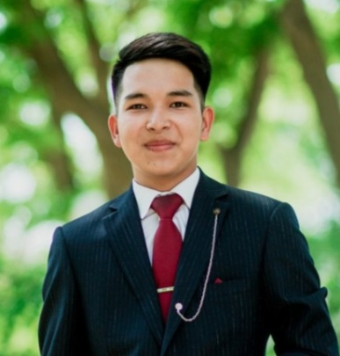
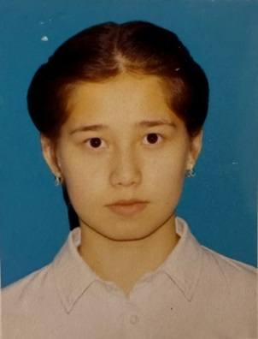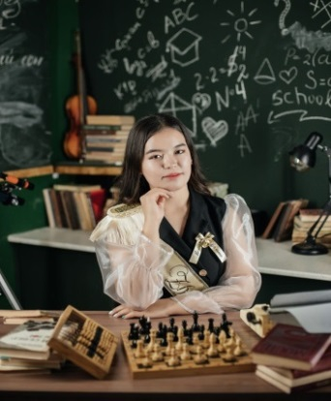
КОЛИБАЕВА
ОКСАНА
«ҮЗДІК АТТЕСТАТ» иегері
2021-2022 оқу жылы
ҚЫДЫРБАЙ
ОЛЖАС
БОЛАТҰЛЫ
«АЛТЫН БЕЛГІ» иегері
2019-2020 оқу жылы
БЕГЖАНОВА
АЙНУР
«ҮЗДІК АТТЕСТАТ» иегері
2020-2021 оқу жылы

3. Білім беру процесін кадрлармен қамтамасыз ету (5 жылда бір рет педагогтардың біліктілік арттыру курстарынан өтуі, ақпараттық-коммуникациялық технологияларды қолдану және деңгейлік бағдарламалар бойынша біліктілік арттыру курстарынан өткен педагогтердің үлесі, жаратылыстану-математикалық бағыттағы пәндерді ағылшын тілінде оқытатын педагогтердің үлесі, ағымдағы жылы білім беру ұйымына жұмыс істеуге келген жас мамандар үлесінің серпіні, жоғары және бірінші санаттағы педагогтердің үлесі, аудандық (қалалық) облыстық, республикалық, халықаралық конференцияларға, семинарларға, форумдарға, көрмелерге, байқауларға, педагогикалық оқуларға қатысушы педагогтердің үлесі, эксперименттік зерттеу, қолданбалы жұмыстарға, ғылыми жобаларға, бағдарламаларға, оқу және әдістемелік басылымдарға сараптама жасауға қатысуы, авторлық оқу құралдарының, бағдарламаларының, ғылыми әзірлемелерінің, басылымдарының бар болуы, озық педагогикалық тәжірибе енгізу, оқушылардың кәсіби бағдарын диагностикалау қабілетін қамтамасыз ету)
- Педагог кадрлардың сандық құрамы
Оқу жылы | Жалпы мұғалімдер саны | Жұмыс жасайтыны | Декреттік демалыста | Жоғары білімді | Магистр | Арнаулы орта білімді
2019-2020 | 186 | 158 | 28 | 150 | 0 | 36
2020-2021 | 190 | 164 | 26 | 154 | 0 | 36
2021-2022 | 190 | 158 | 32 | 151 | 5 | 34
2022-2023 | 189 | 156 | 33 | 156 | 5 | 28

- Педагог қызметкерлердің сапалық құрамының өсу көрсеткіші
Оқу жылы | Жалпы мұғалім  дер саны | Жоғары санатты | Бірінші санатты | Екінші санатты | Педагог-шебер | Педагог-зерттеуші | Педагог-сарапшы | Педагог-модератор | санатсыз
2019-2020 | 186 | 12 | 21 | 25 | 0 | 18 | 25 | 37 | 48
2020-2021 | 190 | 6 | 13 | 16 | 0 | 28 | 32 | 47 | 48
2021-2022 | 190 | 2 | 10 | 8 | 0 | 30 | 34 | 50 | 56
2022-2023 | 189 | 2 | 8 | 6 | 0 | 29 | 34 | 52 | 58
- Педагог қызметкерлердің сапалық құрамының пайыздық көрсеткіші
Оқу жылы | Мұғалім  саны | Жоғары санатты |  | Бірінші санатты |  | Екінші санатты |  | Педагог-зерттеу  ші |  | Педагог-сарапшы |  | Педагог-модера  тор |  | санатсыз
 |  | саны | % | саны | % | саны | % | саны | % | саны | % | саны | % | саны | %
2019-2020 | 186 | 12 | 6,4 | 21 | 11,2 | 25 | 13,4 | 18 | 9,6 | 25 | 13,4 | 37 | 19,8 | 48 | 25,8
2020-2021 | 190 | 6 | 3,1 | 13 | 6,8 | 16 | 8,4 | 28 | 14,7 | 32 | 16,8 | 47 | 24,7 | 48 | 25,2
2021-2022 | 190 | 2 | 1,5 | 10 | 5,2 | 8 | 4,2 | 30 | 15,8 | 34 | 17,9 | 50 | 26,3 | 56 | 29,4
2022-2023 | 189 | 2 | 1,05 | 8 | 4,2 | 6 | 3,1 | 29 | 15,3 | 34 | 17,9 | 52 | 27,5 | 58 | 30,6
- Педагог қызметкерлердің біліктілікті арттыру курсынан өтуі
 | Жалпы мұғалімдер саны | Жұмыс жасайты  ны | Курстан өткен мұғалімдер саны | БМЖ | Мемле  кеттік | ақылы | %
2019-2020 | 186 | 158 | 62 | 3 | 28 | 31 | 39,2
2020-2021 | 190 | 164 | 64 | 23 | 10 | 31 | 39
2021-2022 | 190 | 158 | 89 | 5 | 11 | 73 | 56.3
2022-2023 | 189 | 156 | 72 | 3 | 56 | 13 | 34,39
- Педагог қызметкерлердің әдістемелік семинарлар мен конференцияларға қатысуы
 | Жалпы мұғалім  дер саны | Жұмыс жасайтыны | қатысқан мұғалім  дер саны | Аудан  дық семинар | Облыс  тық семинар | Респуб.  семинар  лар | %
2019-2020 | 186 | 158 | 87 | 31 | 48 | 8 | 55
2020-2021 | 190 | 164 | 164 | 76 | 48 | 40 | 100
2021-2022 | 190 | 158 | 103 | 23 | 38 | 42 | 65.1
2022-2023 | 189 | 156 | 115 | 53 | 47 | 15 | 60,8

- Педагог қызметкерлердің аудандық, облыстық, республикалық семинарда іс-тәжірибесімен бөлісуі туралы

 | Жалпы мұғалім  дер саны | Жұмыс жасай  тыны | Жалпы іс-тәжірибесі  мен бөліскен мұғалімдер саны | Аудан  дық семинар | Облыс  тық семинар | Республикалық семинарлар
2019-2020 | 186 | 158 | 7 | 4 | 3 | 0
2020-2021 | 190 | 164 | 5 | 1 | 4 | 0
2021-2022 | 190 | 158 | 10 | 11 | 4 | 0
2022-2023 | 189 | 156 | 6 | 6 | 0 | 0

- Жас мамандардың үлесі

 | Барлық мұғалім саны | Келген жас мамандар саны | үлесі
2019-2020 | 186 | 27 | 15,5%
2020-2021 | 190 | 8 | 4,2%
2021-2022 | 190 | 8 | 4,2%
2022-2023 | 189 | 2 | 1,05%

- Жаратылыстану-математикалық бағыттағы пәндерді ағылшын тілінде оқытатын педагогтердің үлесі
 | Үштілділік бойынша сабақ беретін мұғалімдер саны | Ескерту
2019-2020 | 10
2020-2021 | 10
2021-2022 | 8 | Үштілділік бойынша сабақ беруден бас тарту өтініші негізінде Р.Акшулакова, Р.Садыбаева өтініші, бұйрық 17.02.2022, №74-нқ
2022-2023 | 0 | Үштілділік бойынша сабақ беруден бас тарту өтінішін 8 мұғалім жазды, бұйрық 01.09.2022ж, №238-нқ

2014-2015 оқу жылынан бастап «№ 4 жалпы білім беретін мектеп» КММ-і жанынан ресурстық орталық (тірек мектеп) ашылды.
Жетекші мектептің SMART мақсаты:
- Бәсекеге қабілетті және кәсіби деңгейі жоғары мұғалімдер қатарын көбейту;
- Білім мазмұнының жаңаруына байланысты мұғалімдердің жаңаша кәсіби тұрғыда жұмыс жасауын, дұрыс әрі нақты шешім қабылдай алатын, жоғары нәтижеге қол жеткізе алатын мұғалімдер ортасын құру
- «Мәңгілік ел» идеясы бойынша оқушылар бойында ұлттық құндылықтарды дамыту;
- Сындарлы оқыту теориясы негізінде оқу-тәрбие үдерісіне өзгерістер енгізу арқылы білім сапасын арттыруға жағдай жасау.
Міндеті:
- Сараптаулар мен салыстырмалы талдаулардың мониторингісін жалғастырады;
- Педагогтардың үздіксіз кәсіби дамуына жағдай жасайды;
- Желілік қоғамдастық арқылы оқытудың және оқудың caн түрлі мәcелелерін шешуге жағдай жасайды;
- Оқушылар бойында ұлттық құндылықтарды дамытады.
Күтілетін нәтиже:
- Мұғалімдердің белсенділігі мен ынтасы артады, сапалы білімге қол жеткізіледі
- Мектептерде мұғалімдердің кәсіби дамуына жағдай жасалынады, үздіксіз білім жетілдірудің жүйесі қалыптасады.
- Мектептердің шығармашылық ахуалы артады.
- Мұғалімдердің сабақ барысында заман талабына сай оқу ресурстарын тиімді, жүйелі қолдануын жүзеге асырылады;
- «Ұлы даланың жеті қыры» мақаласының аясында оқушылар өз тарихын үйренеді.

№ | Мектеп атауы | Деңгейлік бағдарлама бойынша білім сатысы оқуынан өткен мұғалім саны |  |  |  |  | Тренер  лер  саны | Зерт  теу топтары-  ның саны
 |  | Басшы  лар курсы | І деңгей | ІІ  деңгей | ІІІ деңгей | Тәжір/ рефлек  сия
1 | Қызылтөбе лицейі «Заңғар» тобы | 1 | 7 | 1 | 7 | 20 | 1 | 2
2 | «№2 жалпы білім беру орта мектебі» КММ  «Серпін» тобы | - | 6 | 2 | 4 | 32 | 3 | 2
3 | «№4 жалпы білім беру орта мектебі»КММ «Болашақ» тобы | 1 | 6 | 4 | 21 | 77 | 5 | 3

2020-2021 оқу жылында өткізілген іс-шаралар. Семинарлар: «Топтық жұмыс арқылы критерийалды бағалау әдісінің тиімділігі», «Білім мазмұнын жаңарту биология, химия, география сабақтарында», Оқушылардың бірін-бірі бағалау арқылы жазылым дағдысын арттыру және т.б.
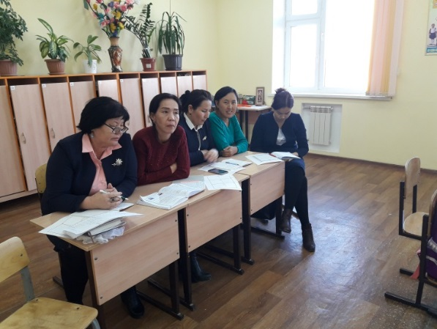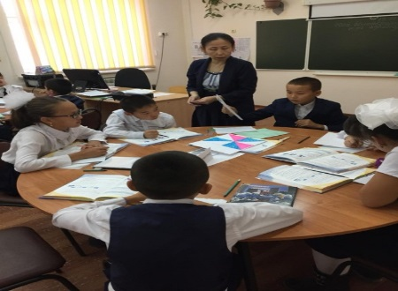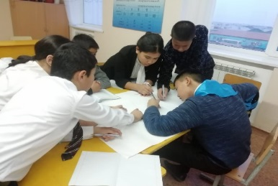

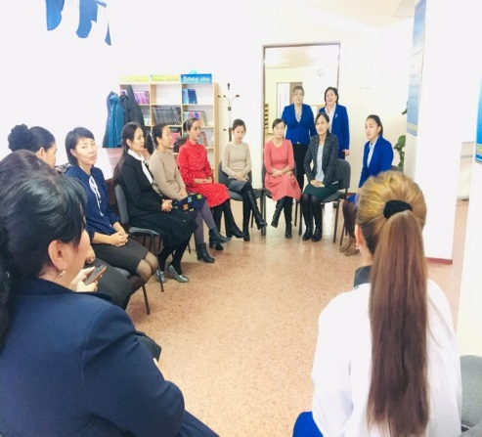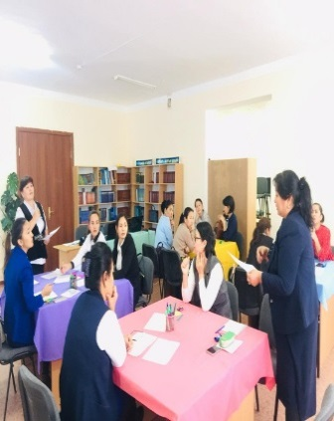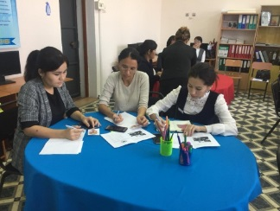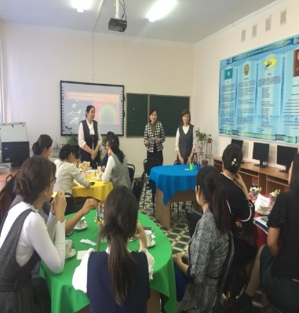
2021-2022 оқу жылында өткізілген іс-шаралар. Семинарлар: «Ғылыми жобаны дайындаудағы үздік тәжірибелер» Мастер – класс, Командалық оқыту: күрделі тақырыптарды меңгерту әдістемесі. СМ мұғалімдерінің арасында жас мамандар сайысы, Оқушыларды олимпиадаларға дайындаудың тиімді жолдары. Дөңгелек үстел, СМ мұғалімдерінің семинары «Әліппені оқыту мен оқудағы жаңа тәсілдемелер» және т.б.
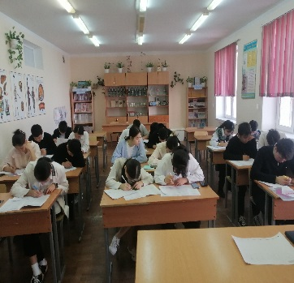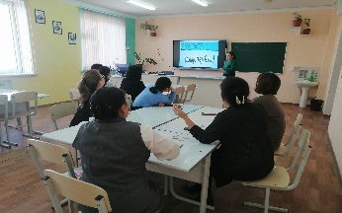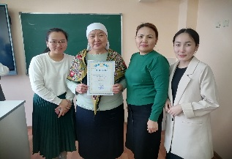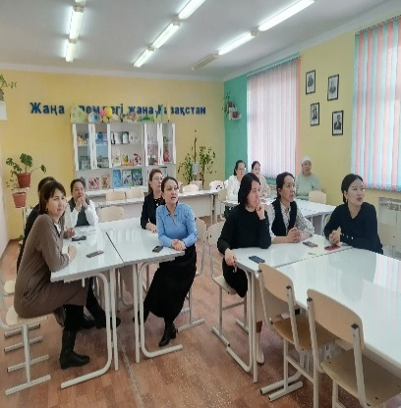

2022-2023 оқу жылында өткізілген іс-шаралар. Семинарлар: СМ арасында «Тарих әлеміне саяхат» атты тарихшылар сайысы, СМ мұғалімдерінің арасында жас мамандар сайысы, Дөңгелек үстел Инклюзивті білім беру жағдайында оқыту үдерісін ұйымдастыру. Семинар-тренинг, «Бастауыш сынып оқушыларын сыни тұрғыдан ойлауға қалай үйретуге болады?» және т.б.

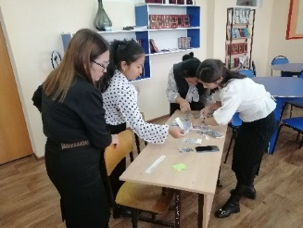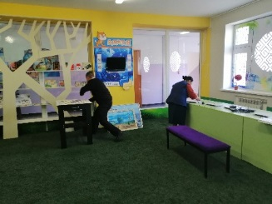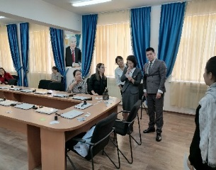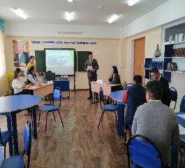
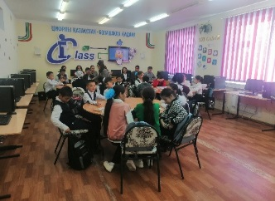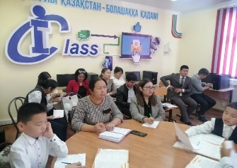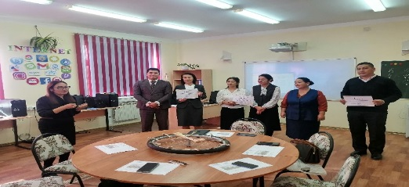
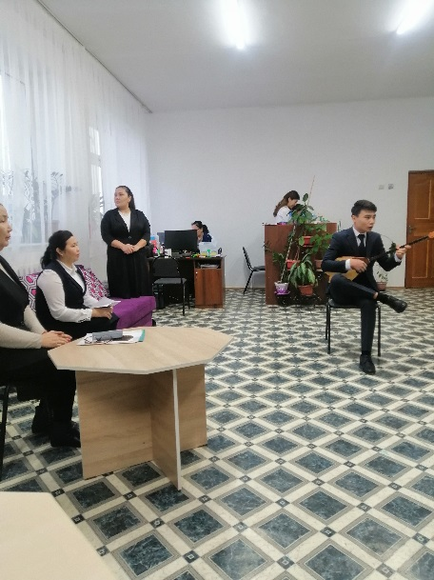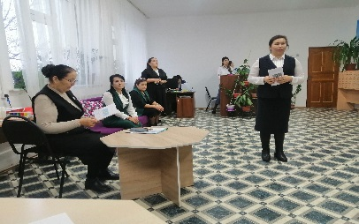

Үштілділік – заман талабы
Елбасы Н.Ә. Назарбаевтың 2018 жылғы «Төртінші өнеркәсіптік революция жағдайындағы дамудың жаңа мүмкіндіктері» тақырыбындағы Жолдауының 7 – ші міндетінде «Қазақстандықтардың болашағы – қазақ, орыс және ағылшын тілдерін еркін меңгеруінде» делінген. Заман талабына сай, оқушыларға үштілде білім беру мақсатында жаратылыстану пәні мұғалімдері (физика, информатика, химия, биология) біліктілікті арттыру курсынан өтіп, нәтижесінде информатика пәні мұғалімдері Кисибаева Алия, Акшулакова Раушан, Кулкараева Жұлдыз, химия пәні мұғалімі Садыбаева Раушан, биология пәні мұғалімдері Утешова Замира мен Акимова Жанаргул 2017 жылдың сәуір-желтоқсан айларында үштілділік бойынша курстан өтіп, В1 деңгейін меңгергендігі туралы сертификат берілді. Физика пәні мұғалімі Мағжанова Нағима мен информатика пәні мұғалімі Бекназарова Қарылғаш С1 деңгейін меңгеріп, сертификатталды. 2022-2023 оқу жылынан бастап мұғалімдердің арызы негізінде жаратылыстану пәндерін үш тілде оқыту білім беру процесі тоқтатылды.
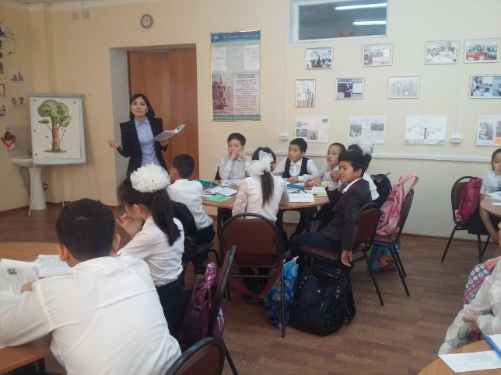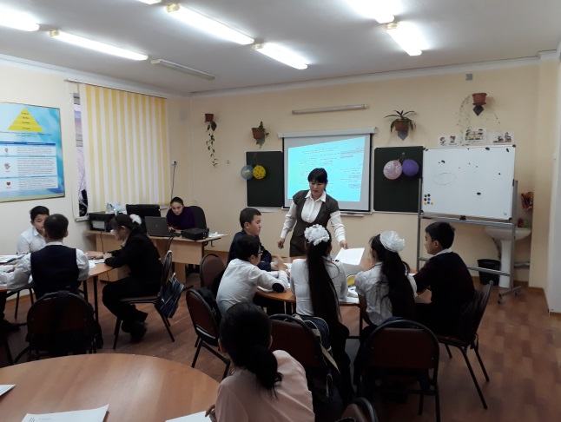
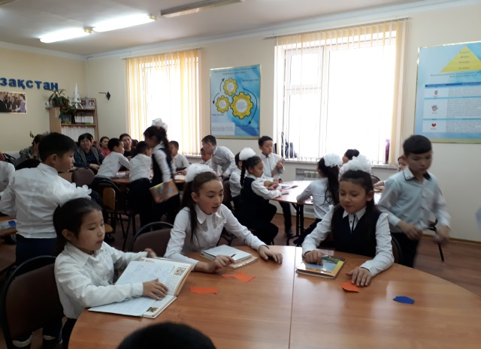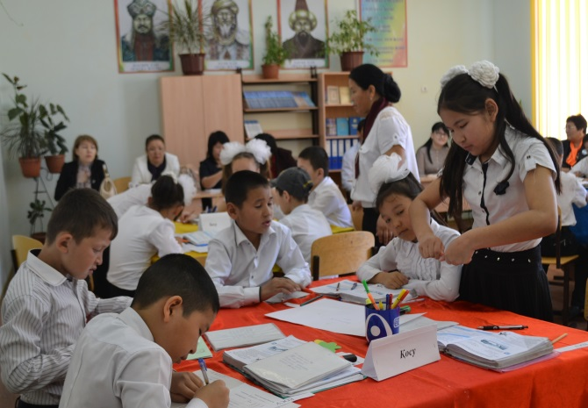

Әлемдік білім беру кеңістігіне бағытталған білім берудің негізгі мақсаты білімді меңгеріп қана қоймай, білік пен дағды арқылы дербестік, ізденімпаздық, дені сау, өзгермелі жағдайда білімді де білікті жасөспірімдерді жан-жақты жеке тұлға ретінде даярлау. Сондықтан мектепте берілетін кәсіби бағдар жұмыстарының бүгінгі күні маңызы зор. Жалпы білімнің басты үш міндеті бар олар: баланың өзіндік жалпы дамуын, жан-жақты дүниетанымын қамтамасыз ету және оны болашақ белгілі бір кәсіпке даярлау. Осы үш міндеттің ішінде қоғамдық даму күрделенген сайын баланы жастай алдағы кәсіпке бағдарлай әзірлеу – ең көкейкесті мәселеге айналуда. Қазіргі кезеңде жалпы білімнің міндеті – баланың жалпылама дамуын қамтамасыз ету ғана емес, ең бастысы оларды жастай өз қабілеті мен қызығуына қарай белгілі бір мамандыққа арнайы бағыттай білу. Осы орайда мектепте педагог-психолог, кәсіби бағдар беру нұсқаушысы жұмыс жасайды.
Жыл сайын 11-сынып оқушыларын кәсіби бағдар бойынша диагностикалауға арналған тұлға типтерін анықтау мақсатында Дж.Холландтың сауалнамасы алынады, мектеп бітіруші түлектермен жыл сайын алдыңғы бітірген түлектермен, мамандық иелерімен кездесу үрдіске айналған.
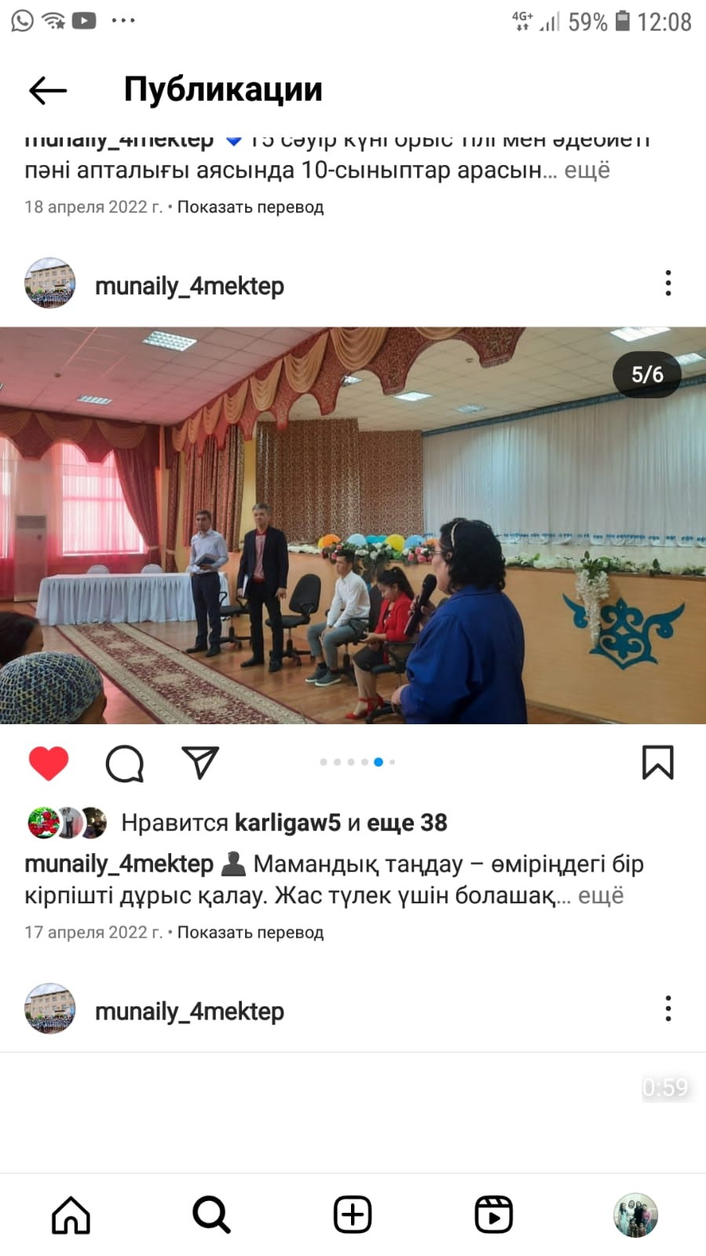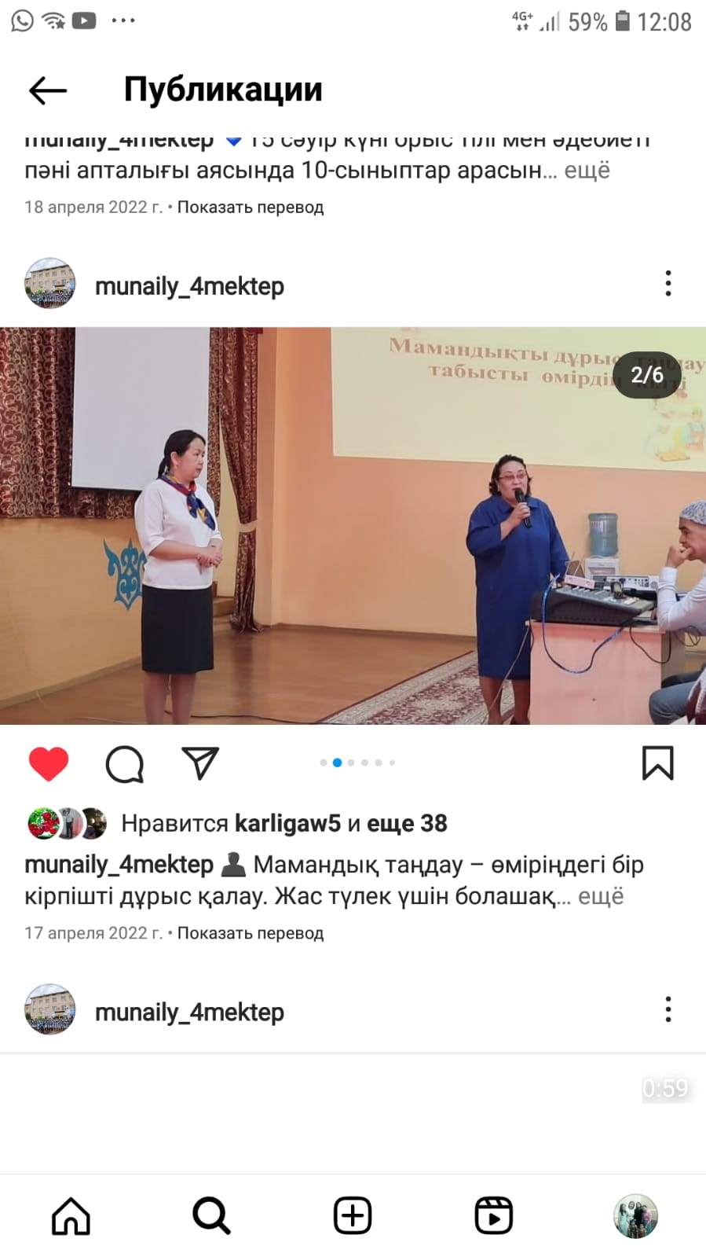

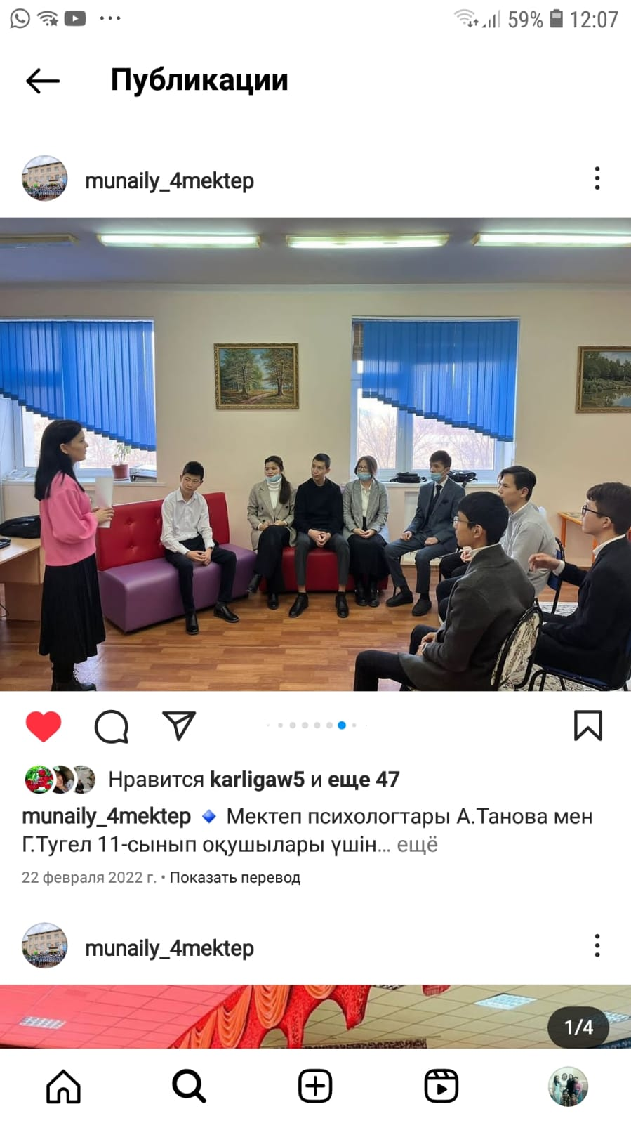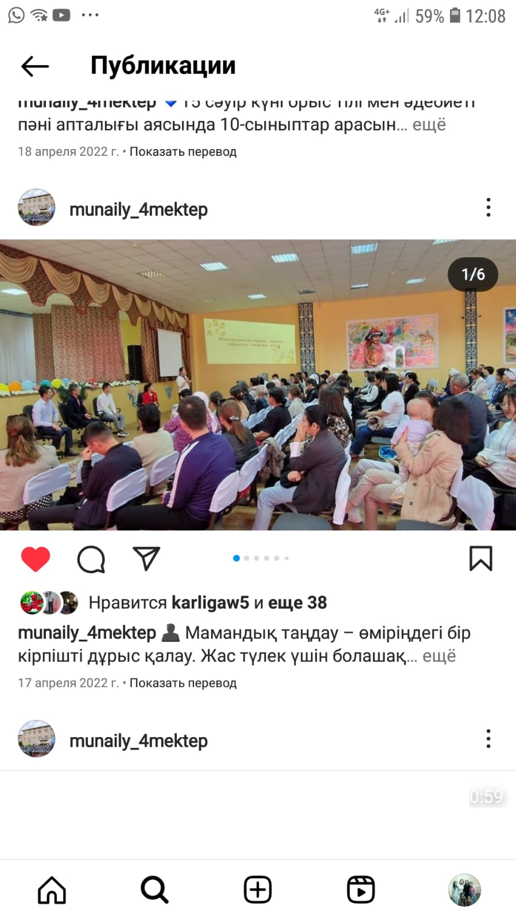

4. Материалдық – техникалық қамтамасыз ету, білім беру ұйымын жарақтандыру және жабдықтау (қаржыландырудың тиімділігі және нәтижелілігі, қаражатты бөлудің ұтымдылығы және тепе - теңдігі)

Жылдар | Қаржыландырудың тиімділігі және нәтижелілігі | Бөлінген қаражат мөлшері
2020ж. | стендтер мен банерлер және жазуы бар тақтайшаларға | 3230 000тг
 | Перделер мен жалюзилерді қондырып жаңартуға | 1670 000тг
 | инклюзив кабинетке 2дана диван | 264 000тг
 | психология кабинетіне шкафтар, үстел орындығымен | 264,00тг
 | тренажер кабинетке айна орнату | 260 000 тг
 | гүл ыдыстарына подставка жасату | 528 000
 | Фотозона,оформление жұмыстарына | 540 000 тг
2021ж. | 5 үстел 25 орындығымен | 580 000 тг
 | Кабинет терезелерінің жалюзи пердерлерін жаңартуға | – 1 120 000тг
 | Ән залына 6 үстел 26 орындығымен | 580 000 тг
 | Банер,стенд,таблички тағы басқа жұмыстарға | 1 886 714тг
 | Арнайы ақпараттық стендті жасау,қондыруға | 1200 000тг
2022ж. | Үстел шахматы | 50 000 тг
 | Стендке Банер | 371 000тг
 | 75 оқушы партасы 150 орындығымен | 2 102 240 тг
 | Физика, химия, биология кабинеттеріне | 16 571 520 тг
 | Кітапхананы жаңартуға | 3 087 380тг
 | Асханаға 240 дана орындық | 839 000тг

Бүгінде әлем Төртінші өнеркәсіптік революция дәуіріне, технологиялық, экономикалық және әлеуметтік салалардағы терең және қарқынды өзгерістер кезеңіне қадам басып келеді.
Н.Ә. Назарбаевтың 2018 жылғы Қазақстан халқына жолдауында елімізде үлкен экономикалық және технологиялық дүмпу болуы тиістігі баса айтылды. Ал ол үшін, ең алдымен, тағы сол IT саласына басымдық беріледі. Осы орайда, Елбасының «Цифрлы Қазақстан» бағдарламасын орындау мақсатында 18.09.2019 жылы мектебімізде ІТ және KREATIV ZONE аймағы (кабинеті) ашылды.
Елбасының Жолдауында білім беру жүйесін цифрландыру талаптарына бейімдеу қажеттігі айтылған. Бұл міндетті жүзеге асыруда цифрлы технология кабинеті үлкен көмек болмақ. IT кабинет тың идеялар мен жаңа ізденістерге жол ашады. Кабинетте жоғары жылдамдықтағы интернет және қажетті веб-бағдарламалармен жабдықталған. Инновациялық технологияны игеруге икемі бар жас таланттар білімін арттырып, шеберлігін шыңдап, түрлі байқауларға дайындалуға мүмкіндік алады. Қазірдің өзінде мұндағы балалар түрлі сала бойынша жұмыстарын бастап кетті.
Цифрлық технология еңбек нарығының қатысушыларына қойылатын талаптарды белгілейді. Нәтижесінде дәстүрлі және инновациялық пәндердің қиылысында жаңа мамандықтар пайда болады. Бірнеше жылдан кейін IT кабинетімен бірге цифрлық болашақты қалыптастыратын жаңа мамандықтар пайда болады деген үміттеміз.

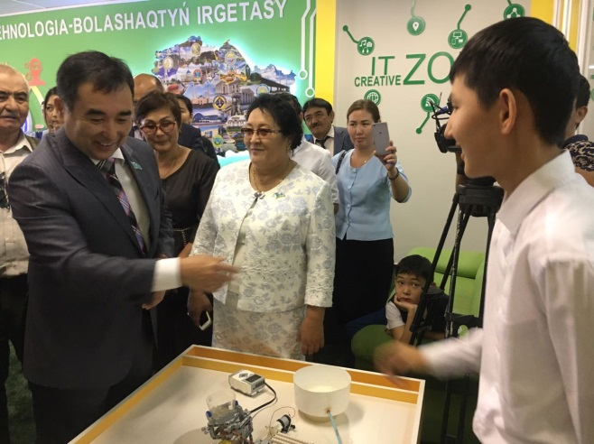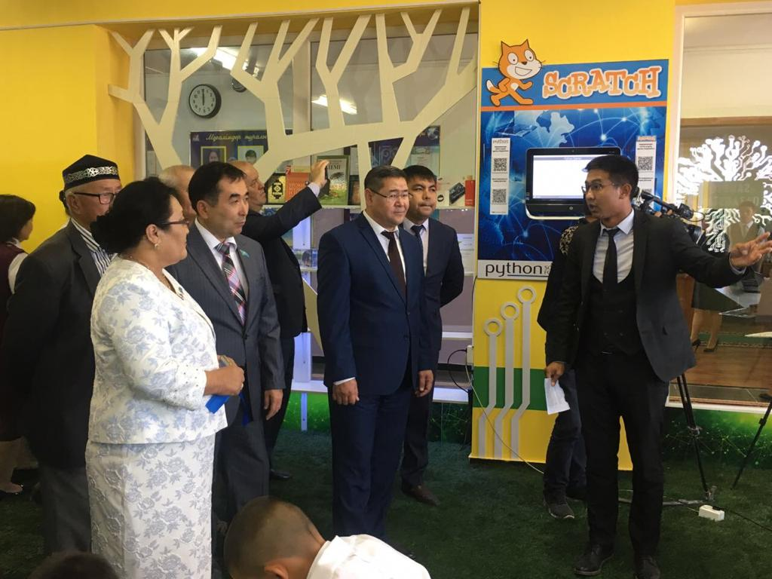

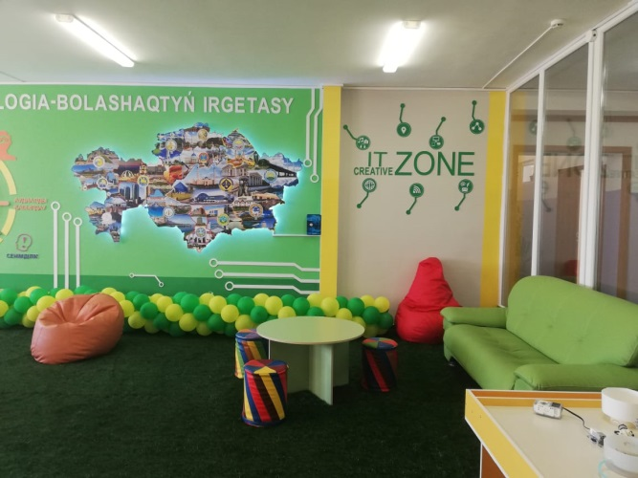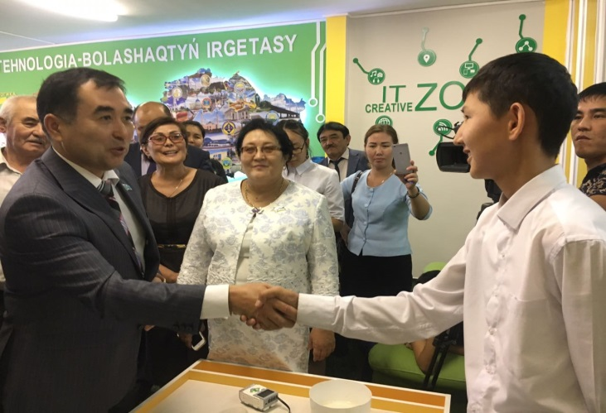

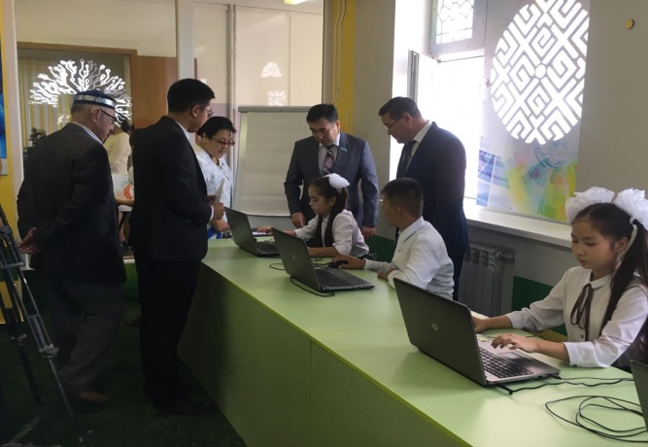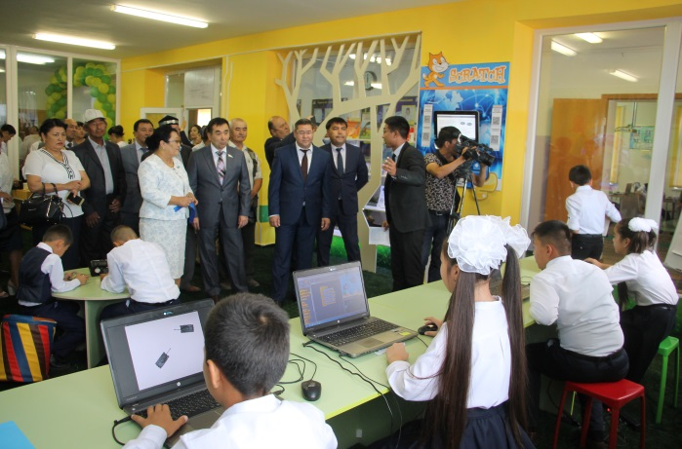

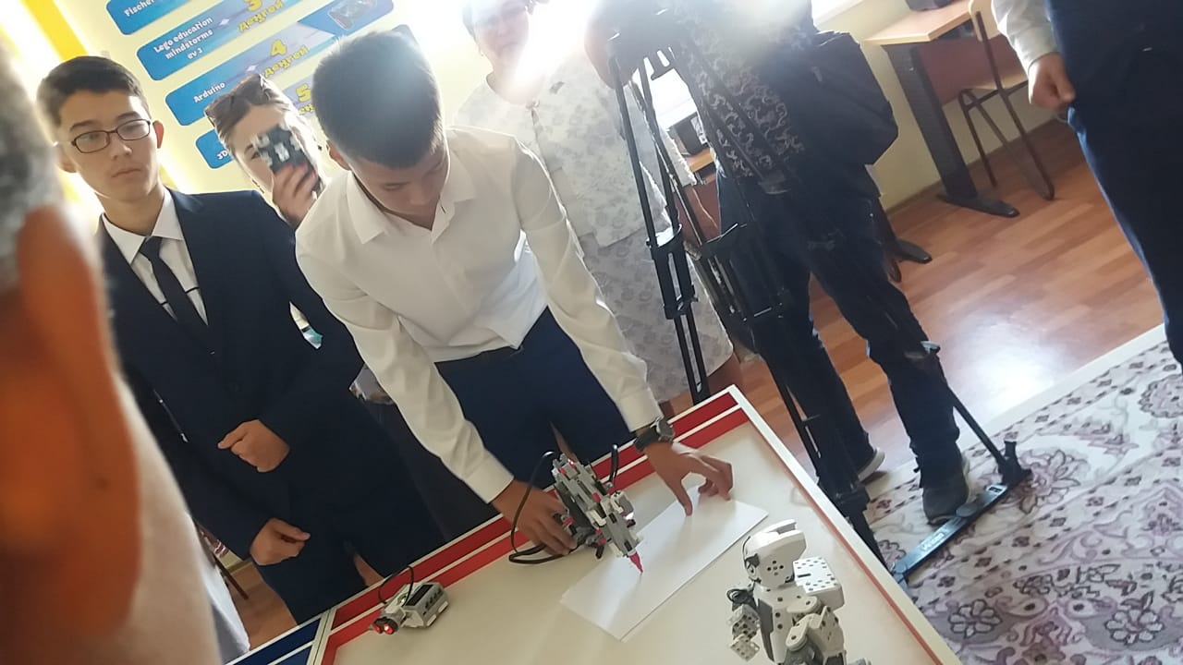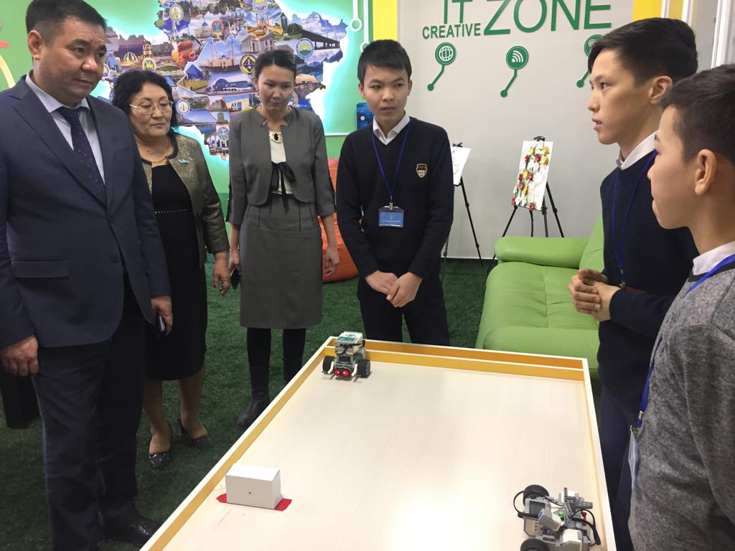

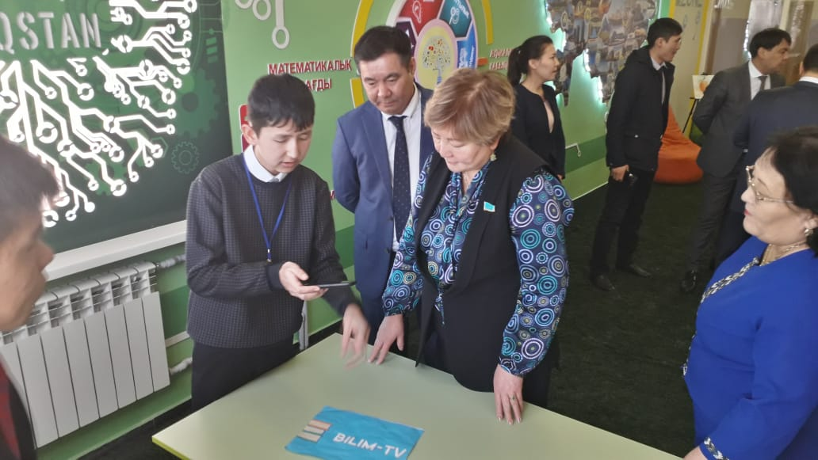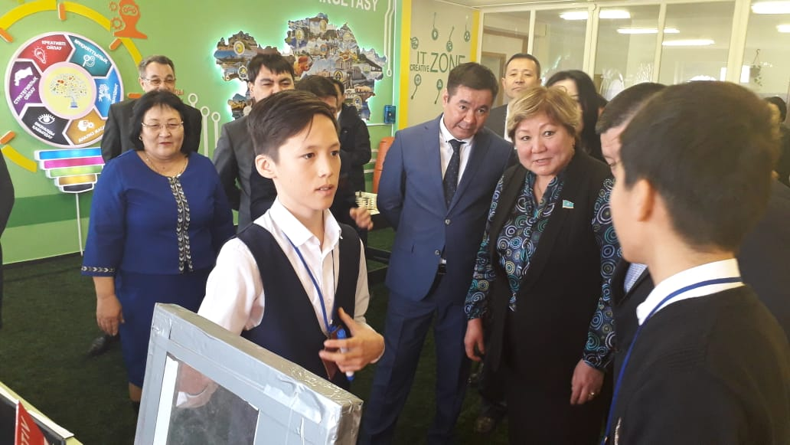

Рухани жаңғырудың негізінде жеке адамның, халықтың тұлғаға айналатындығын ата-бабаларымыз жете түсінген. Батырлықтың, шешендіктің, тума талант иесі болып ұлт өнерінің тарихта терең арнасын қалдырудың өзі қазақ баласының тарихтағы жасампаздық рухының биіктігін көрсетеді. Ал ұлтына игілік әкелетін жасампаздық қасиет бұл жаңашылдыққа бейім, өресі биік адамның ғана қолынан келмек. Осы орайда, 2018 жылдың 13 сәуір күні Жаңа Дәулет ауылында орналасқан «№4 жалпы білім беру орта мектебі» КММ-де қазақ елінің әлемдік аренадағы орынын айқындауда өлшеусіз еңбек етіп келе жатқан Елбасымыздың еңбектерін оқып үйренуге, қарасөзден қағанат тұрғызған әлемдік өркениеттің ортақ қазынасына олжа салған суреткер Әбіш Кекілбаевтың шығармашылығын әдеби-теориялық тұрғыдан зерттеуге, ұлтының ұлағатын ұрпақтарының бойына сіңіру жолында тер төккен, дәстүр топырағына қазақ тіршілігін, қайта оралтып, қазақ көкірегіне шырақ жаққан шырақшы, облысқа, одан әрі республикаға белгілі педагог Шәрелхан Әленұлының еңбектерін насихаттауға бағытталған кабинеттердің ашылуына арналған «Ғасыр сыйлаған қайталанбас тұлғалар» тақырыбында салтанатты шара болып өтті.
Кабинеттерді ашудағы мақсат:
- Елбасы еңбектері, Әбіш Кекілбаев, Шәрелхан Әленұлы шығармалары арқылы жастарды отансүйгіштікке, елжандылыққа тәрбиелеу;
- «Мәңгілік Ел» білім және тәрбие беру орталығының жүйесін қалыптастыруға бағытталып, Қазақстан Республикасының Тұңғыш Президенті Н.Назарбаевтың өмірлік көзқарасымен шығармашылық идеясын жүзеге асыру;
- Өскелең жас ұрпақтың бойында патриоттық, білім мен өзін-өзі жетілдіруге деген құштарлық, беріктік, Отан тарихына, Тәуелсіз Қазақстанның бүгіні мен болашағына деген жауапкершілікті қалыптастыру;
- Жастарды зиялылық қасиеттерге тәрбиелеудің жолдарын пайымдау, «Назарбаев кабинеті», «Әбіштану», «Шәрелхантану» кабинеттерінің білім мазмұнын негіздеу;
- Жас ұрпаққа өлкенің біртуар перзенті Әбіш Кекілбаев, Шәрелхан Әленұлы еңбектерін насихаттау арқылы ұлттық құндылықтырды жаңғырту;

- Балалардың бойына ұлттық салт-дәстүріміздің ұлағатты қасиеттерін қалыптастыру, өз тілін құрметтеуге тәрбиелеу;
- Ә.Кекілбаев шығармашылығын әдеби-теориялық тұрғыдан зерттеу, идеялық-көркемдік қуатын, тәрбиелік мәнін пайымдау;
- Туған өлкенің дамуына үлес қосқан ағартушы, қоғам қайраткерлерінің атын насихаттау.
- Мектеп оқушыларының көркем әдебиетке, шығармаларды терең түсінуге деген қызығушылығын арттыру ;
- Маңғыстау әдебиетінің қалыптасу, даму тарихы, ақын-жазушылар шығармашылығын әдебиеттің кезеңдері бойынша талдау, туған өлке әдеби мұраларын насихаттау, тәлімдік мазмұнын ашу.
Салтанатты шараның құрметті қонақтары қатарында Мұнайлы ауданының әкімі Тәжібаев Нұрлан Төлегенұлы, Мұнайлы аудандық қоғамдық кеңес төрағасы Амиров Табылды, Маңғыстау облысы білім басқармасының басшысы Тастемирова Зейнеп Жұмағалиқызы, Әбіш Кекілбаевтың жары Жұмабаева Клара Жұмабайқызы және отбасы мүшелері, Шәрелхан Әленұлының жары Хамитова Күнайым Хамитқызы және балалары, облыстық қоғамдық кеңес төрағасы Қырымқұлов Сағын, сәулетші, ақын, «Абай әлеміне саяхат» клубының негізін қалаушы Сайын Назарбек болды.
«Рухани жаңғыру» бағдарламасы аясында «Ұлылар ұлағаты» алаңының лентасын қию құрметі облыстық қоғамдық кеңес төрағасы Сағын Қырымқұловқа, Әбіш Кекілбаевтың жары Клара Жұмабайқызына және Шәрелхан Әленұлының жары Күнайым Хамитқызына берілді.
«Н.Ә.Назарбаев еңбектерін оқып-үйренуге кабинетін» тарих пәні мұғалімі Джолдасова Әселім, «Әбіштану кабинетін» қазақ тілі мен әдебиет пәні мұғалімі Ағылаев Мақсат, «Шәрелхантану кабинетін» география пәні мұғалімі Сақташова Асыл таныстырып, әр кабинеттің өз ерекшеліктерін көпшілікке жеткізе білді.
Салтанатты шара акт «Ғасыр сыйлаған қайталанбас тұлғалар» тақырыбымен мектеп мұғалімдері мен оқушылардың қатысумен даярлаған концерттік бағдарламамен жалғасын тапты.

Қазақстан Республикасы Президенті Нұрсұлтан Әбішұлы Назарбаевтың, заманның заңғар ұлы Әбіш Кекілбаевтің және республикаға белгілі педагог Шәрелхан Әленұлы кабинеттерінің ашылу сәтінен көріністер
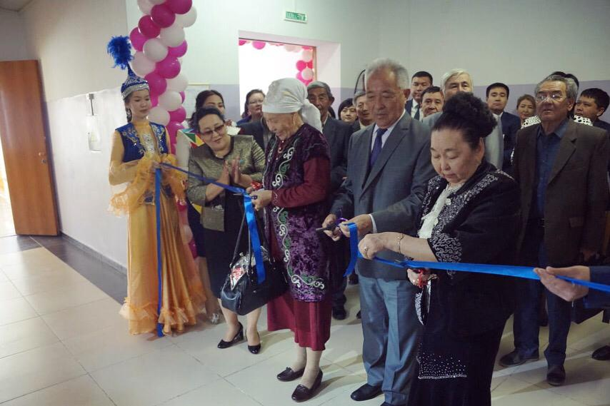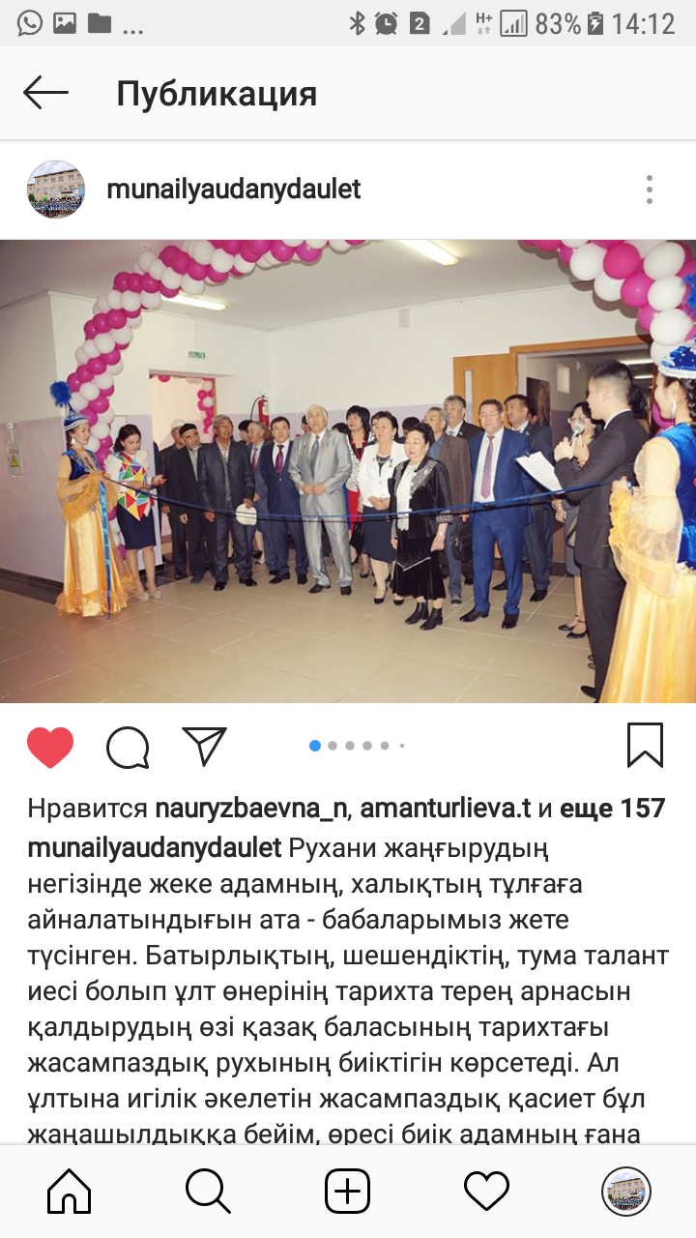

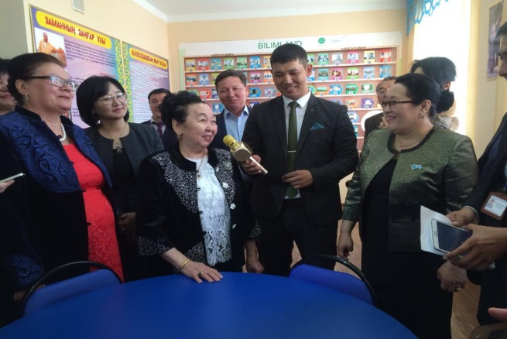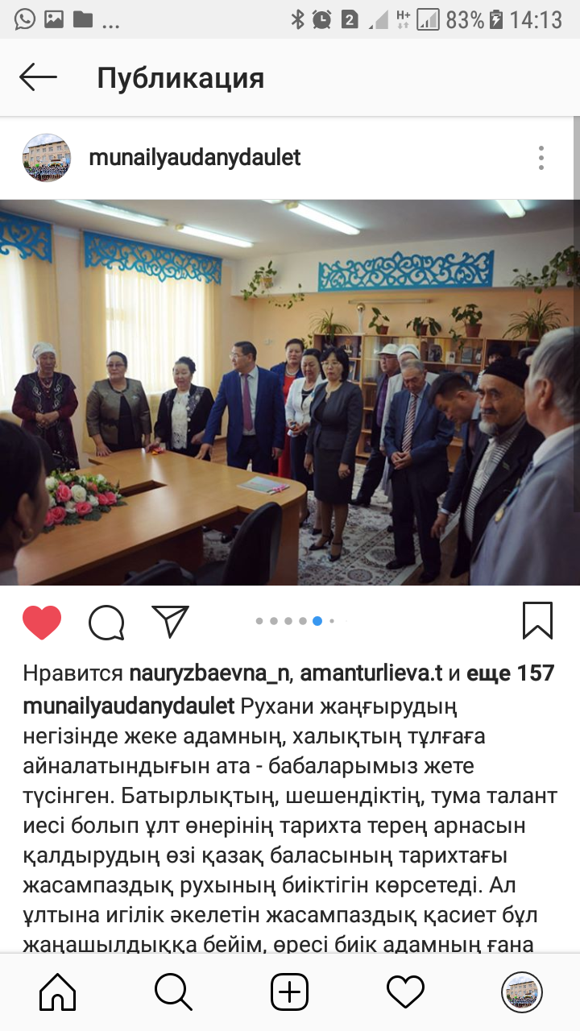

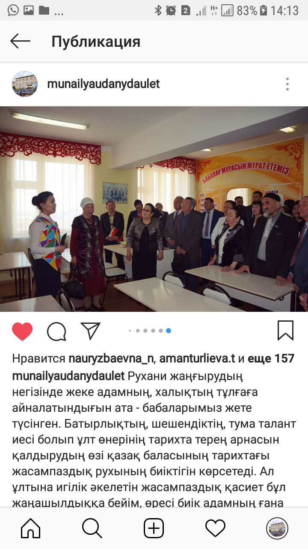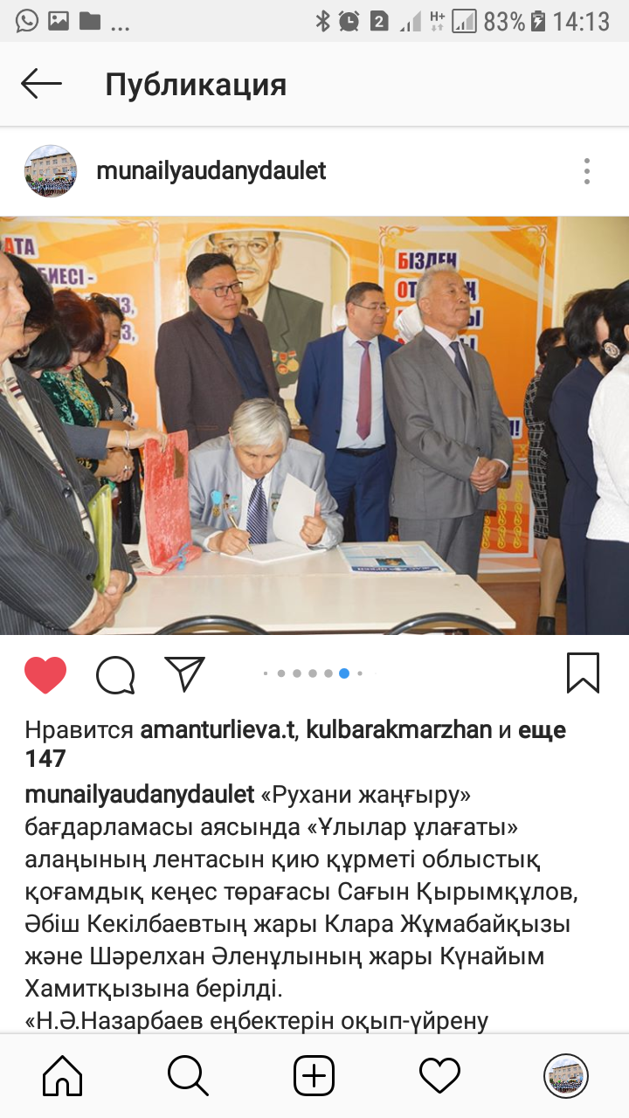

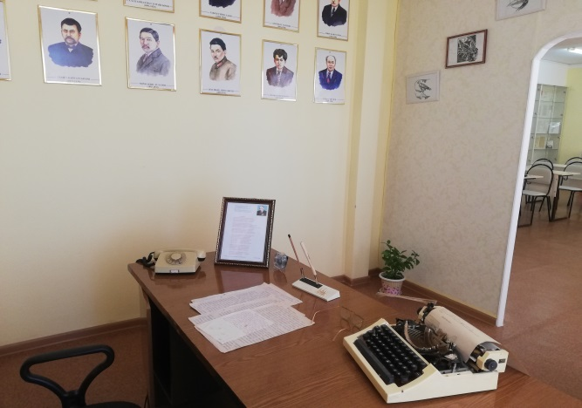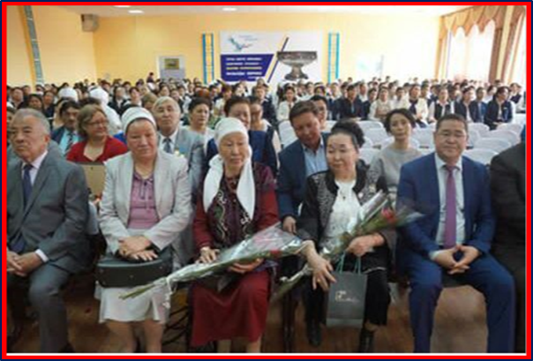

2017 жылы «КазИнтерСервис-регион» ЖШС-нен құны 4513600 теңге тұратын РОБОТОТЕХНИКА кабинеті алынып, тұрақты пайдалануға берілді. Робототехника негіздері бойынша 14-26.08.2017ж. математика мұғалімі Бесимбаева Салтанат, 04-16.09.2017ж. математика мұғалімі Утарбаева Ақжарқын, 02-14.04.2018ж. информатика пәні мұғалімі Жазықбаева Қибат 23.04-04.05.2018ж. информатика мұғалімі Бекназарова Қарлығаш Саткалиевна біліктілік арттыру курстарынан өткен.
Робототехниканың басты мақсаты оқушылардың ғылыми-техникалық шығармашылығын дамыту. Робототехника – ол бірнеше пәннің үйлесім табуы. Роботты жасамас бұрын алдымен оның бағдарламасын жазады. Бағдарлама жасау барысында міндетті түрде математика, информатика, физика, геометрия пәндерінің элементтерін пайдаланылады.
Роботты құрастыру оңай болғанымен, бағдарламалауға келгенде қиындықтар болады. Бір роботты құрастыру мен бағдарлама жазып шығуға кететін уақыт мөлшері оның күрделілігі бойынша анықталады. Робот құрастырғанда бөлшектерінің мығымдығы мен беріктігі де оның шыдамдылығын арттырады. Күрделі бағдарлама роботты күшейтеді. Мәселен, олар математика пәнінен үйренген формуласын пайдалана отырып, өздері тәжірибе жүзінде шыңдайды. Физикалық есеп арқылы роботты, оның қимылын жасайды. Робот жасау арқылы балалардың ойлау қабілеті дамиды, бағдарлама жасап үйренеді. Оқушылар роботтардың үлгілерін әзірлейді, оларды жасау техникасын бағдарламалайды және роботтар құрастырады. Нәтижесінде оқушылар өз жобаларын жүзеге асырады.
Аз уақыт ішінде оқушылар робот жасау техникасы мен технологиясын тез меңгеріп, аудандық, облыстық сайыстардың жүлдегері атанып жүр. Робототехника пәні бойынша оқушылар жетістігі төмендегідей:
№ | Оқушының аты-жөні | Шара атауы | орны
1 | RoboPride командасы | 2019ж, білім беру ұйымдарындағы робототехника үйірмелері оқушылары арасында аудандық «РобоМаңғыстау-2019» байқауында «Роботтардың арқан тартысы» категориясы бойынша | ІІ
2 | RoboPride  командасы | 2019ж, білім беру ұйымдарындағы  робототехника үйірмелері оқушылары арасында аудандық «РобоМаңғыстау-2019» байқауында «Көңілді саяхат» категориясы бойынша | ІІ
3 | Елиубаев Қанат  Пиримбетов Айдос | 2019ж, білім беру ұйымдарындағы робототехника үйірмелері оқушылары арасында облыстық «РобоМаңғыстау-2019» байқауында «Көңілді саяхат» категориясы бойынша | ІІ
4 | Әбілханов Жомарт Азаматұлы | 2022ж, 2-7 сынып оқушылары арасында «Зерде» республикалық зерттеужобалары конкурсының аудандық кезеңінде «Информатика, робототехника» секциясы бойынша | ІІ
5 |  | 2022ж, 2-7 сынып оқушылары арасында «Зерде» республикалық зерттеу жобалары конкурсының облыстық кезеңінде «Информатика, робототехника» секциясы бойынша | ІІ
6 | Әбілханов Жомарт Азаматұлы Ахаев Дәуіт | 2023ж. Робототехникадан аудандық «Robotex Grand Tournament» жарысында «Кегельринг-квадро» категориясы бойынша | ІІІ
7 | Жалгасбаева Динара Муратқызы | 2023ж. Робототехникадан аудандық «Robotex Grand Tournament» жарысында «Сызық бойымен жарыс» категориясы бойынша | ІІІ
8 | Әбілханов Жомарт Азаматұлы | 2023ж. «ASYQ ATU» (12-18 жас) санатында Маңғыстау облысы бойынша NarRoboCom қозғалысымен серіктестікте өткізілген «KazRoboSport -2023» іріктеу кезеңі | ІІ
9 | Ахаев Дәуіт Наурызбайұлы | 2023ж. «ASYQ ATU» (12-18 жас) санатында Маңғыстау облысы бойынша NarRoboCom қозғалысымен серіктестікте өткізілген «KazRoboSport -2023» іріктеу кезеңі | ІІ

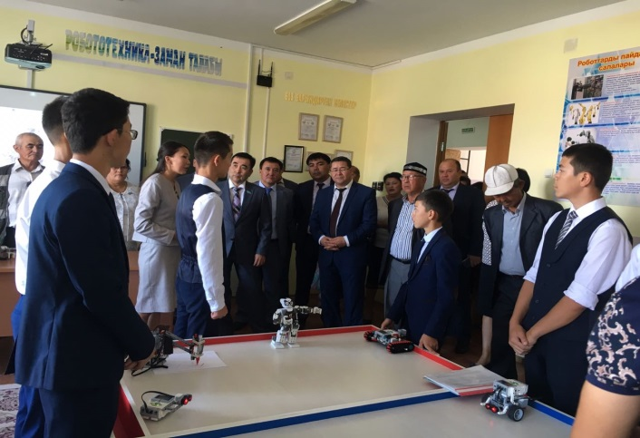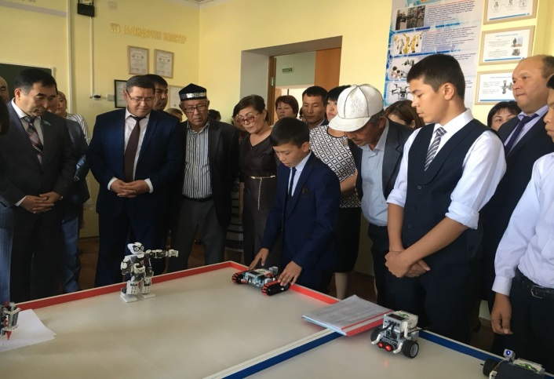

Оқушылардың жетістікке жетуі ұстаздың ерен еңбегі. Үйірме жетекшісі Бекназарова Қарлығаш аудандық және облыстық «РобоМаңғыстау-2019» байқауында І орынды иеленді.

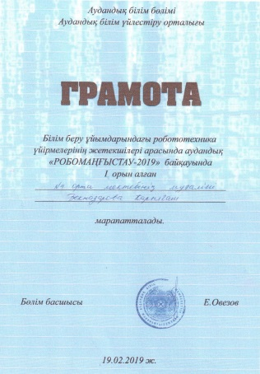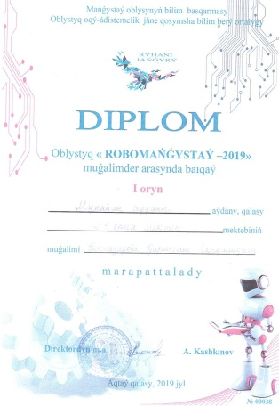
Ел Тәуелсіздігінің 30 жылдығы аясында мектебімізде «Алаштану» галереясы, «Цифрлық сауаттылық», «Домбыра дастан» кабинеттерінің ашылу салтанаты өтті. Салтанатты шараға Мұнайлы ауданы бойынша білім бөлімінің басшысы Б.Демократұлы, Дәулет ауылдық амбулаториясының аға дәрігері Р. Кайркуловна, желтоқсан оқиғасының куәгері, Дәулет ауылы тұрғыны, құрметті азаматы Фазылбек Өтегенұлы, мектеп тарихында есімі мәңгі аталар Ерлан Таңатаровтың ұлы Аян Ерланұлы, мектеп директоры Д. Кулмеханова және мектебіміздің ардақты ардагер ұстаздары мен оқушылары қатысты.
Алаш көсемі Ә. Бөкейхановтың туғанына 155 жыл толуына орай, «Алаш идеясы-тәуелсіздік идеясы» ұранымен оқушыларды отаншылдық қасиеттерге баулу, ұлттық болмыс, ұлттық таным, ұлттық намыс, ұлттық сана арқылы жаңғырту мақсатында ашылған «Алаштану» галереясы ақиқатқа айналған ата-баба арманын ұрпақ жадында мәңгі сақталуына септігін тигізері сөзсіз.

Білім беруді ақпараттандыру мақсатында ашылған «Цифрлық сауаттылық» кабинеті білім алушыларға түрлі АКТ-ны сауатты пайдалануды, цифрлық желіні қорғау дағдыларын меңгертуді басты нысаны ретінде алып, өз жұмысын жүйелі түрде жалғастыра бермек.
Төл өнерді ұлықтау, ұлттық мұраларды насихаттау, өнерлі шәкірттер шоғырын қалыптастыру мақсатында «Домбыра дастан» кабинетінің де ашылу рәсімі өтті. Мектеп базасынан ашылып отырған аталмыш кабинет «Үкілі домбыра» үйірмесі өнерпаздарының жігерін жандырып, жаңа белестерді одан әрі бағындыруына жол ашатыны айқын.
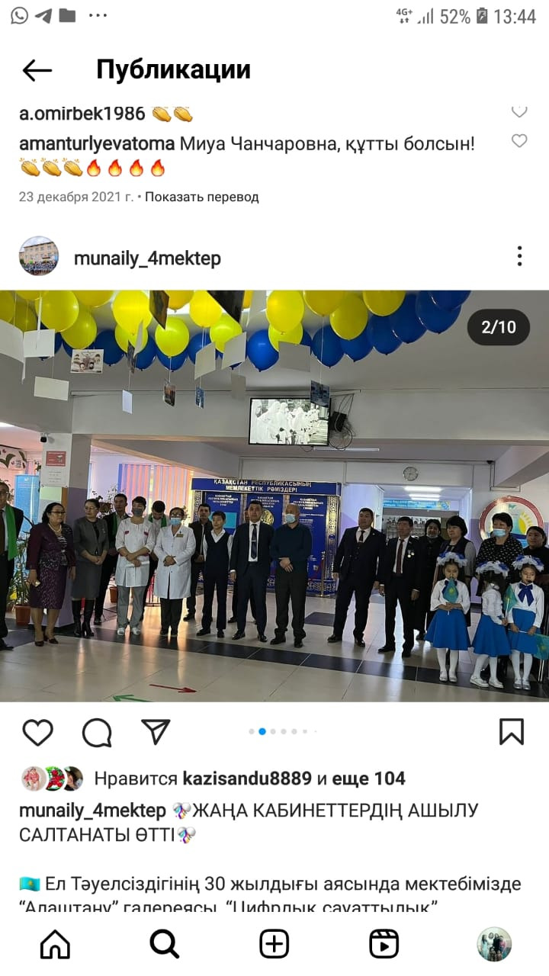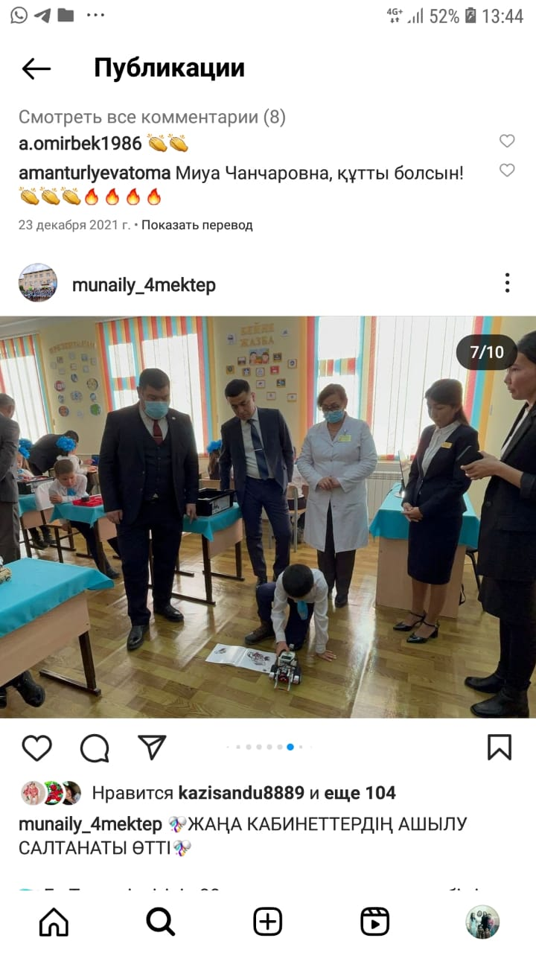

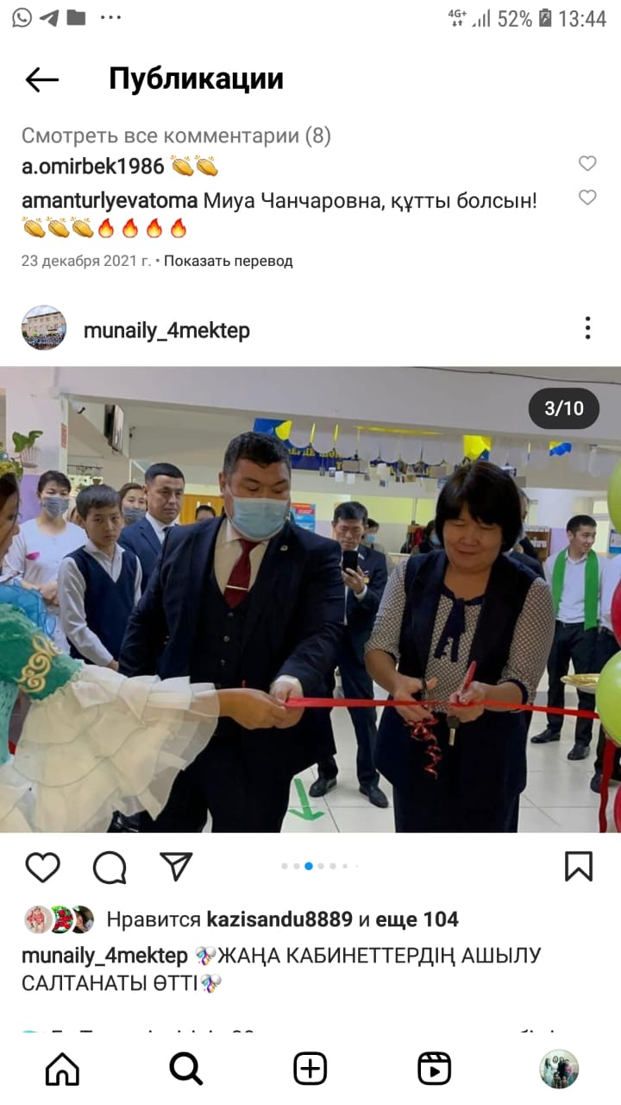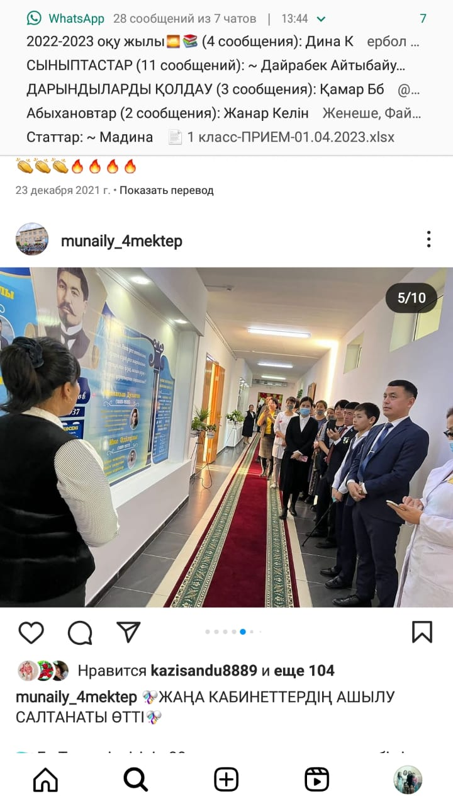

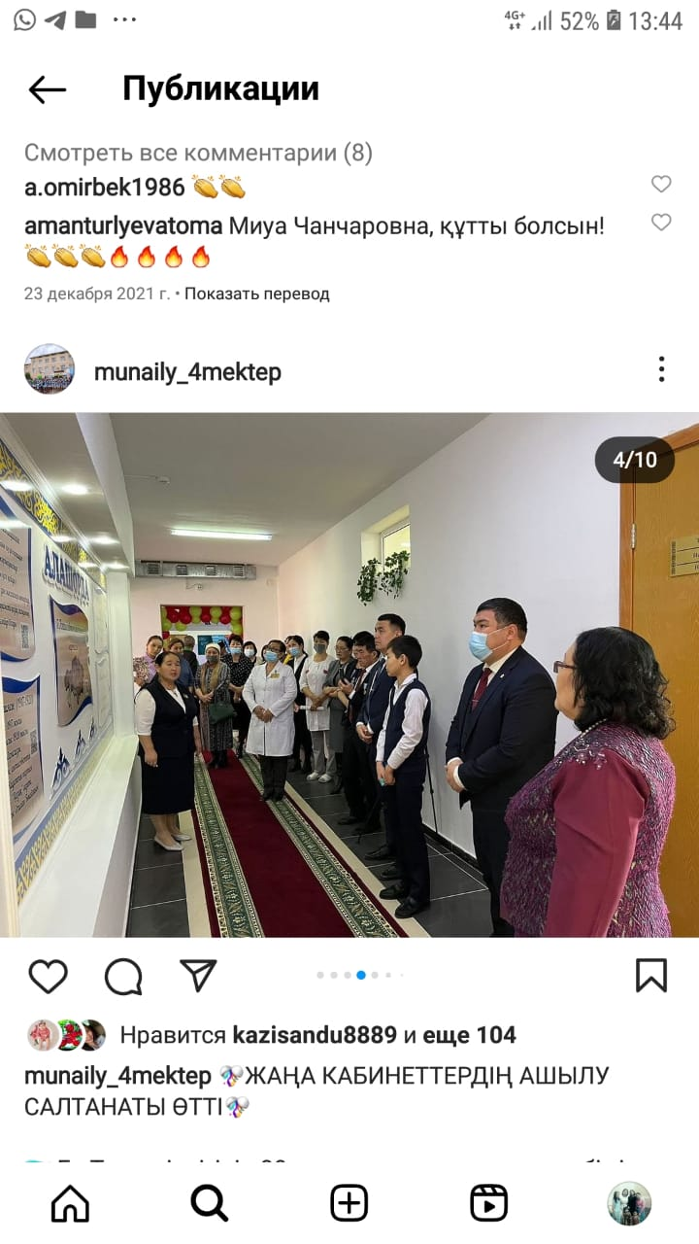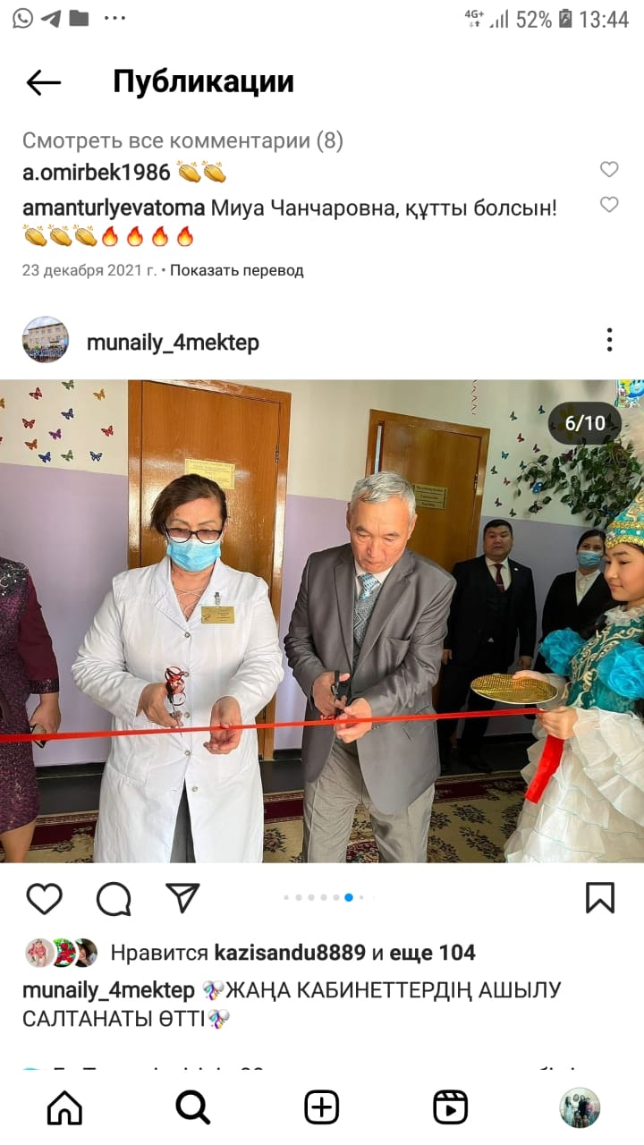

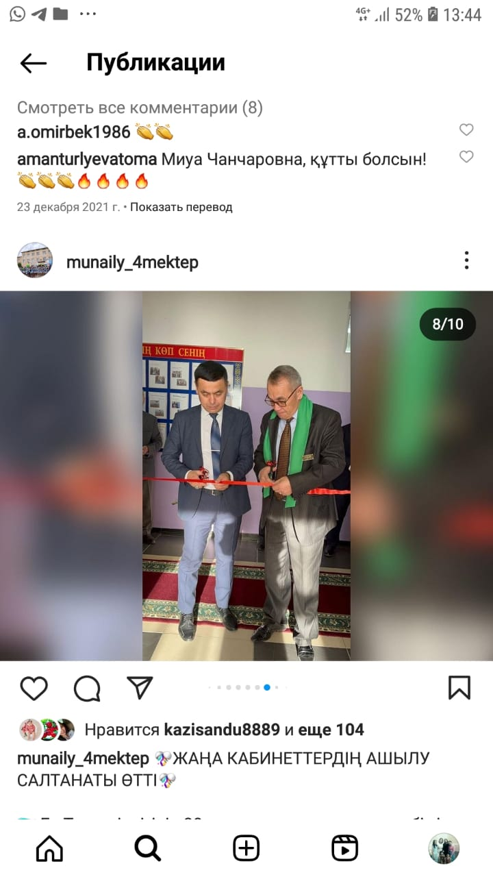
COWORKING – ОҚЫРМАНДАР ҮШІН ОҢТАЙЛЫ ЖҮЙЕ
Күнделікті өмірімізге ене бастаған ағылшын тілінен аударғанда «коворкинг» сөзі – бірге жұмыс жасау дегенді білдіреді. Кітапханалардағы коворкинг орталықтарының ашылуы – оқырмандар үшін жақсы жаңалық. Қазіргі кітапханалар енді тек қызмет көрсету мекемесі ғана емес, қала, ауыл тұрғындары үшін зияткерлік демалыс орнына айналуда. Коворкинг орталықтарының ашылуы – кітапхананың қызмет көрсету деңгейін еуропалық тәжірибеге негіздеу мақсатында қолға алынуда. Коворкинг ашудағы мақсатымыз - өркениет көшіне ілесу.
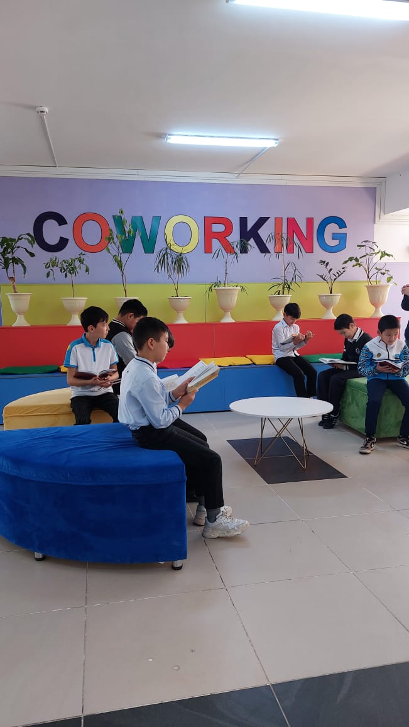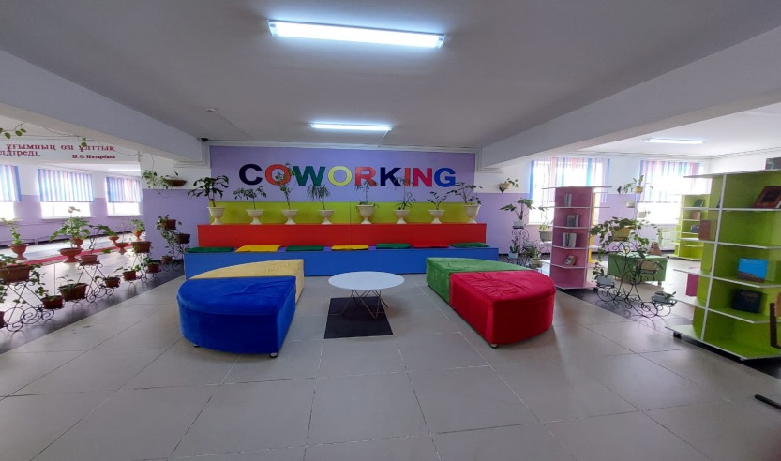

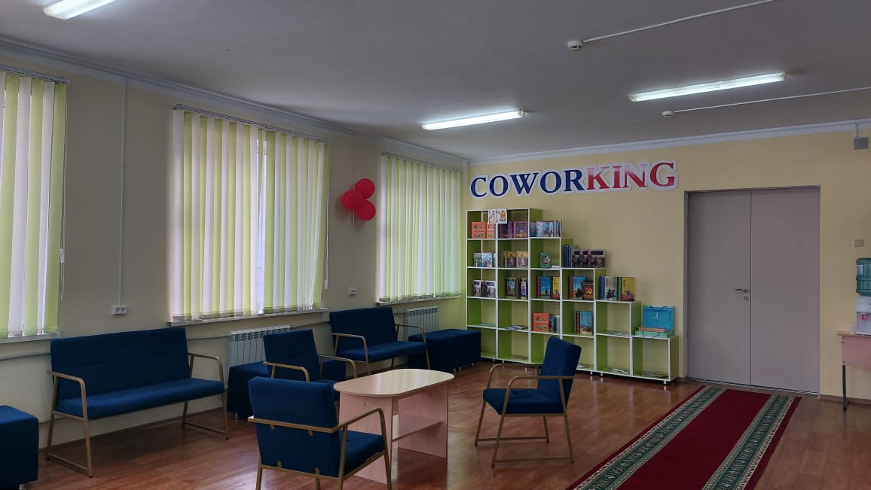

BOOK CROSSING (ағылшын тілінен аударғанда - "кітап алмасу") – халықаралық қоғамдық қозғалыс. Оның миссиясы – "том-том кітаптарды бостандыққа шығару" және "кітап оқу" идеясын насихаттау. Буккроссинг – бұл кітап сатып алудың баламаларының бірі. Буккроссинг – географиялық шекараны білмейтін кітапхана түрі.
Мектептегі буккроссинг бұрышы оқушылардың кітап құндылығы туралы көзқарасына аз да болса өзгеріс енгізеді деп сенімдеміз. Сонымен қатар, буккросинг бұрышы оқушылардың бір-бірімен ортақ тіл табысуына мүмкіндік береді.
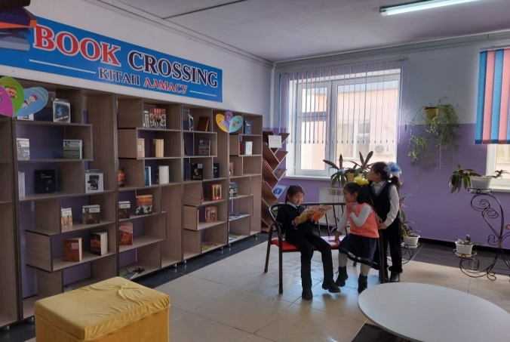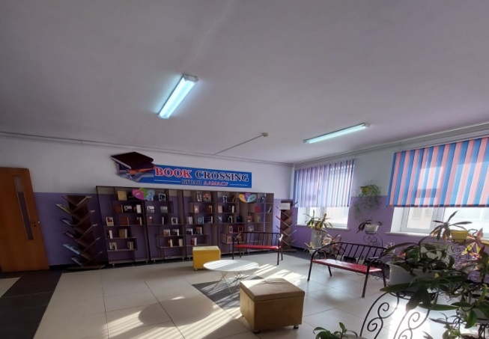

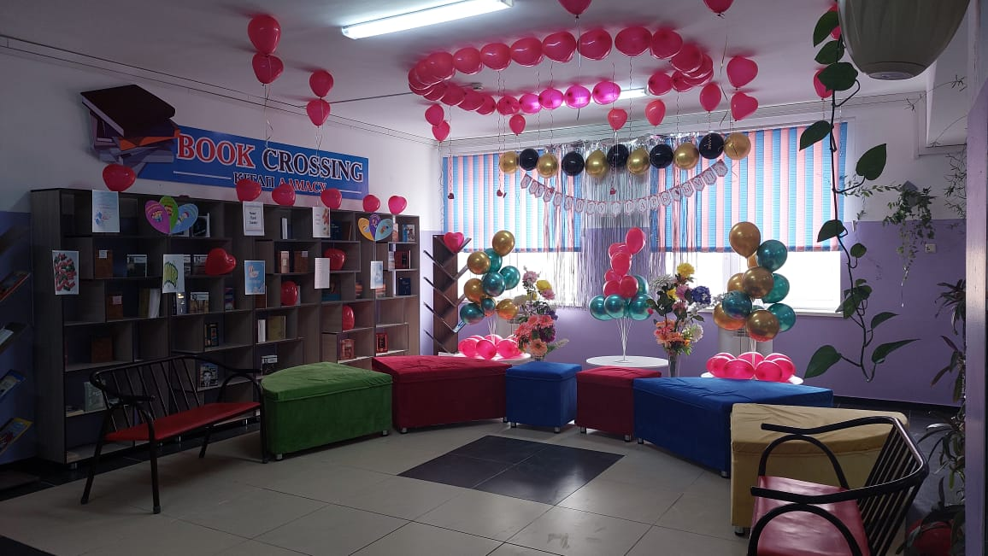

«№4 жалпы білім беретін мектеп» КММ мектеп кітапханасының кітап қоры 77458. Оның ішінде 70375 оқулық, көркем әдебиет саны – 7183 және 1232 әдістемелікпен қамтылған.
Жаңа 2022-2023 оқу жылында 2-сыныптар жаңа оқулықтармен қамтамасыз етілді. Барлық сынып оқушылары оқулықпен 100% қамтылған.

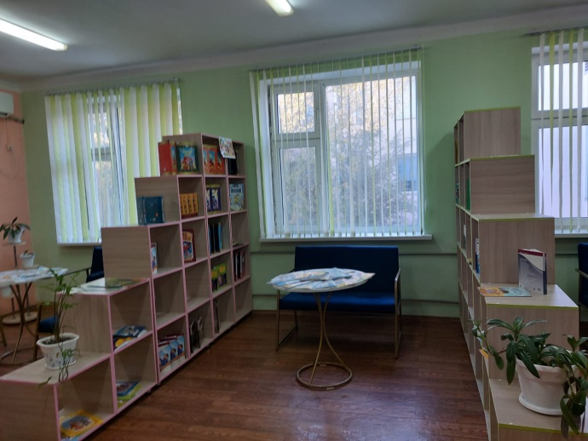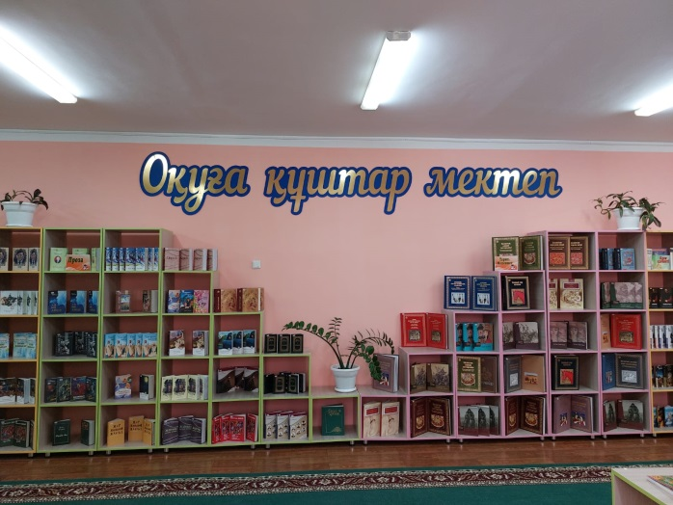

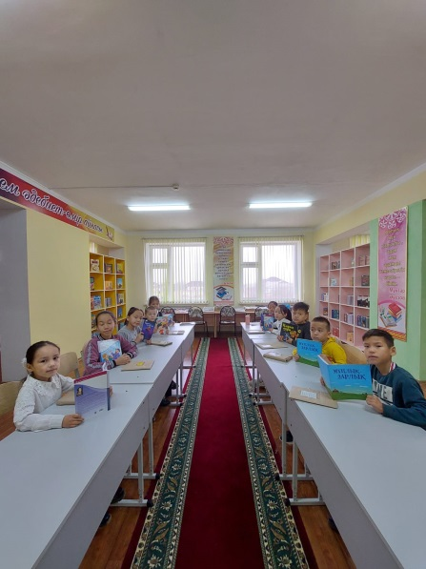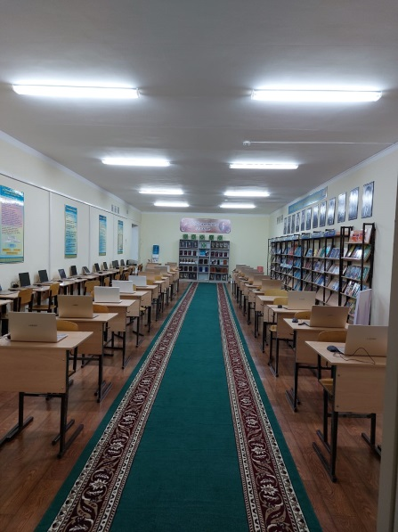

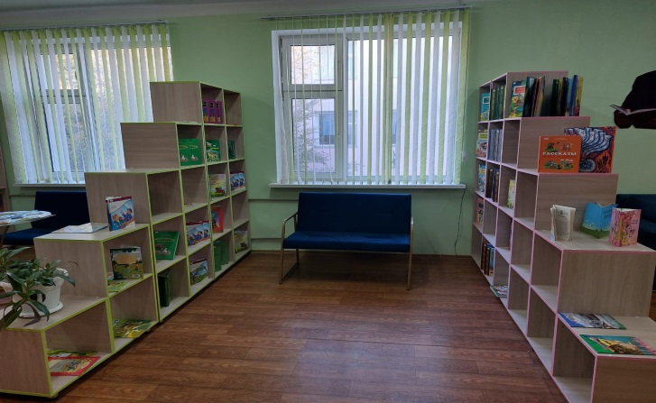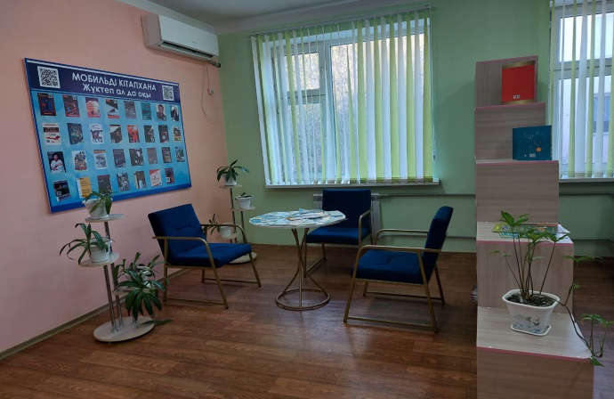

08.06.2022 ж күні балалар жылына орай мектеп жанынан «Біз бақытты баламыз» атты балалар саябағы ашылды. Саябақ ашудағы мақсат: балаларды өзін құрметтеуге, жеке тұлға ретінде өздерін көрсете білуге тәрбиелеу және болашақ ұрпақтың салауатты өмір салтын қалыптастыру.
Шараға Мұнайлы ауданы бойынша білім бөлімінің басшысы Б.Демократұлы, Дәулет ауылдық әкімшілік аппаратының бас маманы Қ.Жексенбаев, ауылдық амбулаториялық емханасының аға дәрігері

Р.Кайркулова, ата-аналар және қамқоршылық кеңес мүшелері қатысты. Шара барысында жазғы мектеп оқушылары мен «Ақжелкен» жазғы сауықтыру лагерінің демалушылары әсем әнмен би билеп, мерекенің сәнін ашты. Жас ұрпаққа ұлттық тәрбиені дәріптейтін түрлі спорттық ойындар көрсетілді.

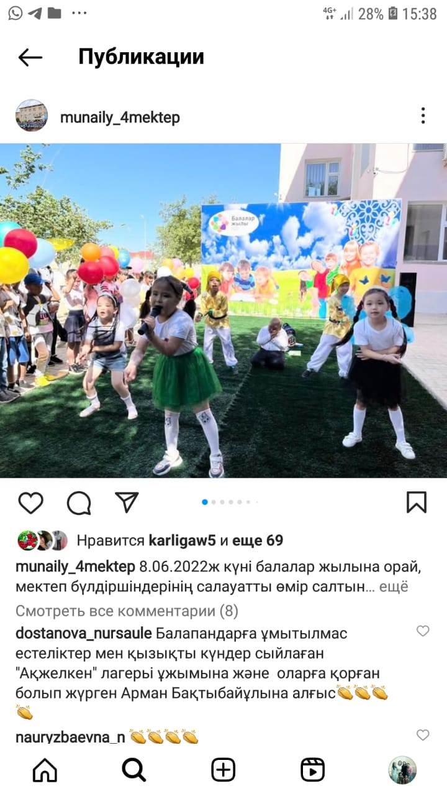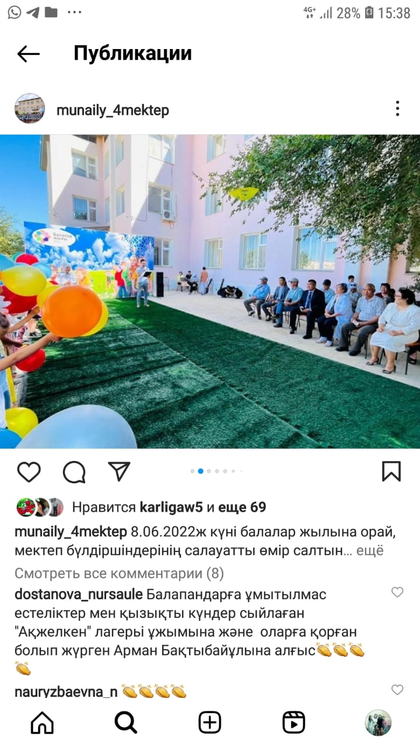

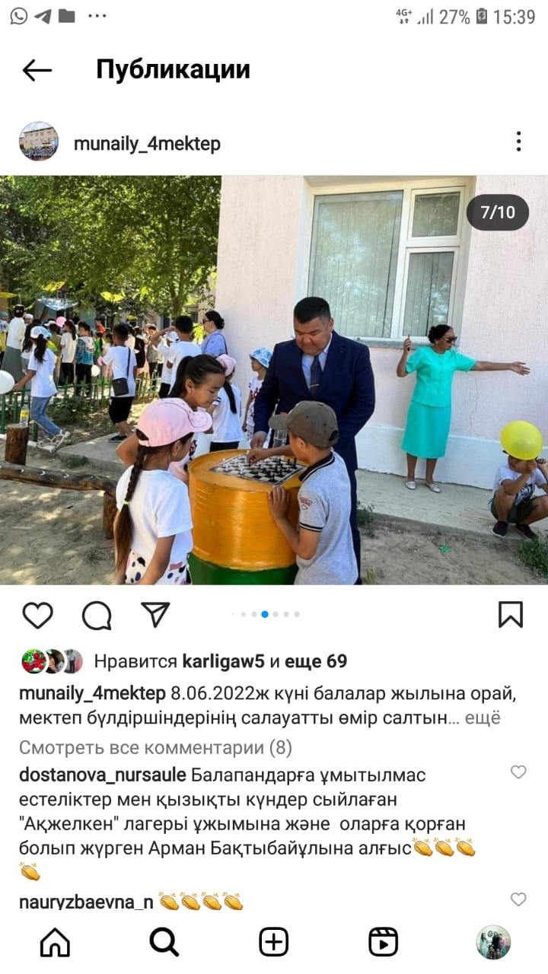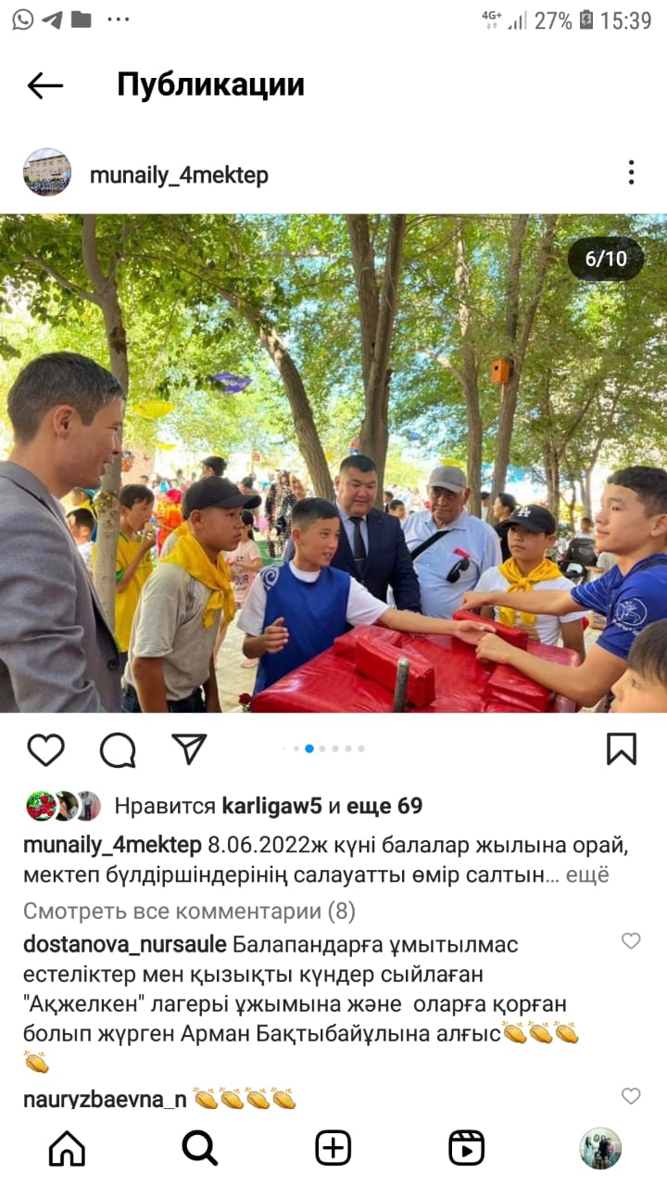

5. Білім алушылардың денсаулығын сақтау үшін жағдай жасау, оқу-тәрбие процесіне қатысушылардың қауіпсіздігін қамтамасыз ету және еңбегін қорғауға жағдай жасау (білім беру ұйымдарында білім алушыларды спорт секцияларының қызметімен қамту, тұрмыс жағдайынан нашар отбасынан шыққан балаларды ыстық дәруменді тегін тамақпен қамтамасыз ету, балалар ауруларының динамикасы, оқыту жағдайының санитариялық ережелері мен нормаларға сәйкестігі, мектеп инстпекторы, психологтар мен әлеуметтік-педагог лауазымының штатта, турникеттер мен бейнебақылау камераларының болуы, мектепішілік және жасы кәмелетке толмағандар ісі жөніндегі инспекцияның есебінде тұратын оқушылар санының үлесі)
Тәрбие жұмысында басшылыққа алатын құжаттар:
-Мұнайлы ауданы бойынша ауданда құрылған кеңес №15 05/262-нқ бұйрығы;
-Қазақстан Республикасы Білім және ғылым министрінің 2020 жылғы 15 сәуірдегі №145 бұйрығы;
-Ауданда кәмелетке толмағандар арасында қылмыстық құқықбұзушылыққа жол бермеу, суицидтің, ерте жүктілік пен жыныстық тиіспеушіліктің, зорлық-зомбылықтың, діни экстермизм мен жастардың түрлі діни ағымдардың қатарына еніп кетуінің алдын-алу мақсатында жүргізілетін 2022-2023 оқу жылына арналған кешенді іс-шаралар жоспары.

ҮЙІРМЕГЕ ҚАТЫСАТЫН ОҚУШЫЛАР ТУРАЛЫ МӘЛІМЕТ

-Үйірмелер саны: 29. Оған қамтылған бала саны-723;
-БЖСМ – ге қамтылған бала саны – 146;
-«Қарақат» мектеп студиясына қамтылған бала саны – 193;

ЫСТЫҚ ДӘРУМЕНДІ ТЕГІН ТАМАҚПЕН ҚАМТАМАСЫЗ ЕТУ
№ | Оқу жылдары | Оқушы саны
1 | 2020-2021 | 65
2 | 2021-2022 | 237
3 | 2022-2023 | 62

БАЛАЛАР АУРУЛАРЫНЫҢ ДИНАМИКАСЫ

№ 4 мектеп бойынша бейнебақылау саны - 90, ішкі-50, сыртқы-40, оның ішінде асхана (тамақ дайындау) бөлімінде-3 (0) Бейнебақылау құрылғыларының орнатылған жылы-2015ж(16), 2017ж (32), 2018 (10), 2021ж. (32). Бейнебақылау құрылғысының типтері – HIKVISION -2 HiWatch -2, NOVICOM -2, саны – 90 (аналогтік-58, цифрлық-32).
Турникет саны-0. Күзет қызметін көрсететін мекеме атауы – ЖШС «Черный Ястреб, қызметкер саны-3, 2 844 000 теңге.
Мектеп территориясындағы прожекторлар саны- 30
Аудандық және мектепішілік есепте тұрған жасөспірімдер туралы мәлімет

Мектепте 1 спорт зал және 1 гимнастикалық зал бар. Дене шынықтыру сабағы аптасына әр сыныпқа 3 сағаттан өткізіледі. Оқушылар көптеген аудандық, облыстық, республикалық, халықаралық спорттық сайыстардың жүлдегерлері.
Елбасы қазіргі жастардың болашағына зор сеніммен қарап, үміт артады. Яғни дені-сау, білімді, білікті, жан-жақты қалыптасқан болашақ жастарды елестетеді.
Қазақстанның 2030 жылға дейінгі даму стратегиясына орай Президентіміздің «Еліміздің болашақта гүлденуі бүгіннен басталады» атты жолдауындағы 4-ші бөлімі азаматтарымыздың салауатты өмір сүруіне арналғаны белгілі.
13.12.2019 ж күні мектеп спорт залы жанынан жаттығу залының ашылу салтанаты болып өтті.
Жаттығу залын ашудағы мақсатымыз: оқушылардың бос уақытын тиімді пайдалануды ұйымдастыру, ауыл тұрғындары арасында салауатты өмір салтын насихаттау.
Жаттығу залын ашу рәсімі 1986 жылы Желтоқсан оқиғасының куәсі болған, Бауыржан Момышұлы атындағы «Батыр шапағаты» медалінің иегері Айтжанова Айша Тұяқбайқызы мен Фазылбек Өтегенұлына табысталды.
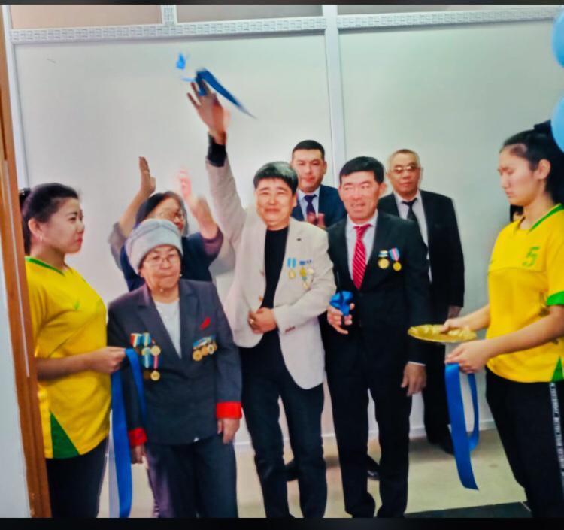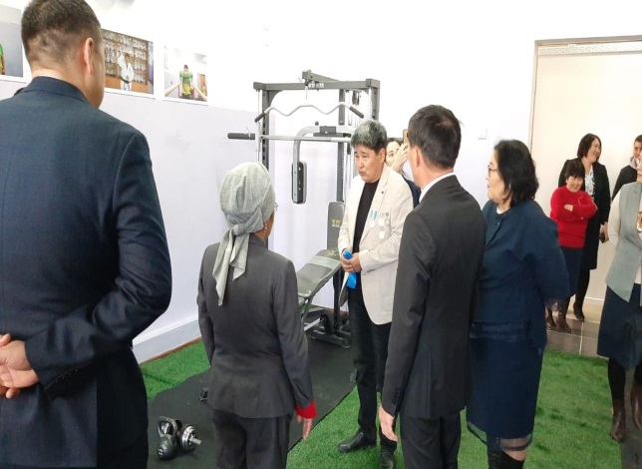

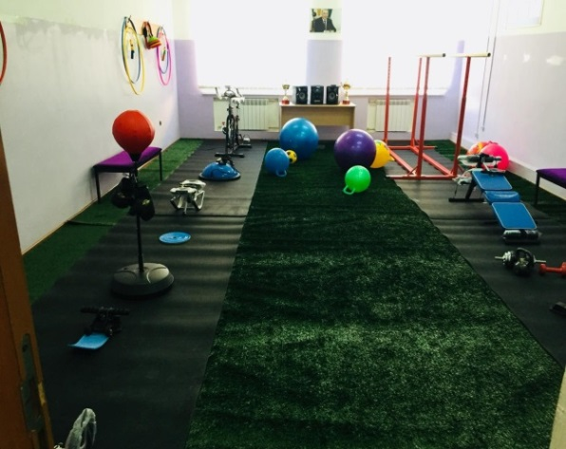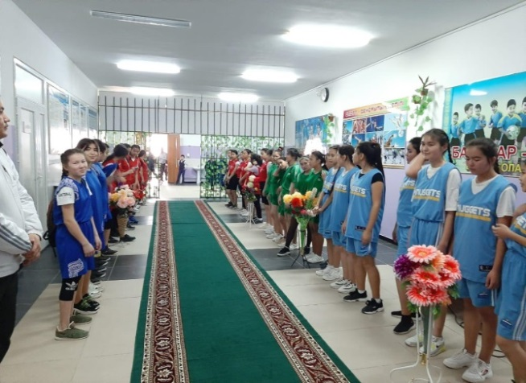

6. Педагогтер мен басшылардың кәсіптік және жеке өзін-өзі көтеруі үшін жағдай жасау (білім беру ұйымында ақпараттық – әдістемелік кеңістіктің бар болуы, педагогтерді ақпараттық-коммуникациялық технологиямен қамтамасыз ету, мұғалімдердің кәсіби қызметіндегі сапалы өзгерістерді зерттеу мониторингісінің нәтижесі)

Мұғалімдердің ақпараттық-коммуникациялық технологиямен қамтамасыз етілуі
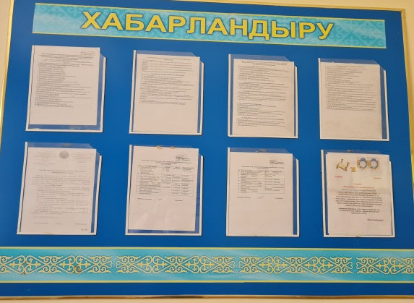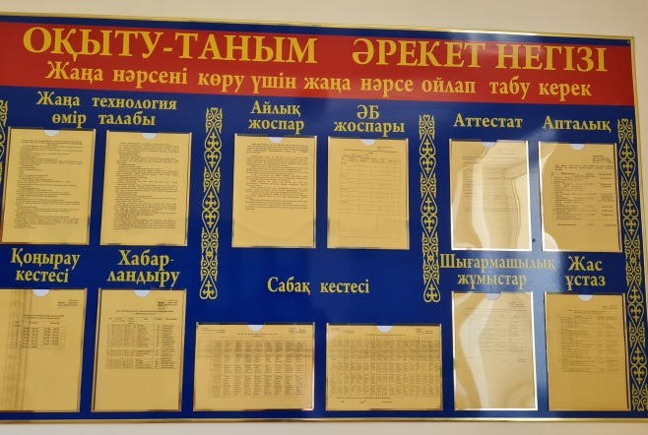
Хабарландыру бұрышы Ақпарат бұрышы
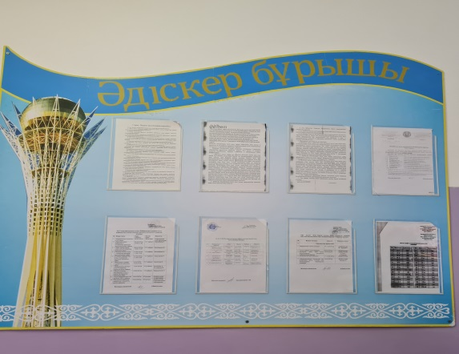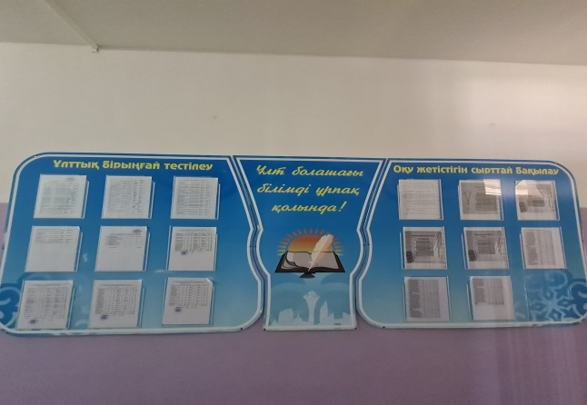
Әдіскер бұрышы ҰБТ, ББМЖ бойынша ақпарат бұрышы

«№4 жалпы білім беретін мектеп» КММ ақпараттық-әдістемелік кеңістіктің болуы және өзін-өзі көтеруі үшін жағдай жасалуы
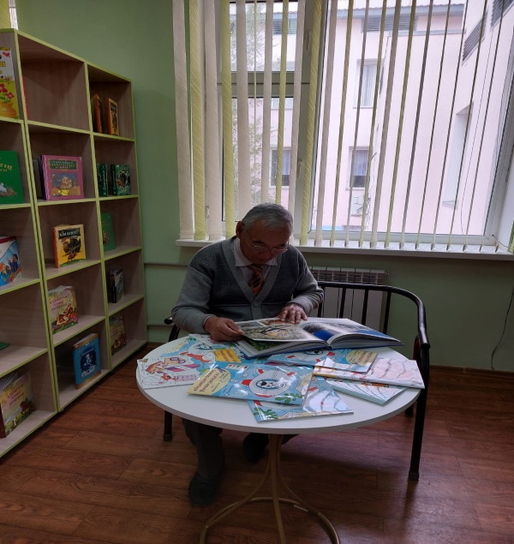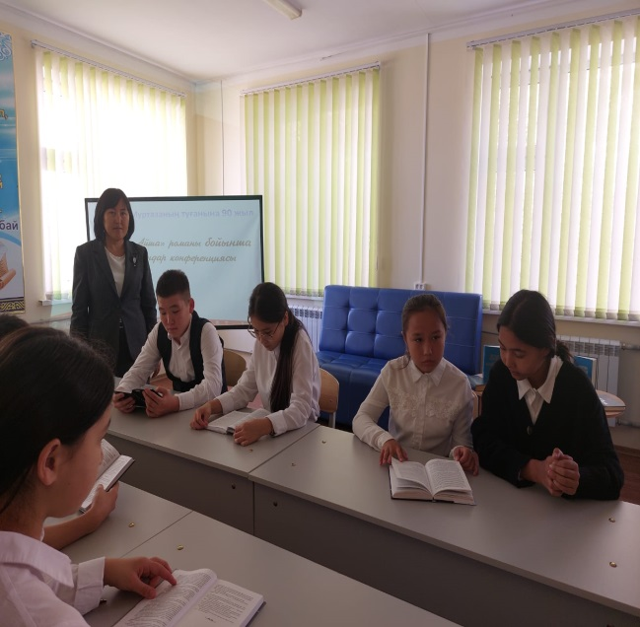
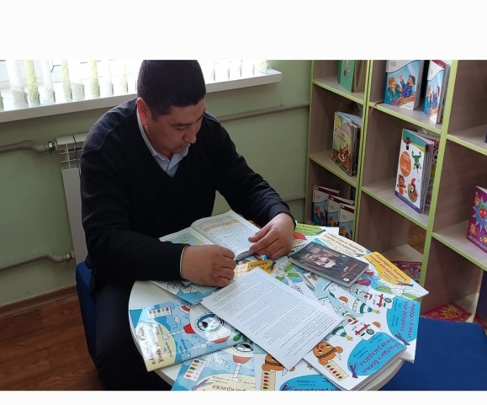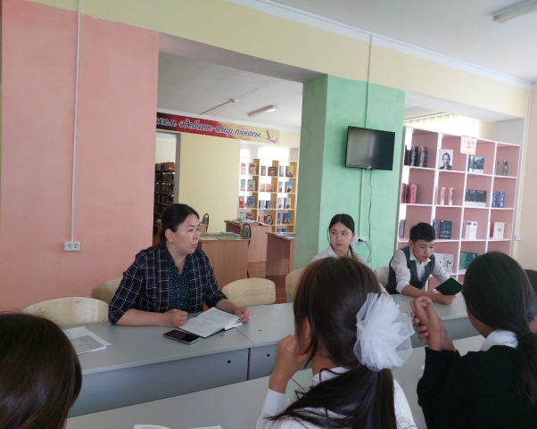
Мектеп кітапханасы- нағыз ізденіс ордасы
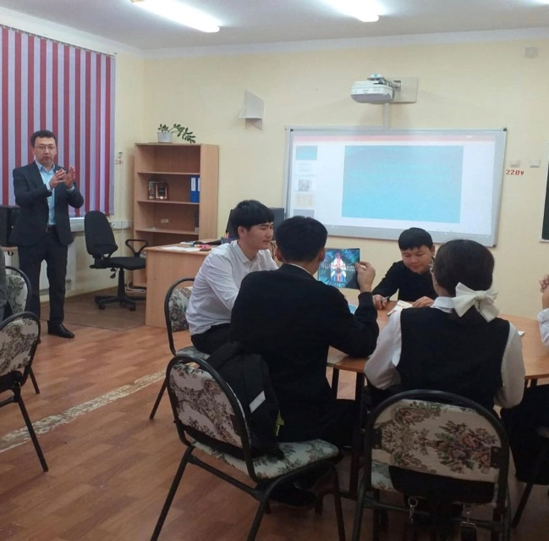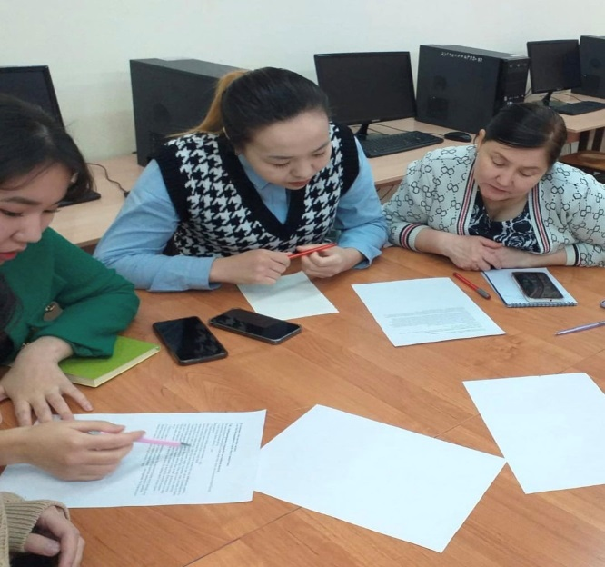
Elearning, IT кабинеттеріндегі мұғалімдер жұмысы

Білікті арттыру курстарында сабақ көрсетіп, «Өрлеу» БАҰО Алғысымен марапатталған мұғалімдер туралы мәлімет
№ | Мұғалімнің аты-жөні | Оқытатын пәні | Курс тақырыбы | Жылы
1 | Орынбасарова Алтынгүл Каналхановна | Қазақ тілі мен әдебиеті | Оқушылардың ғылыми жоба жұмысына баулудың әдіс-тәсілдері Ә.Кекілбаев шығармалары негізінде | 2019
2 | Калапбаева Балзия Инаятовна | Бастауыш сынып | Білім мазмұнын жаңарту жағдайындағы жаратылыстану-математика және дүниетану пәндерінен білім беру бағдарламасының ерекшеліктері | 2019
3 | Сарғожаева Асылхан Алымовна | Қазақ тілі мен әдебиеті | Қашықтан оқыту мәселесі бойынша білім саласындағы жаңа бастамаларды қолдап, жаңа форматтағы заманауи бейнесабақтар дайындап, республика көлемінде таратты | 2020
4 | Копнепесова Бахтыгуль Шахановна | Қазақ тілі мен әдебиеті | Қашықтан оқыту мәселесі бойынша білім саласындағы жаңа бастамаларды қолдап, жаңа форматтағы заманауи бейнесабақтар дайындап, республика көлемінде таратты | 2020
5 | Худашева Миргул Дурдыбаевна | Қазақ тілі мен әдебиеті | Қашықтан оқыту мәселесі бойынша білім саласындағы жаңа бастамаларды қолдап, жаңа форматтағы заманауи бейнесабақтар дайындап, республика көлемінде таратты | 2020
6 | Утешова Замира Есенгалиевна | биология | «Б.Блум таксономиясы негізінде оқу тапсырмаларын әзірлеу жолдары» | 2022
7 | Абыханова Шарай Конджасаровна | Әлеуметтік педагог | «Балалардың өмір қауіпсіздігін және әлеуметтеенуін ұйымдастыру бойынша әлеуметтік педагогтің кәсіби құзыреттілігін дамыту» | 2022

Облыстық семинарларда және т.б. шараларда тәжірибесімен бөлісіп, сабақ көрсетіп, марапатталған мұғалімдер туралы мәлімет
№ | Мұғалімнің аты-жөні | Оқытатын пәні | Семинар тақырыбы | Жылы
1 | Көпнепесова Бахтыгуль Шахановна | Қазақ тілі мен әдебиеті | «Зерттеуші педагог-жаңғыртылған мектеп негізі» ІІІ облыстық ғылыми –практикалық конференция | 2019
2 | Орынбасарова Алтынгүл Каналхановна | Қазақ тілі мен әдебиеті | Оқушылардың ғылыми жоба жұмысына баулудың әдіс-тәсілдері Ә.Кекілбаев шығармалары негізінде | 2019
3 | Калапбаева Балзия Инаятовна | Бастауыш сынып | Білім мазмұнын жаңарту жағдайындағы жаратылыстану-математика және  дүниетану пәндерінен білім беру бағдарламасының ерекшеліктері | 2019
4 | Каражанова Гулзира | Бастауыш сынып | «Өзін-өзі тану» рухани адамгершілік білім беруді оқу-тәрбие үдерісінде интеграциялау жолдары | 2019
5 | Изимова Акмарал Боранбаевна | Өзін-өзі тану | Қазіргі білім беру кеңістігіндегі ірілікке жаңа бағыттар: өзін-өзі тану пәнімен басқа пәндердің интеграциясы | 2021
6 | Сарғожаева Асылхан Алымовна | Қазақ тілі мен әдебиеті | Сабақты зерттеу тәсілінің тиімділігі | 2021
7 | Утешова Замира Есенгалиевна | биология | «Б.Блум таксономиясы негізінде оқу тапсырмаларын әзірлеу жолдары» | 2022
8 | Мұрат Нұрдәулет Жақсыбекұлы | Дене шынықтыру | «Талап. Тәжірибе. Нәтиже» тақырыбындағы семинарда «ҚМЖ құрастыру жолдары» атты презентация | 2022
9 | Базарбай Ербол Женисбаевич | Дене шынықтыру | «Талап. Тәжірибе. Нәтиже» тақырыбындағы семинарда «Волейбол. Допты жоғарыдан және төменнен қабылдау» ашық сабақ | 2022
10 | Тасбулатова Тузелхан Жетписбаевна | дінтану | «Білімнің басты құндылықтары: отаншылдық, білімге құштарлық, еңбекқорлық» | 2022

Қазақстан Республикасы Білім және ғылым министрінің марапатымен марапатталған мұғалімдер туралы мәлімет
№ | Мұғалімнің аты-жөні | Оқытатын пәні | Марапат түрі | Жылы
1 | Уразалиева Калампыр Саиновна | Орыс тілі | Алғысы | 2019
2 | Исмаева Мива Чанчаровна | математика | Алғысы | 2019
3 | Токбаева Назира | Бастауыш сынып | Алғысы | 2019
4 | Ибрашева Жамиля Агнепесовна | Орыс тілі | Алғысы | 2019
5 | Атшыбай Бибисара Господинбаевна | Орыс тілі | Алғысы | 2019
6 | Акбергенова Гулшат Бактыбаевна | Педагог-психолог | Қазақстан Республикасының білім беру ісінің құрметті қызметкері | 2019
7 | Қалабай Қуаныш Азанбайұлы | АӘТД | Құрмет Грамотасы | 2020
8 | Қыдырбаева Жанаргуль Курбангельдыевна | Құқық негіздері | Құрмет Грамотасы | 2020
9 | Жұпбанова Амангул Кыдырбаевна | Бастауыш сынып | Құрмет Грамотасы | 2021
10 | Қалабай Қуаныш Азанбайұлы | АӘТД | Ы. Алтынсарин төсбелгісі | 2022
11 | Орынбасарова Алтынгул Каналхановна | Қазақ тілі мен әдебиеті | Құрмет Грамотасы | 2022
12 | Атшыбай Бибисара Господинбаевна | Орыс тілі мен әдебиеті | Ашық хат | 2023

Маңғыстау облысы әкімінің марапатымен марапатталған мұғалімдер туралы мәлімет
№ | Мұғалімнің аты-жөні | Оқытатын пәні | Марапат түрі | Жылы
1 | Утесинов Керимхан Туркменбаевич | география | Алғысы | 2019
2 | Кенжебекова Хадиша Изденовна | Дене шынықтыру | Алғысы | 2019
3 | Танова Алия Исламовна | Педагог-психолог | Алғысы | 2020
4 | Кулмеханова Дина Тлепбергеновна | биология | Құрмет Грамотасы | 2020
5 | Дайнашов Ербол Латипович | музыка | Алғысы | 2022
6 | Бекенов Оразгелды Кадирманович | Көркем еңбек | Алғысы | 2022
7 | Абыханова Шарай Конджасаровна | Әлеуметтік педагог | Алғысы | 2022
8 | Кабулова Азиза Хайитбаевна | ДТЖО | Алғысы | 2022
Маңғыстау облыстық білім басқармасының марапатымен марапатталған мұғалімдер туралы мәлімет
№ | Мұғалімнің аты-жөні | Оқытатын пәні | Марапат түрі | Жылы
1 | Түгелбаева Рысгуль Турганбаевна | Тарих | Алғыс | 2019
2 | Ақылбаева Жүрсінай | математика | Алғыс | 2019
3 | Изимова Акмарал Боранбаевна | Өзін-өзі тану | Алғысы | 2019
4 | Утешова Замира Есенгалиевна | биология | Алғысы | 2020
5 | Оразова Нұршат Утельгеновна | Қазақ тілі мен әдебиеті | Алғысы | 2021
6 | Оразова Нұршат Утельгеновна | Қазақ тілі мен әдебиеті | Құрмет Грамотасы | 2021
7 | Айтимов Жарас Аралбаевич | Дене шынықтыру | Құрмет Грамотасы | 2021
8 | Утарбаева Акжаркын Даулбаевна | математика | Алғысы | 2021
9 | Копнепесова Бахтыгуль Шахановна | Қазақ тілі мен әдебиеті | Құрмет Грамотасы | 2  2022
10 | Тасбулатова Тузелхан Жетписбаевна | дінтану | Құрмет Грамотасы | 2022

№ | Мұғалімнің аты-жөні | Оқытатын пәні | Марапат түрі | Жылы
1 | Кенжебекова Кадиша Изденовна | Дене шынықтыру | Маңғыстау облысы Кәсіподақ ұйымының Құрмет Грамотасы | 2019
2 | Кулмеханова Дина Тлепбергеновна | биология | Қазақстан халқы Ассамблеясы Алғыс хаты | 2019
3 | Тасбулатова Тузелхан Жетписбаевна | дінтану | Маңғыстау облысы Діни басқармасының Алғысы | 2019
4 | Құлбарақ Маржан Қожабергенқызы | тарих | Маңғыстау облыстық білім саласындағы бақылау департаментінің Құрмет Грамотасы | 2023
Мұғалімдер жетістігі (соңғы 3 жыл бойынша)
№ | Мұғалімнің аты-жөні | Оқытатын пәні | Сайыс атауы | түрі | Алған орны, жылы
1 | Тұрланова Замзагул Жанболатовна | Дене шынықтыру | «Денсаулық фестиваліне» арналған Маңғыстау облысы мұғалімдер спартакиадасында баскетбол жарысы | облыс | ІІ, 2019
2 | Кенжебекова Кадиша Изденовна | Дене шынықтыру | «Жастар жылына» арналған Маңғыстау облысы мұғалімдер спартакиадасында баскетбол жарысы | облыс | І, 2019
3 | Кенжебекова Кадиша Изденовна | Дене шынықтыру | Баскетболдан Қазақстан мұғалімдер спартакиадасы | республика | Үздік шабуылшы, 2019
4 | Нағашбаева  Гулзира Рахановна | информатика | «Алтын диск-2020» бай  байқауы | облыс | ІІІ, 2020
5 | Мұрат Нұрдәулет Жақсыбекұлы | Дене шынықтыру | «Үздік дене шынықтыру мұғалімі-2021» | облыс | ІІ, 2021
6 | Қалабай Қуаныш Азанбайұлы | АӘТД | «Мұражайдағы үздік сабақ» байқауы | облыс | І, 2021
7 | Қайыр Қуандық | Дене шынықтыру | ҚР Тәуелсіздігінің 30 жылдығына орай жазғы президенттік көпсайыстан дене шынықтыру пәні мұғалімдері арасында (24-34 жас) | республика | ІІ, 2021
8 | Булекбаева Каламкас Махтумкулыевна | Қазақ тілі мен әдебиеті | «Жамбыл Жабаев: Ұлы сарынның сарқыты» | республика | І, 2021
9 | Исмаева Мива Чанчаровна | математика | VIII International Creativity contest for teachers of mathematics, physics and computer science is awarded to Mangistau Region | республика | ІІІ, 2021
10 | Дайнашов Өркен Ерболұлы | Дене шынықтыру | «Тимбилдинг-2022» | облыс | ІІ, 2022
11 | Тынымбаева Еркинай | Дене шынықтыру | ҚР құрметті спорт қызметкері Сабақтай Тілегенұлын еске алуға арналған тоғызқұмалақтан сайыс | республика | ІІІ, 2022
12 | Исмаева Мива Чанчаровна | математика | «Математикалық прогрессия» | облыс | ІІ, 2022
13 | Акимова Жанаргуль Бауыржановна | биология | «Педагогикалық идеялар панорамасы» байқауы | облыс | ІІІ, 2022
14 | Қаражанова Гулзира | Бастауыш сынып | Бастауыш мұғалімдеріне арналған «Алтын  тұғыр» олимпиадасы | Облыс  Республика | І, 2022  сертификат
15 | Түгелбаева Даметкен Ерболатовна | Қазақ тілі мен әдебиеті | «Педагогикалық идеялар фестивалі» | Облыс | ІІІ, 2023
16 | Исембай Гулмира | физика | «Педагогикалық идеялар фестивалі» | Облыс | ІІІ, 2023

«№4 жалпы білім беретін мектеп» КММ жеткен жетістіктері
№ | Сайыс атауы | түрі | Алған орны, жылы
1 | «Табиғатпен үндес мектеп» | облыс | ІІ, 2019ж

Бірлік дегеніміз – ортақ жұмыс жасағанда ұйымшылдық көрсету, жаныңдағы достарыңмен тату өмір сүру, өзгелерді тыңдау, өзгенің де қамын ойлау, көпшіл болу. «Бірлік түбі - тірлік» деп қазақ халқы бекер айтпаған. Ауызбіршіліксіз ешкімнің де, ешбір елдің де асығы алшысынан түспеген. 1988 жылы мектеп құрылғаннан бастап ауызбіршілікте жұмыс жасап келе жатқан ұжым небір қиындықтарға төтеп беріп, қуанышты күндерді бірге бөлісіп келе жатқан берекелі шаңырақ деуге болады. Аз ғана ұжыммен бірлесе еңбек ете жүріп бой түзеп, оқушыларға берген білімдерін игілігіне игеріп, бүгінде бірлігі жарасқан берекелі ұжымға айналып отыр. Осы жылдар аралығында мектеп ұжымының жұмыла отырып жеткен жетістіктері бір төбе.
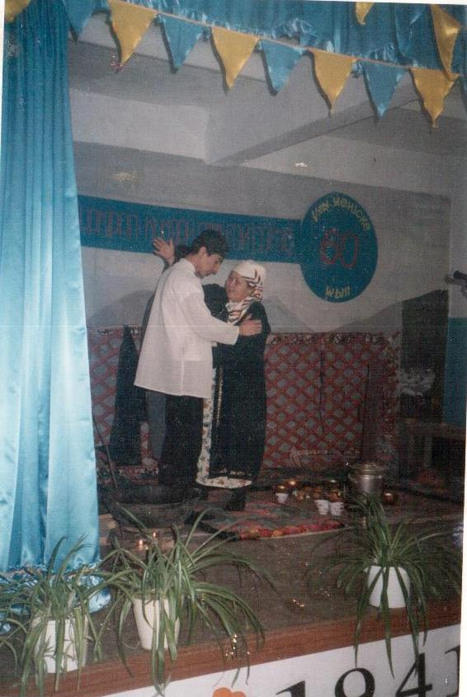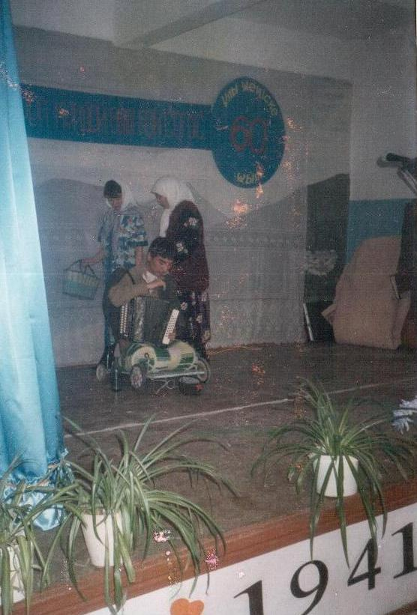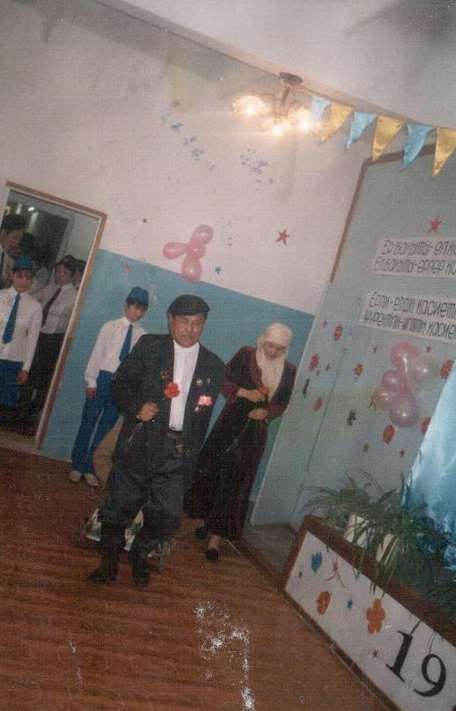
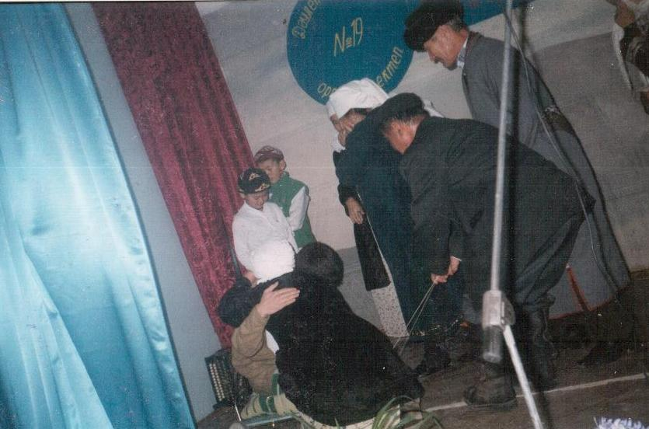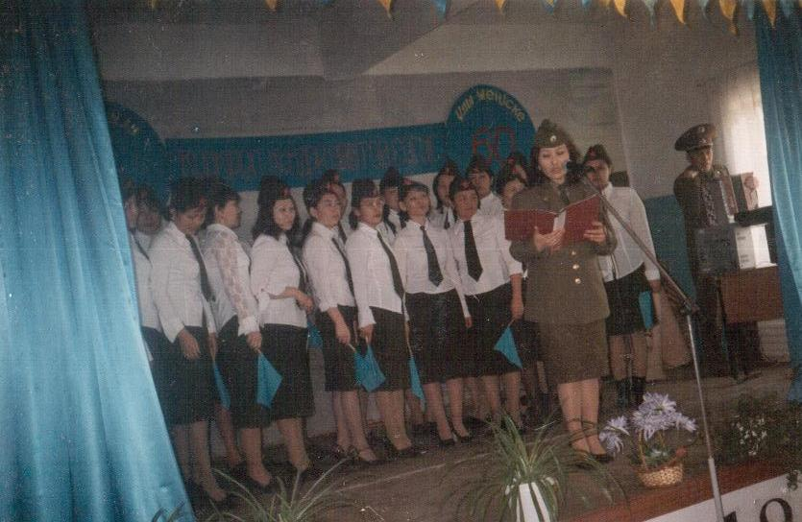
2005 жылы қала мектептері арасында өткен қалалық «Ұлы Жеңіске-60 жыл» байқауында мектеп ұжымы І орынды иеленді.
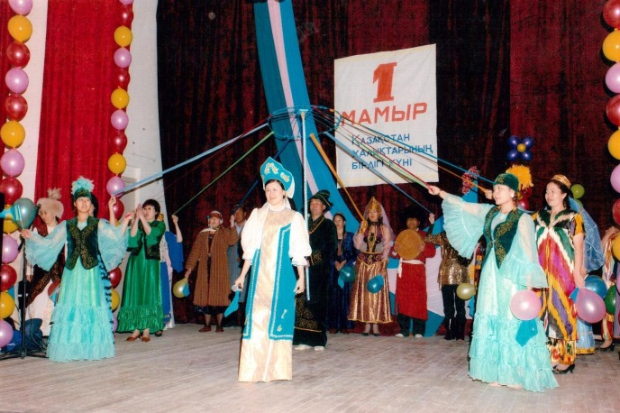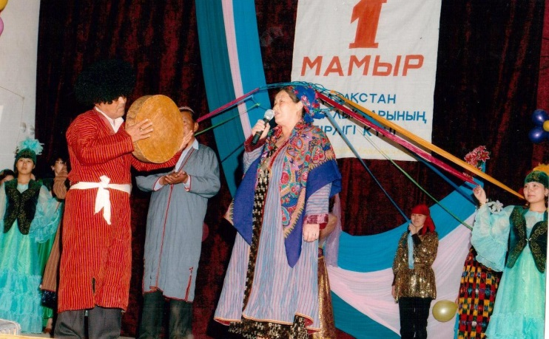
2008 жылы Мұнайлы аудандық «1-мамыр Қазақстан халықтарының Бірлігі күні» мерекесіне орай өткен байқауда мектеп ұжымы І орынды жеңіп алды.
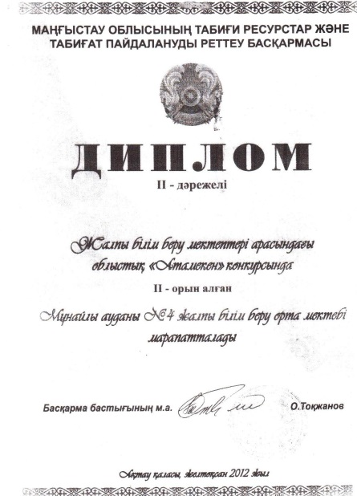

2012 жылы жалпы білім беру мектептері арасында өткен облыстық «Атамекен» конкурсында мектеп ұжымы ІІІ орынды және 350 мың теңге қаржылай сыйлықпен марапатталды.

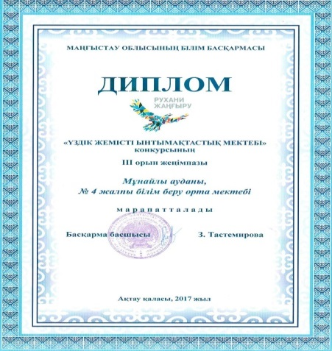
2017 жылы жалпы білім беру орта мектептері арасында өткен облыстық «Үздік жемісті ынтымақстастық мектеп» конкурсында мектеп Маңғыстау облыстық білім басқармасының ІІ дәрежелі дипломымен марапатталды.

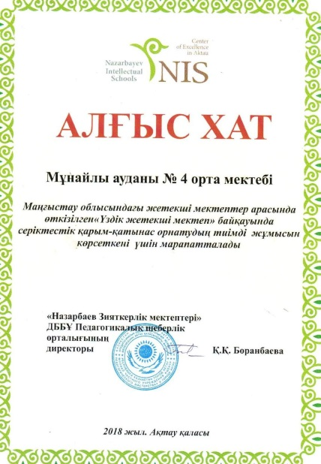
2018 жылы Маңғыстау облысы жетекші мектептер арасында өткізілген «Үздік жетекші мектеп» байқауында серіктес мектептермен бірлескен жұмысында жоғары нәтижеге қол жеткізгені үшін Маңғыстау облысы «Назарбаев Зияткерлік мектептері» ДББҰ Педагогикалық шеберлік орталығының Алғыс хатымен марапатталды.

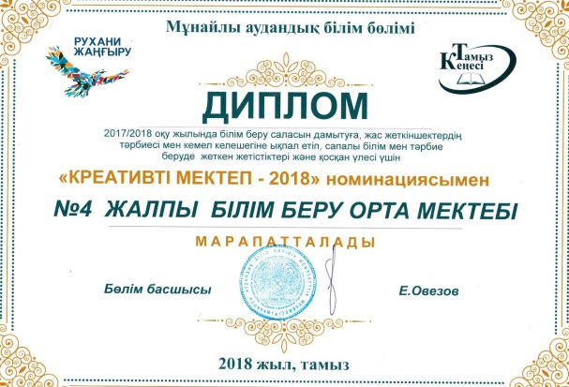
2017/2018 оқу жылында білім беру саласын дамытуға жас жеткншектердің тәрбиесі мен кемел келешегіне ықпал етіп, сапалы білім мен тәрбие беруде жеткен жетістіктері және қосқан үлесі үшін «Креативті мектеп-2018» номинациясымен және бағалы сыйлық сертификатымен марапатталды.
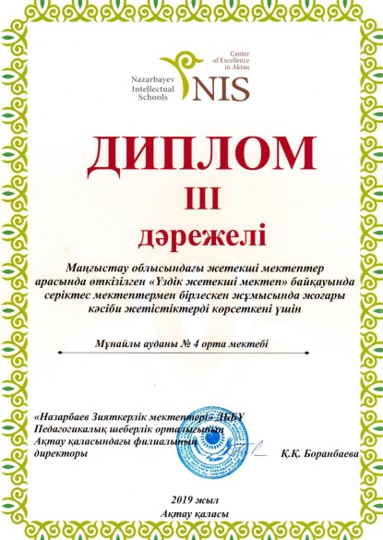
2019 жылы Маңғыстау облысы жетекші мектептер арасында өткізілген «Үздік жетекші мектеп» байқауында серіктес мектептермен бірлескен жұмысында жоғары нәтижеге қол

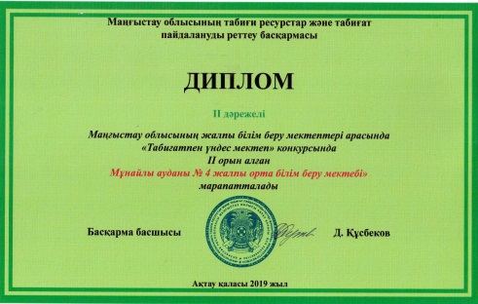
жеткізгені үшін Маңғыстау облысы «Назарбаев Зияткерлік мектептері» ДББҰ Педагогикалық шеберлік орталығының ІІІ дәрежелі дипломымен марапатталды.
2019 жылы Маңғыстау облысының «Табиғи ресурстар және табиғат пайдалануды реттеу» басқармасының ұйымдастыруымен өткен дәстүрлі «Табиғатпен үндес мектеп - 2019» байқауында ІІ орынды иеленді.
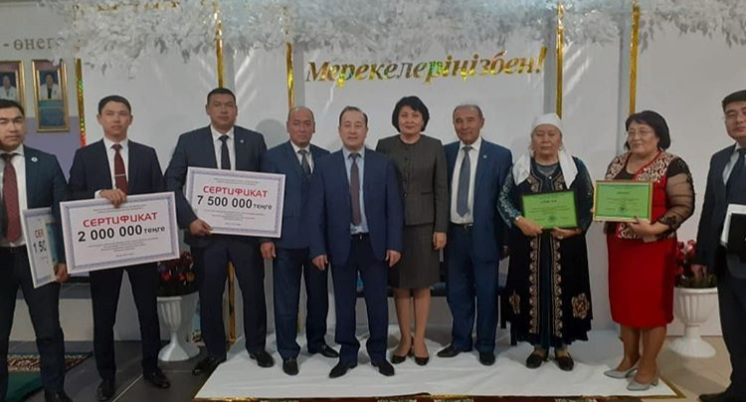

7. Инклюзивтік білім алуға жағдай жасау (білім беру ұйымына бекітілген шағын ауданда тұратын жалпы бала санынан инклюзивтік білім берумен қамтылған, ерекше қажеттілікті талап ететін бала үлесі)
Қазіргі уақытта инклюзивті білім беру еліміздің білім беру жүйесін дамытудың стратегиялық бағыттарының бірі ретінде қарастырылады. Сапалы білім алуға қол жеткізу құқығы Қазақстан Республикасының заңнамасымен барлық білім алушыларға, жеке мүмкіндіктеріне қарамастан, ерекше білім берілуіне қажеттілігінің әртүрлілігін ескере отырып кепілдік берілген.
Инклюзивті білім беру дегеніміз – кедергілерді жоюмен ерекше білім беруге қажеттілігі бар адамдарды оқыту процесінде енгізуге бағытталған білім беру процесі және олардың сапалы білімге тең қолжетімділігін қамтамасыз ету болып табылады. Ерекше білім беру қажеттілігі бар мектебімізде 9 оқушы бар (ол барлық білім алушылардың 0,53% құрайды). Осы оқушыларға заманауи талапқа сай 2022 жылдың желтоқсан айында кабинет ашылды. Мақсаты – еркін шығармашылық тұлғаны тәрбиелеу және ол негізінен мүмкіндігі шектеулі балалар дамытылып, олардың толыққанды балаларға айналуына септігін тигізу.
№ | Оқушының аты-жөні | Туған күні,айы, жылы | Сыныбы | Диагнозы | Ескерту
1 | Новрузбай Әли Азаматұлы | 06.04.2009 ж | 7 В | Резидуально-органического порожение ЦНС(центральная нервная система). Состояние после тонзиялный аденоидэктомин. ЗПР церебрально органического генеза (общие недоразвитие речи) ОНР ІІІ уровня
2 | Дуйсембаев Жаныбек | 11.01.2007 ж | 9 Д | Детская гемиплегия. Органическое  поражение головного мозга. Интеллектуальная недостаточность легкой степени. ОНР ІІІ уровня
3 | Ғайни Мирас | 05.06.2011 ж | 5 Д | Резидуально-органическое поражение. ЗПР. Церебрально-органического генеза. (общие недоразвитие речи) ОНР ІІІ уровня
4 | Бабекбаев Алибек | 12.10.2012 ж | 4 Д | РОП.ЦНС. ЗПР на резидуально-органическом фоне. ОНР ІІІ уровня.
5 | Уристен Ерасыл Баурджанұлы | 24.09.2013 ж | 3 В | ЗПР
6 | Төлеген Жұбаныш | 06.02.2014 ж | 3 ^{ғ} | ЗПР | Қазан  2021 ж  тіркелді
7 | Акулов Темірлан Есболович | 14.06.2012ж | 5^{д} | ЗПР | Наурыз 2022ж тіркелді
8 | Керімхан Айару Берікқызы |  | 1^{д} | ЗПР. Церебрально-органического генеза. ОНР І-ІІ уровня | Қыркүйек  2022 жыл
9 | Шынбай Тұрарбек Оралбайұлы | 07.05.2012ж. | 5 | Резидуально-органического порожение ЦНС(центральная нервная система). ЗПР. Церебрально-органического генеза. ОНР ІІІ уровня.
Психологиялық – медициналық - педагогикалық консультацияның, аудандық – консультациялық комиссиясының қорытындысы және ата-аналардың өтініші жеке денсаулығына байланысты үйден оқытылатын, мүмкіндігі шектеулі оқушыларда анықталып, олармен тығыз байланысты орната отырып, оқу жылына арналған жоспар жасақталды. 2022-2023 оқу жылында үйден оқитын оқушылар саны -3 (ол барлық оқушылардың 0,18% құрайды). Найзабек Жанасыл – 5^{в} сынып, Сапарбаева Ақмарал 11^{а} сынып оқушысы, Сағынбаева Әсем 11^{в} сынып оқушысы.
Мүмкіндігі шектеулі және үйден оқитын балалармен және олардың ата – аналарымен, пән мұғалімдерімен мектеп психологтары Изимова Ақмарал мен Танова Әлия, мектеп дефектологы Тасболатова Түзелхан, мектеп логопеды Түгел Гаухар жұмыс жасайды.
Инклюзивті білім беру кабинетінде кез келген баланың, оның ішінде ерекше білім беру қажеттілігі бар баланың дамуы үшін кедергісіз әрі достық жағдай жасауға мүмкіндік беретін бірнеше аймақтан тұрады. Яғни, жалпы сабақтар аймағы, жеке сабақтар аймағы, релаксация және ата-аналармен кеңесу аймағы деп 4-ке бөлінген. Әр баланың жас ерекшелігі, денсаулығындағы кінәраты мен даму деңгейін ескере отырып, ұстаздар жеке бағдарлама дайындайды. Кабинетте есту, сипау, көру, сезу қабілеттерін жетілдіруге арналған түрлі заманауи құрал-жабдық бар. Релаксация аймағында заманауи модулді кілем, ірі және ұсақ маторикаларды дамытуға арналған ойыншық құралдар, жұмсақ отырғыштар қойылған. Ал сабақ үйретуде электронды компьютер қолданылады.
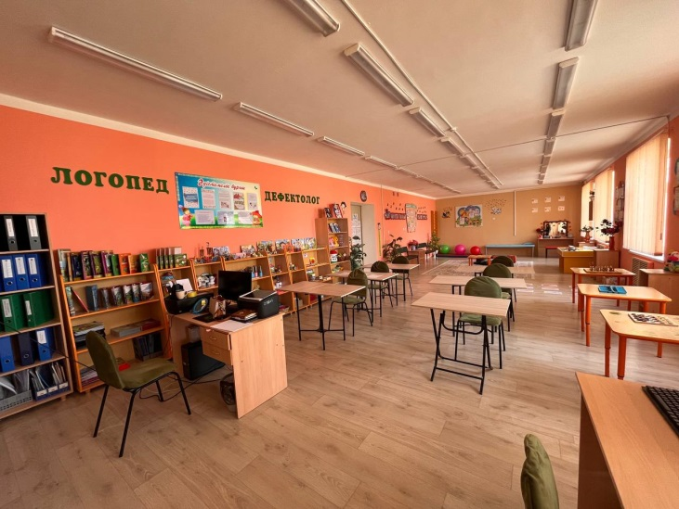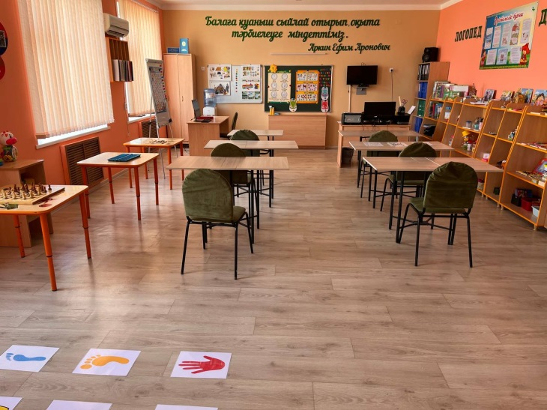
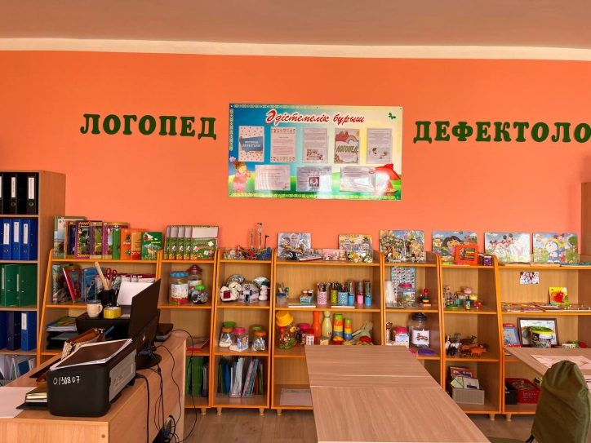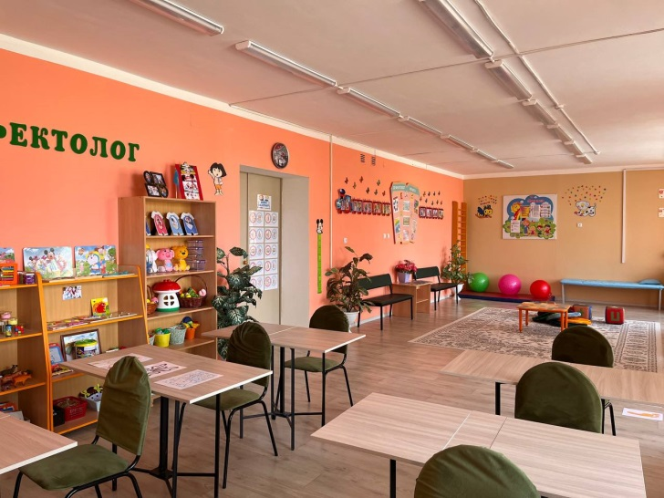
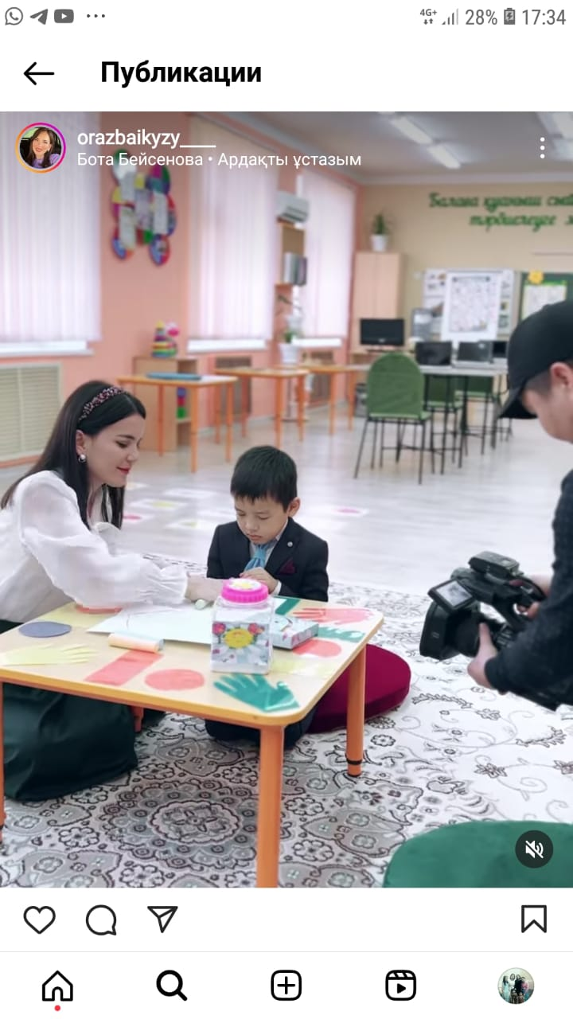

8. Соңғы үш жыл ішіндегі оқушылардың оқу рейтингтік жоғары көрсеткіштері, орта білім беретін ұйымның ерекше миссиясы (жалпы білім беретін оқу бағдарламаларын табысты меңгерген оқушылар үлесінің серпіні)

«№ 4 жалпы білім беретін мектеп» КММ 2019-2020, 2020-2021, 2021-2022
оқу жылдары бойынша оқушылар саны туралы мәлімет

Сыныптар бойынша оқушылар саны туралы мәлімет

«№ 4 жалпы білім беретін мектеп» КММ 2019-2020, 2020-2021, 2021-2022
оқу жылдары бойынша білім сапасы

Сыныптар бойынша білім сапасы

«№ 4 жалпы білім беретін мектеп» КММ 2019-2020, 2020-2021, 2021-2022
оқу жылдары бойынша үздіктер туралы сандық мәлімет

Сыныптар бойынша үздіктер туралы мәлімет

«№ 4 жалпы білім беретін мектеп» КММ 2019-2020, 2020-2021, 2021-2022
оқу жылдары бойынша екпінді оқушылар туралы сандық мәлімет

Сыныптар бойынша екпінді оқушылар туралы сандық мәлімет

9. Білім беру сапасын басқару (оқушылар мен ата-аналар қажеттілігінің білім беру мониторингісінің нәтижесі негізінде басқарушылық шешімдер қабылдау, білім беру ұйымының қамқоршылық кеңесінің нәтижелілігі)

Қазақстан Республикасы “Білім туралы» Заңының 2007 жылғы 27 шілдедегі Қазақстан Республикасы Заңының 44-бабының 9-тармағына сәйкес, Қазақстан Республикасы Білім және ғылым министрінің 2017 жылғы 27 шілдедегі № 355 бұйрығына және Мұнайлы аудандық білім бөлімінің 21.09.2017 жылғы № 163-нқ бұйрығына сәйкес, білім беру ұйымдарынан білім беру мекемесінің дамуына қолдау жасау, аудан аумағында жұмыс істейтін басқа ұйымдармен оның байланысын нығайту, заттай және ақшалай қаржыларды тиімді пайдалану мақсатында «№ 4 жалпы білім беретін мектеп» КММ-де қамқоршылық кеңес құрылды. 2022-2023 оқу жылында мектептің қамқоршылық кеңесінің төрағасы және комиссия мүшелері төмендегідей болып өзгертілді:
Салманов О.О - комиссия төрағасы, АО «Қаражанбас-
мұнай» ДТТ вакуум қондырғысының көмекшісі
Тастайбекова А.Е - комиссия мүшесі, жеке кәсіпкер;
Ягнисов С.М - комиссия мүшесі,жеке кәсіпкер;
Дәуэн Л.Ж - комиссия мүшесі, Мұнайлы аудандық
қоғамдық кеңес хатшысы;
Жексенбаев К.Қ - комиссия мүшесі, Дәулет ауылдық округі
әкімі бас маманы;
Фазылбек А. - комиссия мүшесі, Маңғыстау облысының
жастар ресурстық орталығының басшысы;
Буркиталиев Б.Н - комиссия мүшесі, жеке кәсіпкер;
Қалабай Қ.А - комиссия мүшесі, зейнеткер ұстаз;
Тасболатова Г.Б - комиссия мүшесі, AMANAT» партиясы Маңғыстау облыстық филиалының баспасөз хатшысы
Қамқоршылық кеңес құрылғаннан бері жылына 4 рет кеңес отырысын өткізіп келеді.
2022-2023 оқу жылының қыркүйек айының алғашқы онкүндігінде қамқоршылық кеңес мүшелері отырыс өткізді. Ол жерде өткен оқу жылындағы кеңеске мүше болған ауыл тұрғындары өздері ерікті түрде

кеңеске мүше бола алмайтындығын айтып, өтініштерін жазды. Жоспар негізінде ұйымдастыру жұмыстары кезінде олардың орнына басқа ауыл тұрғындары тілек білдірді. Құрамы сайланып, құжаттарының көшірмесі мен өтініштері алынды. Одан кейін қамқорлықтағы балалардың санаты бойынша топтау жүргізілді. Мектебімізде 3 отбасы қамқорлыққа 6 баланы алып отыр. Олар төмендегідей:
№ | Қамқорлықтағы балалардың аты-жөні, тегі | Туған жылы, айы, күні | Қамқорлыққа алған отбасы | Қамқорлыққа алынған оқушының санаты | Байланыс телефоны
1 | Жайлым Жігер Дауренұлы | 11.10.2007ж. | Тайгараев Конакбай Базарғалиұлы Тайгараева Бибигул Назарбаевна | Толыққанды отбасы | 87782414050
2 | Жалгасбаева Динара Мураткызы | 11.10.2008ж. | Калиев Габит Жалгасбаевич Худайбергенова Феруза Жаулибаевна | Толыққанды отбасы | 87025261812
3 | Нурланова Айгерим Нурлановна | 10.12.2013ж. | Унаев Танжар Култанова Ханымгуль | көпбалалы | 87784343842
Көмекке мұқтаж жанұяларды анықтау, зерттеу жұмыстарын жүргізу мақсатында мектебіміздің 6 отбасын кеңес мүшелері қамқорлыққа алып, оларға көмектесу, қолдау мақсатында жұмыстар жүргізетіндігін айтты.
№ | Көмекке мұқтаж жанұяның балалары | Туған жылы, айы, күні | Ата-анасының аты-жөні, тегі | Тұрғылықты мекенжайы | статусы | Жұмыс орны | Байланыс телефоны
1 | Мұхат Алмас Нұрқасынұлы | 01.09.2007 | Алпысбаева Узилхан Жаксыгелдиевна | Автодром, база | Сәтсіз отбасы | «Ақжол» құрылыс компаниясы аспаз | 87783217972
2 | Наренбай Қосай Махсетұлы | 14.07.2016 | Багтыбаева Сагида Сейитовна | Жаңа Дәулет 613 | Көпбалалы | жұмыссыз | 87789612587
3 | Наренбаева Аида Махсетқызы | 01.03.2011
4 | Наренбай Назым Махсетқызы | 14.12.2012
5 | Наренбай Аружан Махсетқызы | 20.02.2008ж
6 | Сабытова  Толқын Манатбаевна | 25.01.2007  ж | Сабытова  Нурсулу Тугелбаевна | Дәулет 18/4 | Сәтсіз  отбасы | жұмыссыз | 87757635459
7 | Кабидуллақызы Айым | 22.05.2011ж | Жорабекова Шырынкул Исахановна | Дәулет 81/1 | Жартылай жетім | жұмыссыз | 87781813932
8 | Тлек Ердәулет Айтбекұлы | 27.07.2010ж | Джанабаева Гульзипа Айткуловна | Жаңа Дәулет 59/1 | көпбалалы | жұмыссыз | 87757448650
9 | Тлек Ерасыл Айтбекұлы | 01.12.2012ж
10 | Тлек Бақдаулет Айтбекұлы | 20.04.2009ж
11 | Ұлықбай Бекарыс Нұрланұлы | 04.01.2008ж | Сисембердиева Айымгул Утесовна | Дәулет 10/25 | Жартылай жетім | жұмыссыз | 87020812639
12 | Ұлықбан Бақтияр Нұрланұлы | 23.11.2011ж

Сонымен қатар, орта білім беру ұйымдарының педагогтері жүргізу үшін міндетті құжаттардың тізбесі, Қазақстан Республикасы Білім және ғылым министрінің 16.09.2021ж. №472 бұйрығы негізінде мектептің әлеуметтік паспортын әлеуметтік педагогпен біріге отырып, дайындады.
№ | Әлеуметтік санаттар | саны | %
Барлық оқушылар |  | 1662
Отбасы түрі бойынша
1 | толық отбасылар | 1525 | 91,75%
2 | толық емес отбасылар | 127 | 8%
3 | анасы жоқ балалар | 7
4 | әкесі жоқ балалар | 116 | 7%
5 | көпбалалы отбасы | 1016 | 61,13%
6 | аз қамтамасыз етілген отбасы | 354 | 21,29%
7 | жетім балалар, ата-анасының қамқорлығынсыз қалған балалар | 6 | 0,36%
8 | мүгедек балалар, мүмкіндігі шектеулі балалар | 3 | 0,18%
9 | азаматтығы жоқ білім алушылар
10 | басқа мемлекеттің азаматы болып табылатын білім алушылар
11 | кәмелетке толмағандар ісі жөніндегі бөлімде есепте тұрғандар
12 | мектепішілік бақылау есебінде тұрғандар
Ата-аналарының білімі

1 | Жоғары, жоғары білімнен кейінгі | 564 | 17,78%
2 | Техникалық және кәсіптік | 1145 | 36,09%
3 | Орта | 1463 | 46%
4 | Оқымаған | 4 | 0,12%

Қараша айынан бастап, жетім, жартылай жетім, отбасылық жағдайы төмен, аз қамтылған, асыраушысынан айрылған балалардың үй-тұрмысымен танысу және акт жасау жұмыстары жүргізілді.

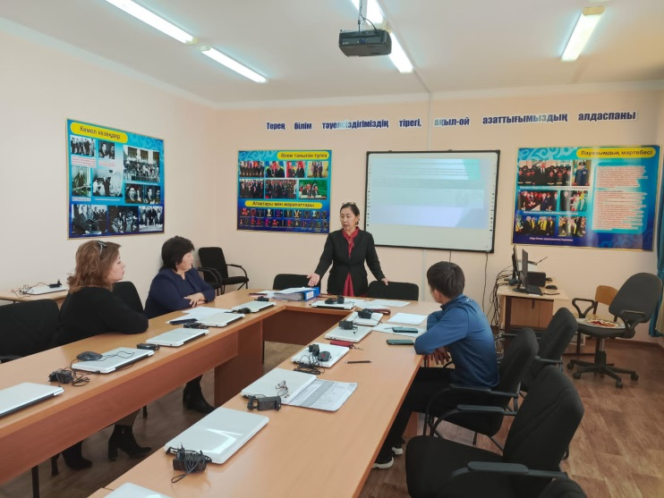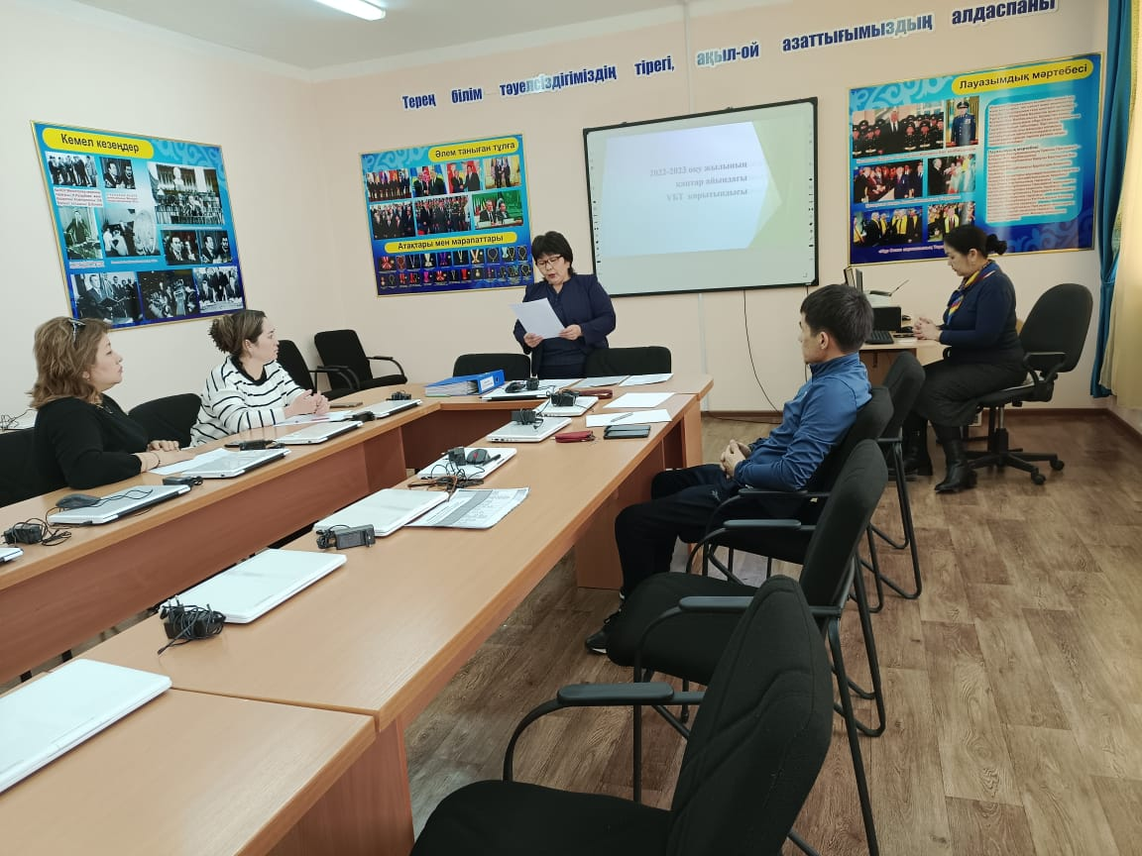

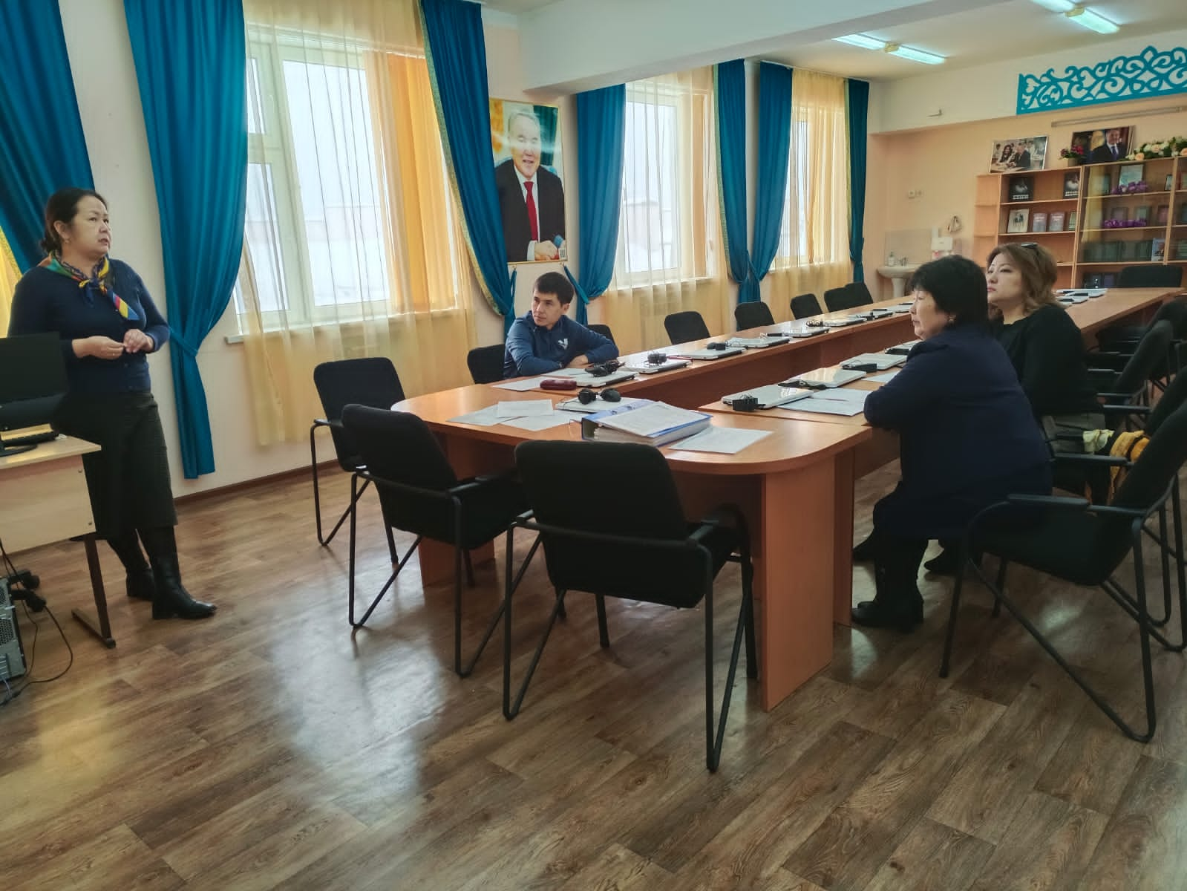

10. Білім сапасын ішкі және сырты бағалаудың нәтижелері (оқу жетістіктерін сыртық бағалау, ұлттық бірыңғай тестілеу және халықаралық зерттеулер рәсімдерінің нәтижесі, оқушылардың функционалдық сауаттылығын, математикалық, жаратылыстану-ғылыми және оқу сауаттылығын дамыту және қалыптастыру критерийлері, облыстық, республикалық және халықаралық олимпиадалар мен оқушылардың ғылыми жарыстарының жүлдегер оқушыларының үлесі)
1.Білім алушылардың білім жетістігін мониторингілеу(республикалық)
2021-2022 оқу жылы
№ | Облыс/аудан | Жалпы қатысқан оқушы саны | 4-сынып бойынша оқушы саны | Орта ұпай  4-сынып | 9-сынып бойынша оқушы саны | Орта ұпай  9-сынып
 |  |  |  | қазақша |  | қазақша
1 | Маңғыстау  Мұнайлы  «№4 жалпы білім беретін мектеп»КММ | 92 | 47 | 23,36 | 45 | 42,93
2.Ұлттық бірыңғай тестілеу
Оқу жылы | ҰБТ қатысқан оқушылар саны | Орта ұпай | Грантқа түскен оқушылар саны
2019-2020 | 63 | 54,7 | 20
2020-2021 | 80 | 57,18 | 25
2021-2022 | 87 | 58,8 | 30
3.Облыстық, республикалық, халықаралық олимпиадалар жеңімпаздары
Оқу жылы | Аудандық | Облыстық | Республикалық
2019-2020 | 8 | - | -
2020-2021 | 12 | 1 | -
2021-2022 | 15 | 3 | -
4. Ғылыми жарыстың аудандық, облыстық жеңімпаздары
Оқу жылы | Аудандық | Облыстық | Республикалық
2019/2020жж. | 2 | 1 | -
2020/2021жж. | - | - | -
2021/2022жж. | 2 | - | -
2022/2023жж. | 2 | 2 | -
1-7 сынып оқушыларының зерттеу жұмыстары мен шығармашылық жобалары «Зерде» республикалық конкурсының аудандық, облыстық, республикалық, халықаралық жеңімпаздары
Оқу жылы | Аудандық | Облыстық | Республикалық
2019/2020жж. | 2 | 1 | -
2020/2021жж. | 6 | - | -
2021/2022жж. | 1 | - | -
2022/2023жж. | 5 | 3 | -

11. Халықаралық ынтымақтастықты жүзеге асыру (халықаралық ұйымдармен жасалған шарттар саны, халықаралық жобаларға қатысқан оқушылар мен педагогтердің үлесі)

1 | Халықаралық ұйымдармен жасалған шарттар саны-0
2 | Халықаралық жобаларға қатысқаноқушылар мен педагогтердің үлесі-0

